Министерство науки и высшего образования Российской Федерации
федеральное государственное бюджетное образовательное
учреждение высшего образования
«Российский экономический университет имени Г.В. Плеханова»
Воронежский филиал РЭУ им. Г.В. Плеханова
Колледж

Отчет
по учебной практике

УП.02.01 Учебная практика

Профессионального модуля ПМ.02 Осуществление интеграции программных модулей

Специальность 09.02.07 Информационные системы и программирование Группа СИд-023
Студент Кульков Георгий Дмитриевич
(Фамилия, имя, отчество студента)

Подпись студента

Руководитель практической
подготовки /Назарова О.И.
(Подпись) (Фамилия, инициалы)

Дата защиты «08» мая 2026 г.

Оценка защиты

Воронеж, 2026
Министерство науки и высшего образования Российской Федерации
федеральное государственное бюджетное образовательное
учреждение высшего образования
«Российский экономический университет имени Г.В. Плеханова»
Воронежский филиал РЭУ им. Г.В. Плеханова
Колледж

АТТЕСТАЦИОННЫЙ ЛИСТ
(характеристика профессиональной деятельности обучающегося во время практики)
Кульков Георгий Дмитриевич
(Фамилия, имя, отчество)
Обучающийся на 3 курсе
по специальности 09.02.07 Информационные системы и программирование
группы СИд-023
успешно прошел(ла) учебную практику
УП.02.01 Учебная практика
по профессиональному модулю
ПМ.02 Осуществление интеграции программных модулей
в объеме 108 часов с «20» апреля 2026 г. по «08» мая 2026 г.
- Виды и объём работ, выполненные обучающимся во время практики:
Виды работ | Объём выполненных работ (часов)
ВР 1. Моделирование бизнес-процессов ИС: | 14
1. Провести анализ бизнес-процессов заданной предметной области. | 4
2. Построить модели бизнес-процессов используя SADT-моделирование: IDEF0 (контекстная диаграмма, не мнее 3-х уровней декомпозиции), IDEF3, DFD. | 6
3. Используя визуальное моделирование в UML построить: диаграмму вариантов использования, диаграмму деятельности, диаграмму состояний, диаграмму последовательностей, диаграмму классов, диаграмму компонентов, диаграмму развёртывания. | 4
ВР 2. Архитектурное проектирование ИС: | 32
1. Разработать спецификацию ПО. Определить функциональные и нефункциональные требования к разрабатываемой системе. | 4
2. Используя инструментальные средства, создать прототип пользовательского интерфейса разрабатываемой системы. | 14
3. Разработать архитектурную модель системы. | 4
4. Подготовить документацию по проекту и прототипированию. | 4
5. Провести оценку ресурсов и сроков реализации проекта. | 6
ВР 3. Создание графического интерфейса С++: | 54
1. Создать графический интерфейс на C++ для разработанных прототипов форм. | 54
ВР 4. Организация хранения проекта: | 4
1. Используя репозиторий github.com создать ветки для хранения заданий каждого кейса. | 4
ВР 8. Подготовка к защите отчета и защита проекта | 4
Итого часов | 108

- Уровень освоения профессиональных компетенций:
Профессиональные компетенции | Уровень освоения  (отметить)
ПК 2.1 Разрабатывать требования к программным модулям на основе анализа проектной и технической документации на предмет взаимодействия компонент | - высокий  - средний  - низкий  - не освоена
ПК 2.2 Выполнять интеграцию модулей в программное обеспечение | - высокий  - средний  - низкий  - не освоена
ПК 2.3 Выполнять отладку программного модуля с использованием специализированных программных средств | - высокий  - средний  - низкий  - не освоена
ПК 2.4 Осуществлять разработку тестовых наборов и тестовых сценариев для программного обеспечения | - высокий  - средний  - низкий  - не освоена
ПК 2.5 Производить инспектирование компонент программного обеспечения на предмет соответствия стандартам кодирования | - высокий  - средний  - низкий  - не освоена
- Качество выполнения работ в соответствии с требованиями программы практики: ( )
(Оценка) (Прописью)
Руководитель практической подготовки:
Должность: преподаватель ФИО Назарова О.И.
Подпись _____________
Дата «08» мая 2026 г.
Заключение руководителя практической подготовки и оценка результатов практики
Министерство науки и высшего образования Российской Федерации федеральное государственное бюджетное образовательное учреждение высшего образования
«Российский экономический университет им. Г.В. Плеханова»
Воронежский филиал РЭУ им. Г.В. Плеханова
Колледж

Дневник
учебной практики

УП.02.01 Учебная практика

профессионального модуля

Общая оценка

Руководитель практической подготовки О.И. Назарова

ПМ.02 Осуществление интеграции программных модулей

Студент 3 курса

Специальность 09.02.07 Информационные системы и программирование
(Код, наименование специальности)

Группа СИд-023_______________________________________
Фамилия Кульков Имя Георгий Отчество Дмитриевич

Период проведения практики
с «20» апреля 2026 года по «08» мая 2026 года
СОДЕРЖАНИЕ ЗАДАНИЯ НА ПРАКТИКУ
Дата выполнения работ | Краткое содержание выполняемых работ | Подпись руководителя практической подготовки
20.04.2026-23.04.2026 | Построить модели бизнес-процессов, подлежащих автоматизации. Провести анализ бизнес-процессов заданной предметной области. Построить модели бизнес-процессов используя SADT-моделирование: IDEF0 (контекстная диаграмма, не менее 3 уровней декомпозиции), IDEF3, DFD. Используя визуальное моделирование в UML построить: диаграмму вариантов использования, диаграмму деятельности, диаграмму состояний, диаграмму последовательностей, диаграмму классов, диаграмму компонентов, диаграмму развёртывания
24.04.2026-30.04.2026 | Определить функциональные и нефункциональные требования к разрабатываемой системе. Создать прототип пользовательского интерфейса разрабатываемой системы. Обеспечить возможность авторизации и регистрации нескольких пользователей. Предусмотреть роли пользователей и соответствующий доступ к формам и функциям системы. Разработать прототипы форм для администратора, с возможностью работы с базой данных (БД). Провести тестирование прототипа с участием потенциальных пользователей для сбора обратной связи. Разработать архитектурную модель системы. Определить уровни системы, компоненты и их взаимодействия. Спроектировать концептуальную схему взаимодействия клиента, сервера и базы данных

Этапы практики, содержание выполняемых работ и заданий по программе практики | Сроки выполнения
Моделирование бизнес-процессов ИС | 20.04.2026-23.04.2026
Архитектурное проектирование ИС | 24.04.2026-30.04.2026
Создание графического интерфейса С++ | 30.04.2026-07.05.2026
Организация хранения проекта | 07.05.2026
Подготовка к защите отчета и защита проекта | 08.05.2026
Руководитель практической подготовки /Назарова О.И. Задание принял к исполнению /Кульков Г.Д.

ИНСТРУКТАЖ ПО ОХРАНЕ ТРУДА, ТЕХНИКЕ БЕЗОПАСНОСТИ И ПРОМЫШЛЕННОЙ САНИТАРИИ

Кульков Георгий Дмитриевич
(Фамилия, имя, отчество получившего инструктаж)

Инструктаж провел
Назарова Ольга Игоревна
(Фамилия, имя, отчество)

Подпись Дата 20.04.2026

Инструктаж получил (а)
Подпись Дата 20.04.2026

Дата выполнения работ | Краткое содержание выполняемых работ | Подпись руководителя практической подготовки
24.04.2026-30.04.2026 | Подготовить документацию по проекту и прототипированию. Создать техническое задание (ТЗ) (ГОСТ 34.602-2020). Оформить описание пользовательских сценариев и интерфейсов. Провести оценку ресурсов и сроков реализации проекта. Определить необходимые ресурсы (человеческие, технические, материальные). Построить сетевой график проекта, рассчитать временные параметры, сделать выводы. Распланировать этапы разработки и контрольные точки. Описать задачи. Построить диаграмму Ганта. Оценить сроки выполнения каждого этапа (Kaiten)
30.04.2026-07.05.2026 | Используя любую IDE, среду визуального программирования, в том числе онлайн инструменты, создать графический интерфейс на C++ для разработанных прототипов форм
07.05.2026 | Используя репозиторий github.com создать ветки для хранения заданий каждого кейса. Каждая ветка должна содержать файлы различных расширений (в соответствии с выполненными заданиями)
08.05.2026 | Заполнение дневника по учебной практике. Защита проекта и отчета

СОДЕРЖАНИЕ

ВВЕДЕНИЕ | 1
1. МОДЕЛИРОВАНИЕ БИЗНЕС-ПРОЦЕССОВ ИС
Анализ бизнес-процессов предметной области | 4
SADT-моделирование (IDEF0, IDEF3, DFD) | 5
Визуальное моделирование в UML | 18
2. АРХИТЕКТУРНОЕ ПРОЕКТИРОВАНИЕ ИС
Разработка спецификации ПО | 30
Разработка технического задания | 30
Прототипирование пользовательского интерфейса | 30
Тестирование прототипа методом черного ящика | 34
Архитектурная модель системы | 36
Описание пользовательских сценариев и интерфейсов | 36
Оценка ресурсов и сроков | 37
3. СОЗДАНИЕ ГРАФИЧЕСКОГО ИНТЕРФЕЙСА C++ | 48
4. ОРГАНИЗАЦИЯ ХРАНЕНИЯ ПРОЕКТА | 58
ЗАКЛЮЧЕНИЕ | 59
СПИСОК ИСПОЛЬЗОВАННЫХ ИСТОЧНИКОВ | 60
ПРИЛОЖЕНИЯ | 62

ВВЕДЕНИЕ
Актуальность темы. В современных условиях экологические проблемы носят глобальный характер, изменение климата, загрязнение окружающей среды, сокращение биоразнообразия и утрата естественных экосистем требуют скоординированных действий активистов по всему миру [9]. Однако на сегодняшний день волонтёрские и экологические инициативы часто реализуются разрозненно – через социальные сети, мессенджеры, электронные таблицы или локальные группы без единой информационной инфраструктуры. Это приводит к дублированию усилий, потере информации об участниках, низкой прозрачности процессов набора волонтёров, отсутствию единой базы завершённых мероприятий и сложностям с привлечением спонсоров. Кроме того, некоммерческий характер большинства экологических проектов делает их зависимыми от добровольных пожертвований и ограничивает возможности по найму большого штата сотрудников. Внедрение специализированной информационной системы, автоматизирующей управление волонтёрскими программами, учёт участников, модерацию мероприятий и сбор пожертвований, позволяет повысить прозрачность деятельности, снизить административную нагрузку на организаторов и обеспечить преемственность опыта между разными программами и поколениями активистов [13].
Объект исследования. Объектом исследования является деятельность платформы «Даймоний» (от греч. δαιμόνιον – «внутренний голос»), направленная на организацию волонтёрских программ и экологических мероприятий, объединение активистов из разных стран, модерацию контента, управление заявками участников, а также на поддержку спонсорства и сбор добровольных пожертвований.
Предмет исследования. Предметом исследования выступает процесс автоматизации управления волонтёрскими программами и экологическими мероприятиями, включая моделирование бизнес-процессов (регистрация пользователей, создание и модерация мероприятий, подача заявок, учёт участников, выдача достижений, формирование отчётов), проектирование архитектуры информационной системы в виде консольного приложения на языке C++, а также разработку текстового интерфейса командной строки (CLI) для взаимодействия с пользователями разных ролей (активист, организатор, юридическое лицо, модератор, администратор).
Цель работы. Целью учебной практики является выполнение моделирования и проектирования информационной системы «Даймоний» для автоматизации организации волонтёрских программ и экологических мероприятий, объединяющей активистов со всего мира.
Задачи работы. Для достижения поставленной цели необходимо решить следующие задачи:
- Провести анализ предметной области экологического волонтёрства, выделить ключевые сущности (пользователи, мероприятия, заявки, отзывы, достижения, спонсорства, пожертвования) и определить их взаимосвязи.
- Построить модели бизнес-процессов с использованием методологии SADT: разработать контекстную диаграмму в нотации IDEF0, выполнить декомпозицию не менее трёх уровней, построить диаграммы IDEF3 и DFD.
- Построить UML-диаграммы вариантов использования, классов, компонентов, последовательности, состояний, деятельности, развёртывания и пакетов.
- Разработать спецификацию программного обеспечения, определить функциональные и нефункциональные требования к системе (регистрация, управление мероприятиями, подача заявок, отметки об участии, отзывы, достижения, модерация, отчёты, пожертвования).
- Разработать текстовый интерфейс командной строки (CLI) на языке C++ для трёх ролей (активист, модератор, администратор) с поддержкой базовых команд регистрации, подачи заявки.
- Разработать архитектурную модель системы.
- Подготовить техническое задание в соответствии с ГОСТ 34.602-2020 и описать пользовательские сценарии (регистрация активиста, создание мероприятия организатором, модерация, подача заявки, завершение мероприятия с выдачей отметок и достижений).
- Оценить необходимые ресурсы, построить сетевой график и диаграмму Ганта, сравнить результаты с помощью Kaiten.
- Реализовать консольное приложение на C++ с использованием стандартной библиотеки, обеспечивающее аутентификацию, регистрацию, управление мероприятиями, заявками, отзывами, достижениями, панели модератора и администратора, а также формирование текстовых отчётов.
- Организовать хранение проекта в системе управления версиями GitHub, создав отдельные ветки для каждого этапа разработки.
Методы и средства. В ходе работы использовались методологии функционального моделирования IDEF0, IDEF3 и DFD, язык визуального моделирования UML, язык программирования C++17/C++20, среда графического прототипирования Figma, бесплатное приложение для построения диаграмм diagrams.net (draw. io), среда разработки Visual Studio Code, система управления версиями Git и веб-сервис GitHub.

1. МОДЕЛИРОВАНИЕ БИЗНЕС-ПРОЦЕССОВ ИС
1.1 Анализ бизнес-процессов предметной области
Предметной областью является деятельность платформы «Даймоний» (от греч. δαιμόνιον – «внутренний голос»), специализирующейся на организации и управлении волонтёрскими программами и экологическими мероприятиями по всему миру. Платформа объединяет активистов, волонтёров, организаторов (физических и юридических лиц), модераторов и администраторов, предоставляя им инструменты для поиска, создания и участия в экологических проектах. Платформа является некоммерческой и существует за счёт добровольных пожертвований пользователей.
В ходе анализа выделены ключевые сущности, с которыми работает платформа: «Пользователь» (физическое или юридическое лицо, зарегистрированное на платформе, это может быть активист, организатор, модератор или администратор), «Мероприятие» (экологическая акция, программа или волонтёрский проект с уникальным названием, описанием, датами, локацией, форматом и условиями участия), «Заявка» (запрос активиста на участие в мероприятии со статусом «новая», «одобрена» или «отклонена»), «Организатор» (пользователь, создавший мероприятие и отвечающий за его проведение), «Спонсор» (юридическое лицо, предоставляющее ресурсы – финансы, оборудование, информационную поддержку), «Отзыв» (оценка участником завершённого мероприятия: рейтинг от 1 до 5 и текстовый комментарий), «Достижение» (игровой бейдж, выдаваемый за первое участие, за пять мероприятий, за создание мероприятия и другие действия), а также «Пожертвование» (добровольный взнос пользователя на поддержку платформы, не дающий привилегий).
Основными бизнес-процессами являются такие действия как регистрация и управление профилем пользователя (создание учётной записи, подтверждение email, редактирование профиля, настройка приватности), создание и модерация мероприятия (заполнение формы, отправка на премодерацию, проверка модератором, публикация, редактирование и отмена), поиск и участие в мероприятиях (просмотр списка с фильтрацией, подача заявки, одобрение или отклонение заявки организатором), завершение мероприятия и выдача отметок (закрытие мероприятия организатором, автоматическое присвоение отметки об участии и достижений), сбор отзывов и формирование рейтинга (оставление отзыва, расчёт среднего рейтинга, ответ организатора), спонсорство мероприятий (предложение помощи от юридического лица, принятие или отклонение предложения, отображение спонсора на карточке), модерация контента и управление пользователями (проверка новых мероприятий, рассмотрение жалоб, выдача предупреждений и блокировок, управление ролями администратором), а также формирование отчётов и статистики (генерация отчётов по мероприятиям, участникам, спонсорствам и пожертвованиям).
В настоящее время процессы выполняются разрозненно – через социальные сети, мессенджеры, электронные таблицы и устные договорённости, что приводит к потере информации об участниках, дублированию заявок, отсутствию единой базы завершённых мероприятий и сложностям с привлечением спонсоров. Проектируемая информационная система должна автоматизировать данные процессы, обеспечить единое хранение данных, прозрачность учёта участников и преемственность опыта между разными волонтёрскими программами.
На основе проведённого анализа предметной области построим контекстную диаграмму в нотации SADT.
1.2 SADT – моделирование.
Основной процесс – «Управлять волонтёрскими программами и экологическими мероприятиями на платформе «Даймоний»». Данный блок представляет систему в целом – платформу, которая на основе поступающих данных о пользователях, мероприятиях, заявках, спонсорствах и пожертвованиях автоматизирует процессы регистрации, создания мероприятий, подачи заявок, учёта участников, выдачи достижений, модерации и формирования отчётности.
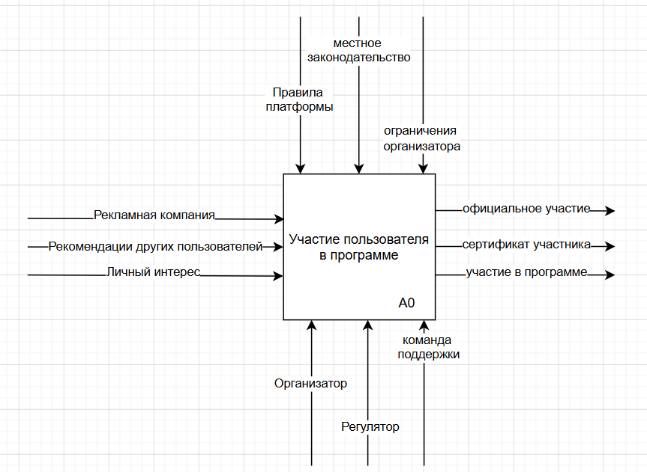
Рисунок 1 – Главный блок контекстной диаграммы A0.
На диаграмме А0 - 1 выполнена декомпозиция главного блока «Участие пользователя в программе»» на 4 дочерние функции: «Пользователь узнаёт о платформе», «Пользователь регистрируется на платформе», «Пользователь подаёт заявку на участие в программе» и «Пользователь участвует в программе».
На входе в диаграмму поступают потоки «Рекламная кампания» и «Рекомендации других пользователей», которые направляются в первый блок «Пользователь узнаёт о платформе», инициируя интерес потенциального активиста.
Управляющими воздействиями выступают «местное законодательство» (определяет правовые рамки проведения программ), «Правила платформы» (регулируют внутренний порядок взаимодействия) и «Регулятор», который контролирует соблюдение установленных норм. Также в процессе участвует «Команда поддержки», обеспечивающая модерацию мероприятий и помощь пользователям, и «Организатор», который создаёт и ведёт волонтёрские программы.
Результатом декомпозиции является последовательное выполнение всех четырёх этапов, завершающихся конечным выходом – «Пользователь участвует в программе», что фиксируется в системе как подтверждённое участие волонтёра в выбранной экологической активности.

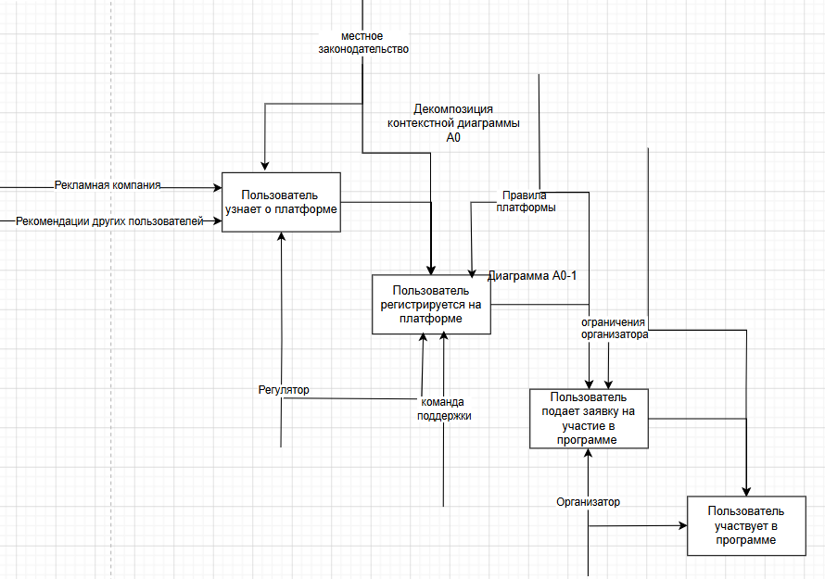
Рисунок 2 –Декомпозиция диаграммы A0, диаграмма A0 – 1.
На диаграмме А1 - 1 выполнена декомпозиция блока «Пользователь узнаёт о платформе» на 3 дочерние функции: «Проведение рекламной компании», «Энтузиасты распространяют информацию» и «Будущий пользователь узнаёт о платформе».
На входе в диаграмму поступают потоки «Рекомендации других пользователей» (формируют доверие к платформе через сарафанное радио), «Популярность темы» (отражает общественный интерес к экологической повестке) и «Личный интерес» (индивидуальная мотивация будущего пользователя).
Управляющими воздействиями выступают «местное законодательство» (регулирует допустимые способы информирования и рекламы), «Регламент» (внутренние правила проведения информационных кампаний) и «Регулятор», который осуществляет контроль за соблюдением установленных норм. Также в процессе участвует «Команда поддержки», обеспечивающая распространение достоверной информации о платформе.
Механизмом выполнения служит «Всемирная сеть» (Интернет), через которую осуществляется как целенаправленная рекламная кампания, так и органическое распространение информации энтузиастами.
Результатом декомпозиции является выходной поток «Платформа становится известна», который направляется в финальный блок «Будущий пользователь узнаёт о платформе», завершая процесс информирования потенциального активиста о существовании и возможностях «Даймония».

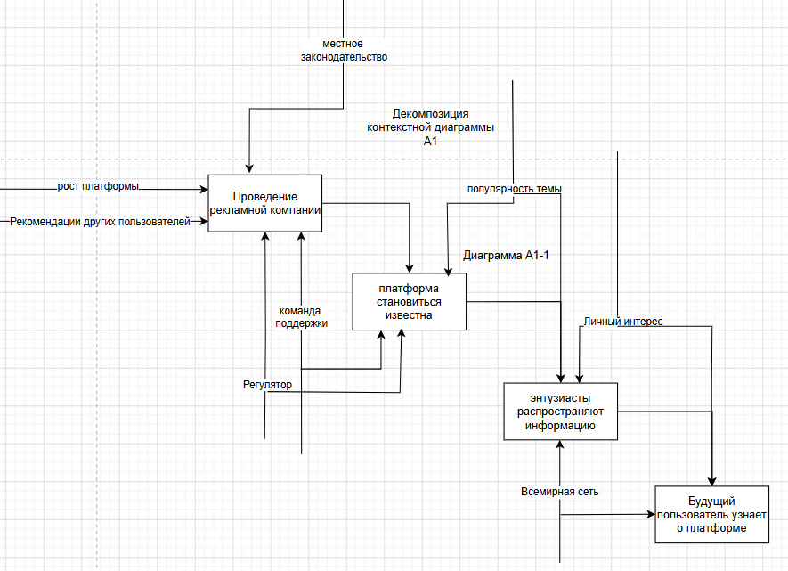
Рисунок 3 –Декомпозиция блока A1, диаграмма A1– 1.
На диаграмме А2 - 1 выполнена декомпозиция блока «Пользователь регистрируется на платформе» на 3 дочерние функции: «Пользователь заходит на платформу», «Пользователь читает и принимает соглашение» и «Получатель регистрируется», после чего пользователь переходит к использованию платформы.
На входе в диаграмму поступают потоки «Личный интерес» (мотивирует пользователя к завершению регистрации) и «доступ в Интернет» (обеспечивает техническую возможность подключения к платформе), а также условие «Отсутствие блокировок» (гарантирует беспрепятственный доступ к сайту или приложению).
Управляющими воздействиями выступают «местное законодательство» (определяет требования к обработке персональных данных и пользовательским соглашениям) и «Регулятор», контролирующий соблюдение правовых норм. В процессе также участвует «Команда поддержки», готовая оказать помощь пользователю при возникновении вопросов на этапе регистрации.
Механизмом выполнения всех операций служит «Всемирная сеть» (Интернет), обеспечивающая связь между пользователем и платформой.
Результатом декомпозиции является последовательное прохождение пользователем всех этапов регистрации, после чего он получает выходной поток «Пользователь использует платформу», что означает успешный вход в систему и доступ ко всем функциям «Даймония» в соответствии с его ролью (активист, организатор или юридическое лицо).

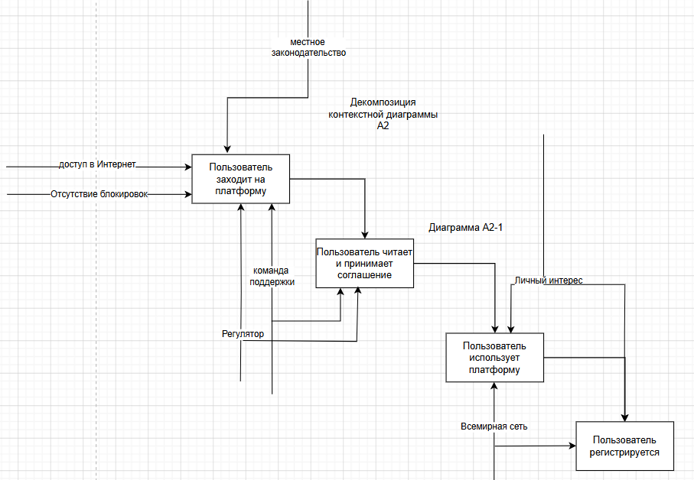
Рисунок 4 –Декомпозиция блока A2, диаграмма A2– 1.
На диаграмме А3 - 1 выполнена декомпозиция блока «Пользователь подаёт заявку на участие в программе» на 4 дочерние функции: «Пользователь исследует возможности платформы», «Пользователь открывает страницу программы», «Пользователь читает условия» и «Пользователь подаёт заявку».
На входе в диаграмму поступают потоки «Личный интерес» (на протяжении всего процесса мотивирует пользователя к завершению подачи заявки) и «Рекомендации других пользователей» (формируют доверие к выбранной программе и платформе в целом). Дополнительным входящим потоком является «Популярность программы», которая влияет на привлекательность конкретного мероприятия в глазах потенциального участника.
Управляющим воздействием выступает «Команда поддержки», осуществляющая модерацию содержания программ и обеспечивающая корректность условий участия. Также в процессе участвует «Организатор», который создал программу и определяет требования к участникам, включая необходимые для заполнения поля в заявке.
Выходным результатом работы всей диаграммы является успешная подача заявки, после чего пользователь считается кандидатом на участие в выбранной волонтёрской программе. На промежуточных этапах пользователь также «Получает информацию» о программе, её целях, сроках, локации и требованиях к участникам, что позволяет ему принять обоснованное решение перед отправкой заявки.

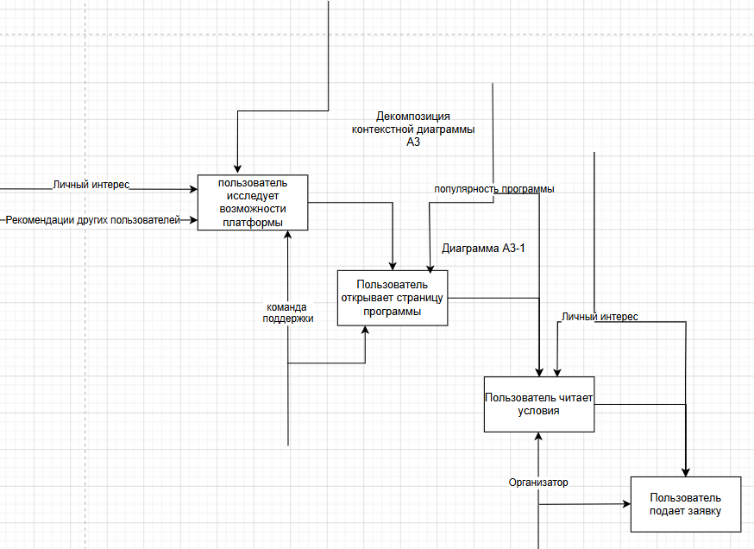
Рисунок 5 –Декомпозиция блока A3, диаграмма A3– 1.
На диаграмме А4 - 1 выполнена декомпозиция блока «Заявка пользователя обрабатывается» на следующие этапы: заявка пользователя поступает на обработку, проверяется на соответствие условиям программы и требованиям организатора, после чего принимается решение об одобрении или отклонении.
На входе в диаграмму поступает поток «Форма отправлена» от пользовательской стороны, который затем преобразуется в поток «Форма получена», фиксирующий факт доставки заявки до организатора программы.
Управляющим воздействием выступает «местное законодательство», определяющее допустимые критерии отбора участников и требования к обработке персональных данных. В процессе также участвуют «Команда поддержки» (осуществляет контроль за соблюдением правил платформы и недискриминационным характером отбора) и «Организатор» (принимает итоговое решение по каждой заявке).
Дополнительными управляющими условиями являются два логических блока: «Если есть несоответствия, она отклоняется» и «В программе есть места». При наличии свободных мест в программе и соответствии кандидата всем требованиям заявка получает статус одобренной. При отсутствии мест или несоответствии критериям заявка отклоняется с соответствующим уведомлением.
Выходными результатами работы диаграммы являются два потока: «Заявка пользователя принята» (фиксирует положительное решение организатора) и итоговый результат всего процесса – «Пользователь теперь участник», что означает официальное включение волонтёра в программу с предоставлением всех прав и обязанностей участника, включая возможность получения отметки о прохождении программы после её завершения.

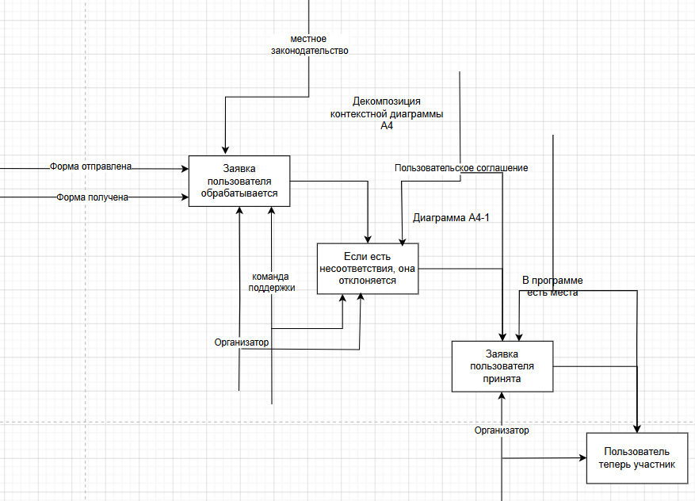
Рисунок 6 –Декомпозиция блока A4, диаграмма A4– 1.
На диаграмме IDEF3, представленной на рисунках 7, 8 и 9, представлен процесс взаимодействия пользователя с платформой «Даймоний» от первого знакомства до подачи заявки.
Процесс начинается с работы 1 «Пользователь узнаёт о платформе» (через рекламу или рекомендации). Далее через перекрёсток X происходит ветвление: при отсутствии интереса процесс завершается через работу 2, при наличии интереса пользователь переходит к работе 3 «Пользователь интересуется», затем к работе 4 «Пользователь ищет информацию». Если интерес теряется — завершение (работы 5 и 6), если сохраняется — переход к работе 7 «Пользователь переходит на платформу».
Далее работа 13 «Пользователь использует открытые возможности» через перекрёсток J3 разделяется на два параллельных пути: работа 14 «Пользователь имеет интересующий контент» (ведёт к работе 16 «Пользователь заходит на страницу программы») и процесс регистрации. Регистрация включает работы 9, 11, 12 и 8 («Пользователь получает доступ ко всем функциям»). Пути объединяются через перекрёстки J2 и J1, после чего пользователь переходит к работе 17 «Пользователь читает условия».
Затем через перекрёсток J6 происходит переход к работе 20 «Заявка рассматривается» и работе 22. При участии команды поддержки и учёте личных данных и условий участия заявка принимается (работа 21), что фиксируется работой 23 «Заявка принята».
Итогом процесса является успешная подача и принятие заявки, после чего пользователь становится официальным участником волонтёрской программы.

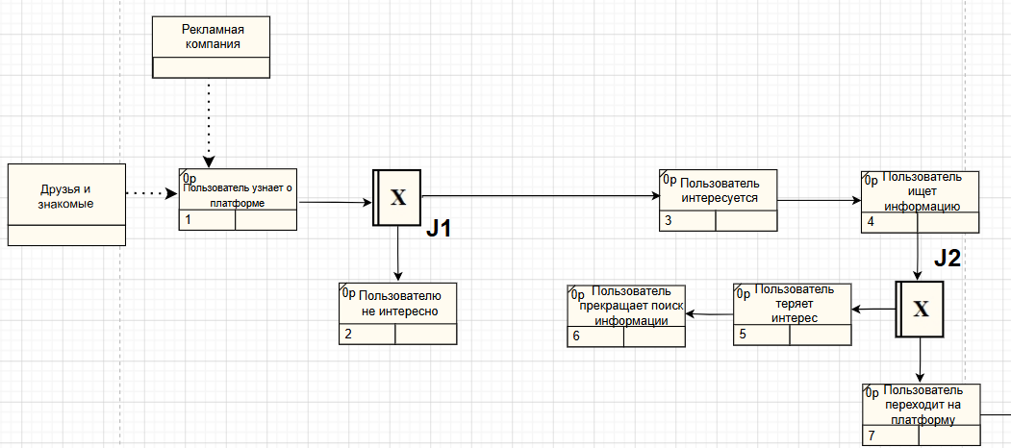
Рисунок 7 – Первая часть диаграммы процесса становления пользователя участником в нотации IDEF3.
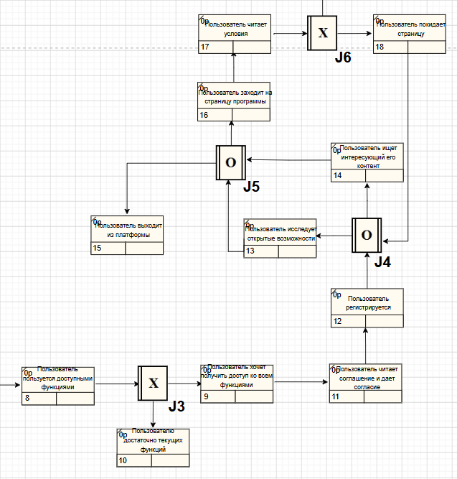
Рисунок 8 – Вторая часть диаграммы процесса становления пользователя участником в нотации IDEF3.
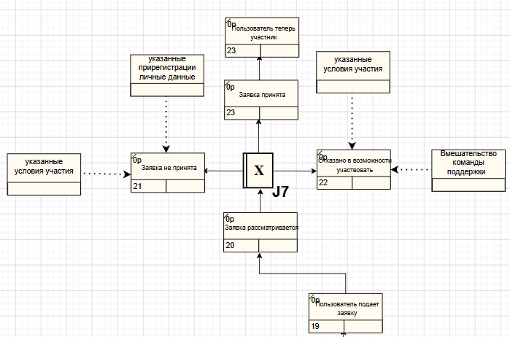
Рисунок 9 – Третья часть диаграммы процесса становления пользователя участником в нотации IDEF3.
На контекстной диаграмме (первый уровень) внешними сущностями являются Пользователь и Организатор. Пользователь передаёт в систему «данные запросов», а получает обратно «список доступных функций», что отражает начальный этап взаимодействия с платформой. Организатор, в свою очередь, взаимодействует с системой через «заявку участника» и «запрос на просмотр», обеспечивая управление процессом отбора волонтёров.
На втором уровне декомпозиции выполнен переход от контекстной диаграммы к детализации основных процессов. Здесь представлены четыре основные функции: «Изучить доступный контент», «Регистрация пользователя», «Подтверждение согласия» и «Перейти на страницу программы». В ходе выполнения этих функций задействованы накопители данных, среди которых «База данных всех программ», «База данных всех участников», «Банк данных пользователей», «Банк данных пользовательских запросов», а также «История запросов». На этом уровне также появляются дополнительные внешние сущности — Организатор, который передаёт «данные о требованиях» и получает «данные о возможности участия пользователя», а также Команда поддержки, осуществляющая модерацию и контроль за соблюдением правил платформы.
На третьем уровне выполнена дальнейшая детализация ключевого процесса «Участие в программе». Здесь внешними сущностями выступают Пользователь, Организатор и Координатор. Пользователь передаёт в систему свои «данные пользователя», а получает обратно «разрешение или запрет на участие» в зависимости от соответствия выдвинутым требованиям. Организатор передаёт информацию о «соответствии требованиям» и получает «подтверждение участия» от системы, фиксируя факт одобрения заявки. Координатор выступает в роли промежуточного звена, отправляя «запрос на подтверждение» для верификации участия. Все три внешние сущности взаимодействуют с центральным процессом «Участие пользователя в программе», который на основе анализа входящих данных вырабатывает итоговое решение о включении пользователя в число участников волонтёрской программы. Таким образом, трехуровневая диаграмма DFD полностью раскрывает путь пользователя от первого знакомства с платформой до получения официального статуса участника программы при координирующей роли организатора и команды поддержки.

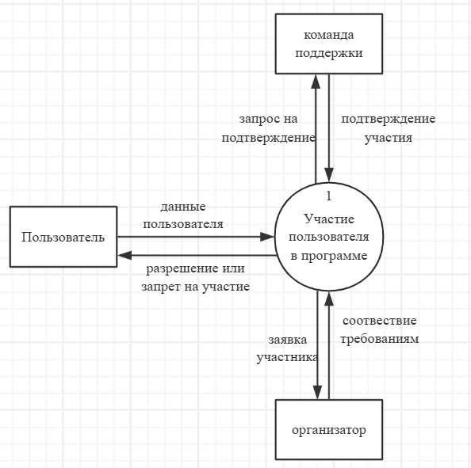
Рисунок 10 – Диаграмма DFD, первый уровень.
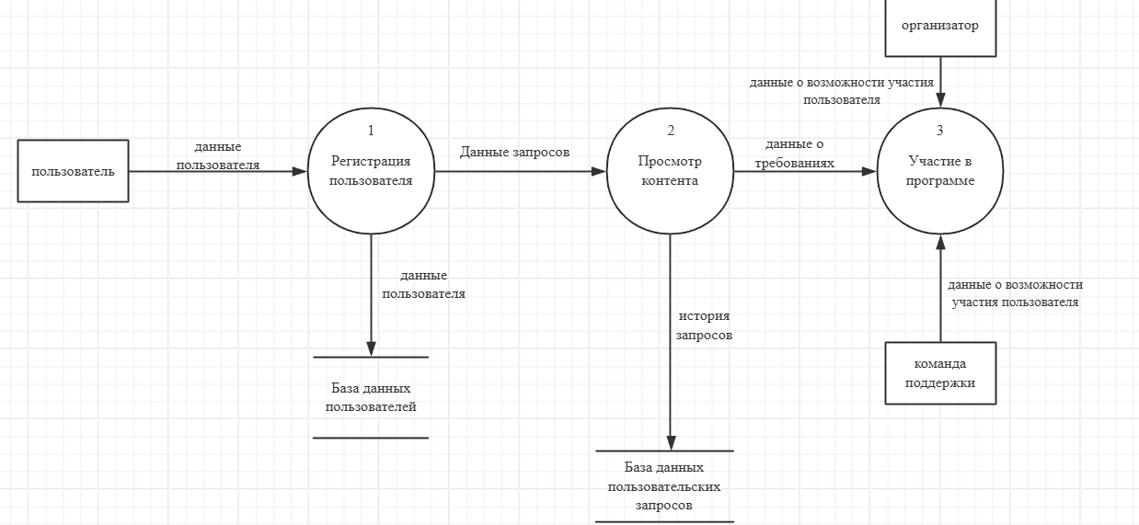
Рисунок 11 – Диаграмма DFD, второй уровень.

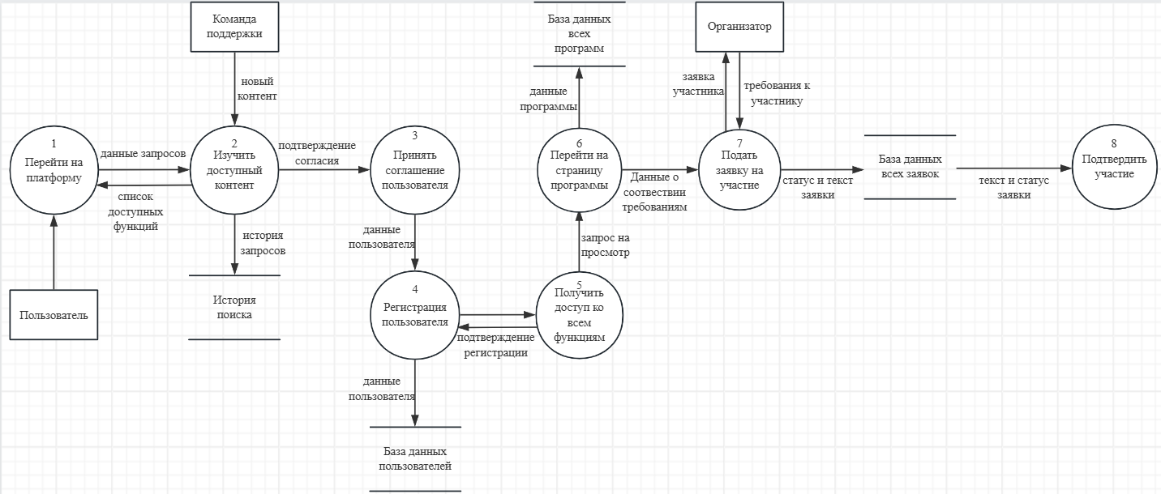
Рисунок 12 – Диаграмма DFD, третий уровень.
1.3 Визуальное моделирование UML.
На представленной диаграмме вариантов использования (Use Case Diagram) для платформы «Даймоний» основными актёрами являются Пользователь, Организатор и Команда поддержки.
Пользователь может выполнять следующие действия: «Перейти на платформу», «Просмотреть доступный контент», «Зарегистрироваться», «Подать заявку» и «Участвовать в программе». Вариант использования «Просмотреть доступный контент» включает в себя (include) «Определить доступный контент», а также расширяется (extends) вариантом «Проверить заявку пользователя», что отражает возможность получения дополнительной информации о статусе заявки в процессе просмотра.
Организатор может «Начать программу», «Закрыть программу» и «Проверить заявку пользователя», что связывает его с процессом одобрения или отклонения заявок от пользователей.
Команда поддержки взаимодействует с системой через вариант использования «Проверить заявку пользователя», осуществляя модерацию и контроль за соблюдением правил платформы.
Таким образом, диаграмма отражает основные сценарии взаимодействия: пользователь знакомится с платформой, регистрируется, подаёт заявку и участвует в программе, а организатор и команда поддержки обеспечивают управление программами и проверку заявок.
При создании диаграмм использовались сведения представленные в источнике из списка использованной литературы [8].

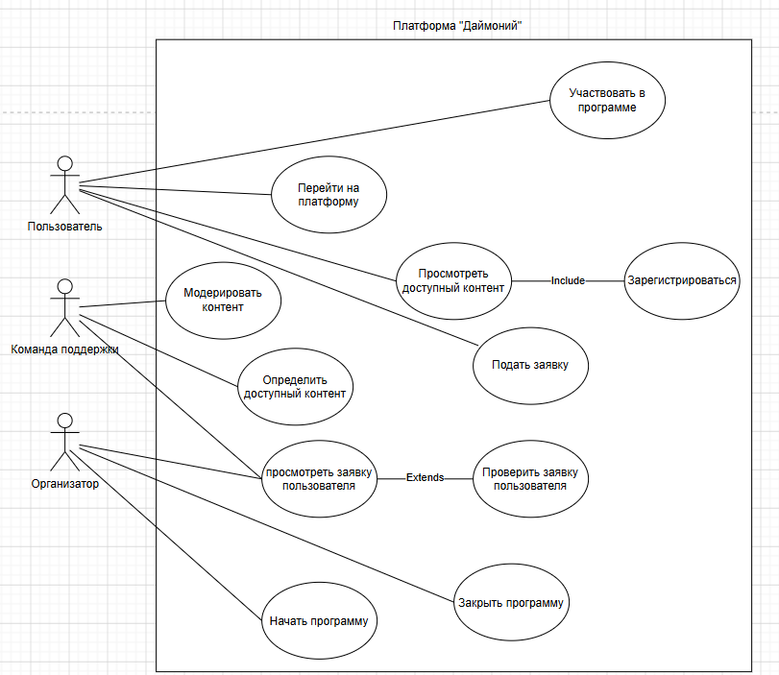
Рисунок 13 – Диаграмма вариантов использования.
На диаграмме деятельности представлен процесс взаимодействия пользователя с платформой «Даймоний» от первого знакомства до итогового участия или отказа от участия в программе.
Диаграмма начинается с начального узла, после которого пользователь последовательно выполняет действия: «Перейти на платформу», «Изучить имеющиеся функции», «Зарегистрироваться», «Исследовать контент платформы» и «Перейти на страницу программы». Данные действия представляют собой линейный процесс первичного ознакомления и регистрации на платформе.
Далее следует ключевое действие «Подать заявку на участие», после которого происходит ветвление на два возможных исхода. Ветвление реализовано через логический узел (ромб) с двумя исходящими потоками. Первый поток соответствует варианту «заявка принята» и ведёт к действию «Участвовать в программе», после чего процесс завершается. Второй поток соответствует варианту «заявка не принята» и ведёт к действию «Не участвовать в программе», после чего процесс также завершается.
Таким образом, диаграмма деятельности отражает полный жизненный цикл взаимодействия пользователя с платформой: от входа на сайт через регистрацию и изучение контента до подачи заявки на участие в программе и получения итогового решения (одобрение или отклонение).

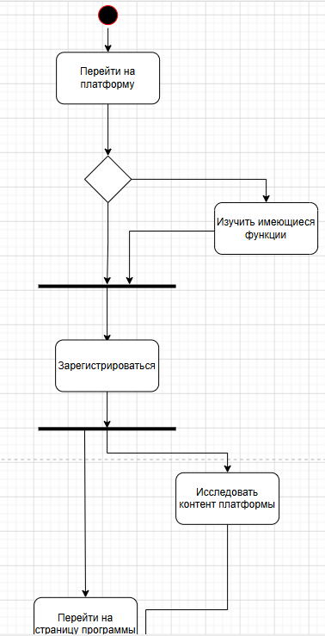
Рисунок 14 – Диаграмма деятельности, первая часть.

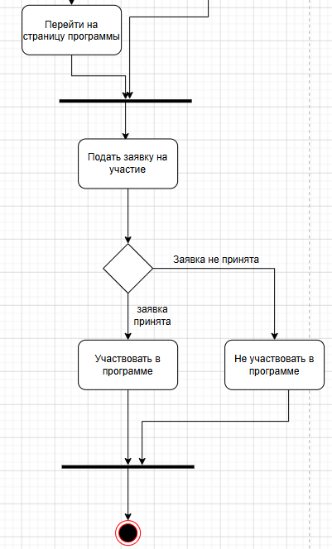
Рисунок 15 – Диаграмма деятельности, вторая часть.
На представленной диаграмме состояний основными состояниями заявки являются «Заявка сформирована», «Заявка редактируется», «Заявка рассмотрена» и «Заявка принята».
Процесс начинается с состояния «Заявка сформирована», которое достигается после того, как «Пользователь отправил заявку». Из этого состояния возможен переход к «Заявка редактируется» при условии, что «Пользователь изменяет заявку», что приводит к состоянию «Заявка изменена». Также из состояния «Заявка сформирована» возможны негативные исходы: «Ошибка отправки» или «Заявка не получена».
Из состояния «Заявка редактируется» после повторной отправки заявка переходит на рассмотрение, где происходит проверка на соответствие требованиям. Если заявка «Не соответствует требованиям», она может быть возвращена на редактирование или отклонена. Если «Соответствует требованиям», заявка переходит в состояние «Заявка рассмотрена», а затем — в итоговое состояние «Заявка принята».
Таким образом, диаграмма отражает полный жизненный цикл заявки: от формирования и возможного редактирования при ошибках или несоответствиях до итогового принятия после успешной проверки.

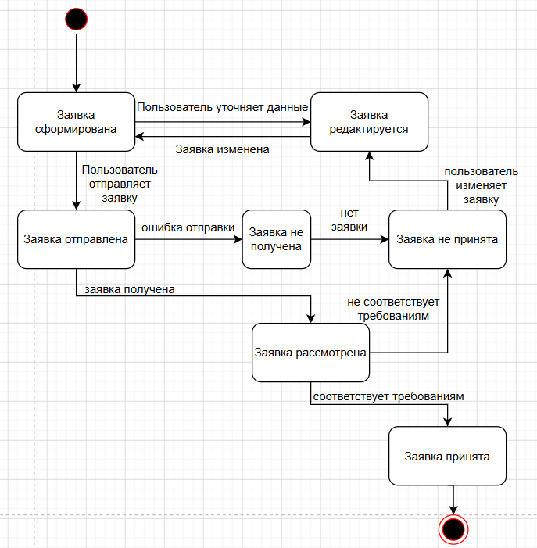
Рисунок 16 – Диаграмма состояний.
На представленной диаграмме (предположительно — диаграмма последовательности) изображён процесс подачи заявки на участие в программе платформы «Даймоний». Участниками взаимодействия являются «Пользователь», «Интерфейс», «Встроенный валидатор» и «БД» (база данных).
Пользователь инициирует действие «подача заявки», после чего начинается альтернативный блок alt, содержащий два возможных сценария: «заявка принята» и альтернативный вариант (вероятно, «заявка отклонена», но на скриншоте обрезано).
В рамках сценария «заявка принята» происходит следующая последовательность: Интерфейс отправляет запрос на «получение информации о заявке», затем следует «проверка информации» через Встроенный валидатор, который обращается к БД за «информацией пользователя». После проверки Валидатор возвращает результат, Интерфейс выполняет «вывод сообщения» пользователю, и процесс завершается действием «участие разрешено».
Таким образом, диаграмма последовательности описывает успешный сценарий обработки заявки, включая валидацию данных пользователя и взаимодействие с базой данных, и завершается информированием пользователя о положительном решении.

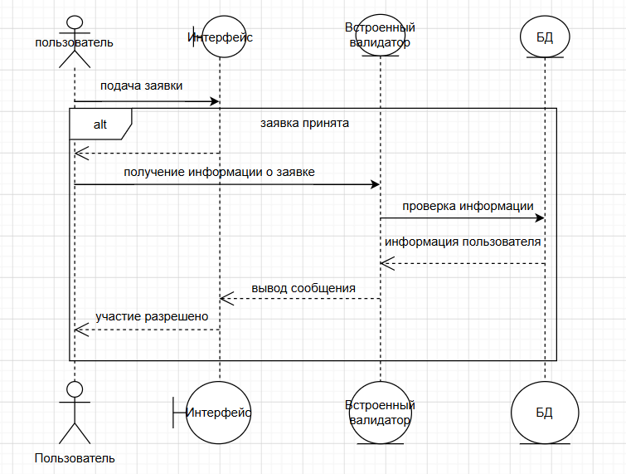
Рисунок 17 – Диаграмма последовательностей.
На представленной диаграмме классов изображена статическая структура платформы «Даймоний», включающая следующие классы: «Пользователь», «Участник мероприятия», «Организатор», «Мероприятие», «Заявка» и «Команда поддержки».
Класс «Пользователь» содержит атрибуты: id_пользователь, Фамилия, Имя, Отчество, электронная почта, Список участия, номер телефона. Методы: Добавить пользователя, Удалить пользователя, Изменить информацию пользователя.
Класс «Участник мероприятия» наследует или дублирует структуру пользователя с атрибутами: id_участник, Фамилия, Имя, Отчество, электронная почта, статус активности, номер телефона. Метод: прочитать участие.
Класс «Организатор» содержит атрибуты: id_организатор, Название (организации или ФИО), активность профиля, рейтинг. Методы: Добавить участника, Удалить участника, Сгенерировать отчёт.
Класс «Мероприятие» содержит атрибуты: id_мероприятия, Название_мероприятия, Список мероприятий, дата мероприятия, количество участников. Методы: Начать мероприятие, Закончить мероприятие, Редактировать информацию о мероприятии.
Класс «Заявка» содержит атрибуты: id_заявки, Статус, дата подачи, мероприятие. Методы: Редактировать заявку, Подать заявку, Изменить статус заявки.
Класс «Команда поддержки» по структуре полностью идентичен классу «Пользователь» (Фамилия, Имя, Отчество, электронная почта, Список участия, номер телефона) с теми же методами: Добавить пользователя, Удалить пользователя, Изменить информацию пользователя.
Связи между классами явно не обозначены, однако предполагается, что «Пользователь» является базовым для «Участника мероприятия» и «Команды поддержки», «Организатор» связан с «Мероприятием» (один ко многим), а «Заявка» связывает «Пользователя» и «Мероприятие». Типы связей (наследование, ассоциация, композиция, агрегация) на диаграмме не указаны и требуют уточнения в нотации UML.

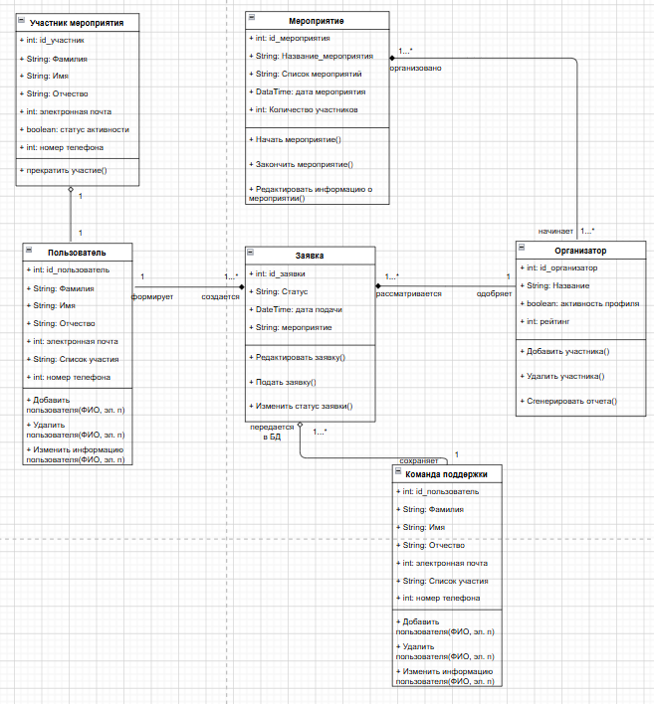
Рисунок 18 – Диаграмма классов.
На представленной диаграмме компонентов изображена архитектура платформы «Даймоний», состоящая из следующих компонентов: «Сервер платформы», «Отправка уведомлений», «Пользовательский интерфейс», «Новостной портал», «Интерфейс мероприятий», «Интерфейс заявки» и «База данных».
«Пользовательский интерфейс» является верхнеуровневым компонентом, через который пользователь взаимодействует с системой. Он включает в себя три дочерних интерфейса: «Новостной портал» (отвечает за отображение экологических новостей и публичного контента), «Интерфейс мероприятий» (обеспечивает просмотр, поиск и фильтрацию программ и акций) и «Интерфейс заявки» (предоставляет форму подачи заявки и отображение её статуса).
«Сервер платформы» является центральным компонентом, обрабатывающим бизнес-логику. Он связан с «Пользовательским интерфейсом» (принимает запросы от пользователей) и с «База данных» (сохраняет и извлекает информацию о пользователях, мероприятиях, заявках и отзывах). Также «Сервер платформы» связан с компонентом «Отправка уведомлений», который отвечает за информирование пользователей об одобрении заявок, изменении статуса мероприятия и получении достижений.
Компонент «База данных» является накопителем и хранит все данные платформы: профили пользователей, списки мероприятий, заявки, отзывы, достижения и историю уведомлений.
Таким образом, диаграмма компонентов отражает клиент-серверную архитектуру с разделением на модули по функциональному признаку: пользовательский интерфейс (с тремя подмодулями), сервер приложений, сервис уведомлений и база данных.
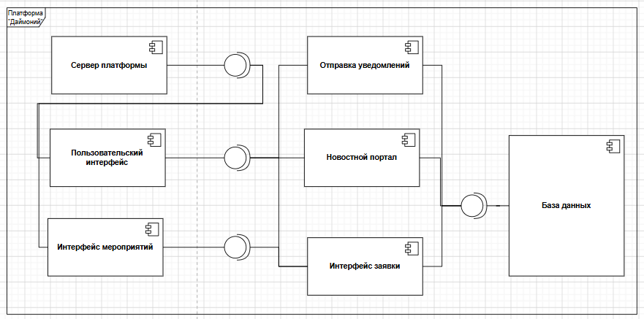
Рисунок 19 – Диаграмма компонентов.
На представленной диаграмме развёртывания (Deployment Diagram) изображена физическая архитектура платформы «Даймоний», включающая три узла: «Сервер базы данных», «Сервер платформы», «Компьютер пользователя» и «Компьютер организатора».
Узел «Сервер базы данных» содержит компонент «PostgreSQL», который представляет собой систему управления реляционными базами данных. Доступ к нему осуществляется через протокол JDBC (Java Database Connectivity), по которому сервер платформы отправляет запросы к БД.
Узел «Сервер платформы» содержит компонент «Интерфейс платформы», который реализует бизнес-логику и обрабатывает запросы от клиентов. Соединение с сервером базы данных осуществляется через RDBMS (стандартный протокол СУБД) и JDBC. Связь с клиентскими узлами производится по протоколу HTTP/HTTPS.
Узел «Компьютер пользователя» содержит «Пользовательский интерфейс», который включает в себя три подкомпонента: «Интерфейс заявки», «Интерфейс мероприятий» и «Интерфейс новостного портала». Все эти интерфейсы доступны пользователю через веб-браузер или десктопное приложение по протоколу HTTP/HTTPS.
Узел «Компьютер организатора» содержит компонент «Интерфейс организатора», который также подключается к серверу платформы через HTTP/HTTPS и предоставляет организатору функции создания и управления мероприятиями, просмотра заявок и формирования отчётов.
Таким образом, диаграмма развёртывания отражает трёхзвенную архитектуру: клиентские узлы (пользователь и организатор) взаимодействуют с сервером платформы по протоколу HTTP/HTTPS, а сервер платформы, в свою очередь, обращается к серверу базы данных PostgreSQL через JDBC/RDBMS.

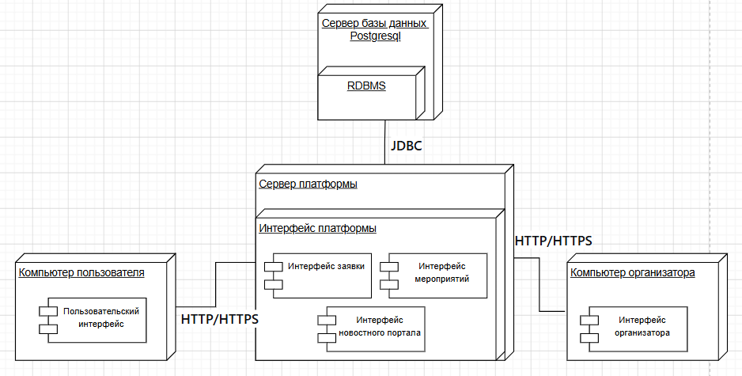
Рисунок 20 – Диаграмма развертывания.
На представленной диаграмме пакетов платформы «Даймоний» изображена иерархическая структура группировки компонентов и модулей системы, разделённая на четыре пакета: «Уровень представления», «Уровень данных», «Уровень платформы» и «Уровень поддержки».
Пакет «Уровень представления» содержит элементы, отвечающие за взаимодействие с пользователем: «Пользовательский интерфейс», «Алгоритмы представления» (логика отображения данных), «Безопасность данных» (защита на уровне интерфейса) и «Обработка ввода» (обработка команд пользователя). Этот пакет зависит от пакета «Уровень платформы», так как использует его компоненты для отображения бизнес-данных.
Пакет «Уровень данных» включает элементы, отвечающие за хранение и доступ к информации: «Доступ к данным» (DAO, репозитории), «Сервисные службы» (логирование, кэширование) и «Источник данных» (база данных, файловое хранилище). Этот пакет также зависит от пакета «Уровень платформы», так как сущности платформы определяют структуру сохраняемых данных.
Пакет «Уровень платформы» является центральным и содержит основные бизнес-компоненты системы: «Фронтенд платформы» (клиентская часть), «Поток данных» (управление передачей данных), «Сущности» (бизнес-сущности: пользователь, мероприятие, заявка, отзыв, достижение) и «Компоненты платформы» (функциональные модули: управление мероприятиями, заявками, отзывами, достижениями, модерация). Этот пакет не зависит от других уровней (кроме, возможно, утилитарных пакетов) и является ядром системы.
Пакет «Уровень поддержки» включает элементы, обеспечивающие сопровождение системы: «Модерация» (проверка мероприятий и контента) и «Обратная связь» (сбор отзывов, жалоб и предложений от пользователей). Этот пакет зависит от пакета «Уровень платформы», так как использует его сущности и компоненты для выполнения модерации и обработки обращений.
Таким образом, диаграмма пакетов отражает модульную структуру платформы «Даймоний», где каждый пакет группирует связанные компоненты, а зависимости между пакетами направлены от уровней представления, данных и поддержки к центральному пакету «Уровень платформы», что соответствует архитектуре с выделенным бизнес-ядром.
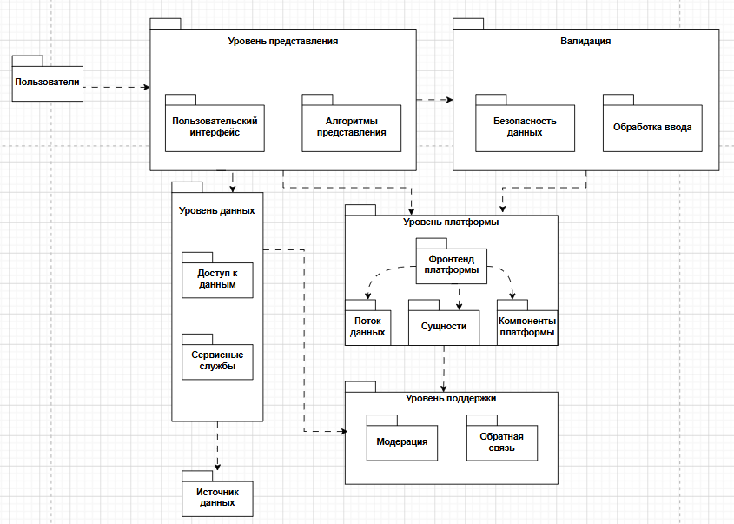
Рисунок 21 – Диаграмма пакетов.
2. АРХИТЕКТУРНОЕ ПРОЕКТИРОВАНИЕ ИС
2.1 – Спецификация ПО.
Спецификация ПО – это документ, содержащий и описывающий функциональные и нефункциональные требования к разрабатываемой информационной системе. Для платформы «Даймоний» спецификация (см. Приложение А) включает функциональные и нефункциональные требования.
2.2 – Техническое задание.
Техническое задание – это документ, который содержит требования к разрабатываемой информационной системе, ограничения, задачи, сроки и механизмы реализации. (Техническое задание для разработки платформы «Даймоний» - см. приложение Б)
2.3 – Прототипы форм
Ниже представлены прототипы форм, созданные для проектирования платформы «Даймоний», на раннем этапе разработки.
Окна регистрации и входа: содержат формы для ввода логина, пароля, выбора страны, входа через Google, а также окна с сообщениями об ошибках регистрации и успешной регистрации. Присутствует окно выхода с описанием платформы и её целей, а также окно редактирования профиля с предупреждением об ограниченном функционале для незарегистрированных пользователей.
Основная страница платформы (Пользователь): включает последние новости, архив и активные мероприятия, публикации. Содержит разделы: «Галерея» (с описанием целей сбора средств), «Поиск мероприятий», «Обсуждения», «Fundraising и спонсорство». Также присутствуют окно пожертвований (список доноров и спонсоров, кнопки «Сделать пожертвование» и «Стать спонсором»), окно обсуждений (секция комментариев, лента новостей, профиль пользователя) и окно истории участия с историей участия и блоками иллюстраций.
Основная страница платформы (Администратор): содержит разделы управления пользователями, ролями, мероприятиями, отчётами и архивом. Отчётная часть включает визуализацию количества заявок по возрасту участников и в зависимости от времени года. Также доступны метрики платформы (посещаемость, количество мероприятий, количество зарегистрированных пользователей) и доступ к базе данных.
Основная страница платформы (Модератор): включает разделы модерации комментариев (теги, жалобы, окно редактирования с ответом), публикаций (информация об авторе, медиа) и заявок (информация о пользователе, кнопки «Одобрить/Отклонить заявку»).
Окно руководств: содержит два варианта документации — сокращённое руководство и полное руководство.

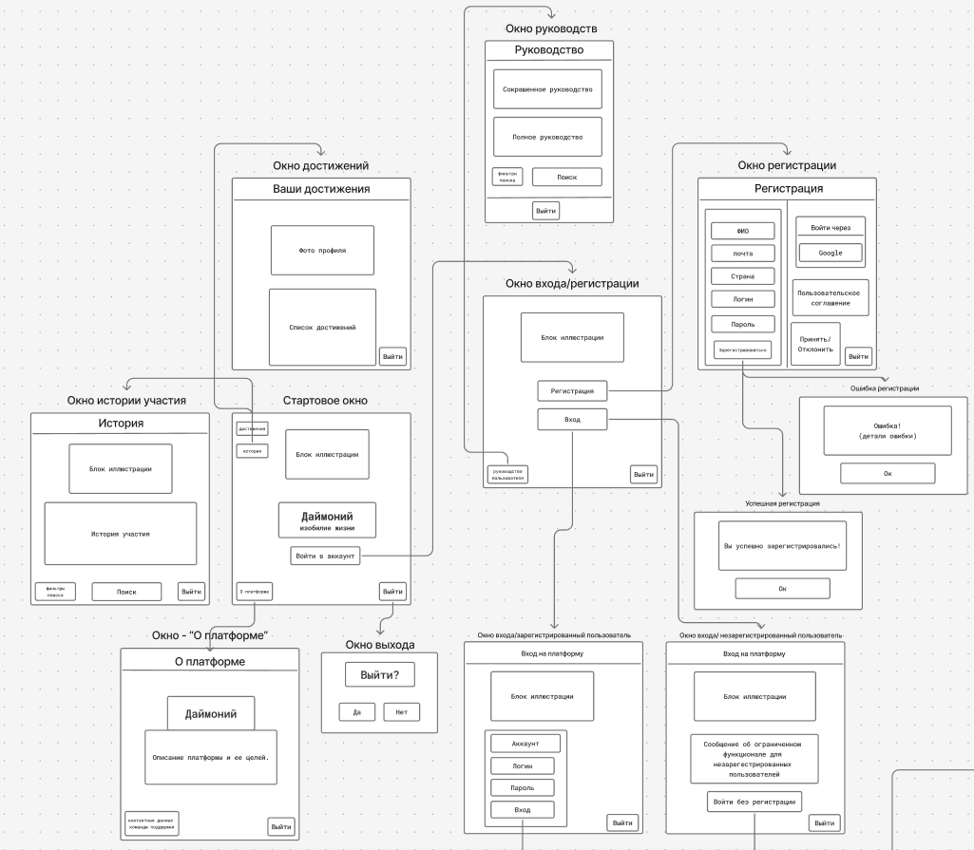
Рисунок 22 – Прототипирование (Вход, информация, регистрация).
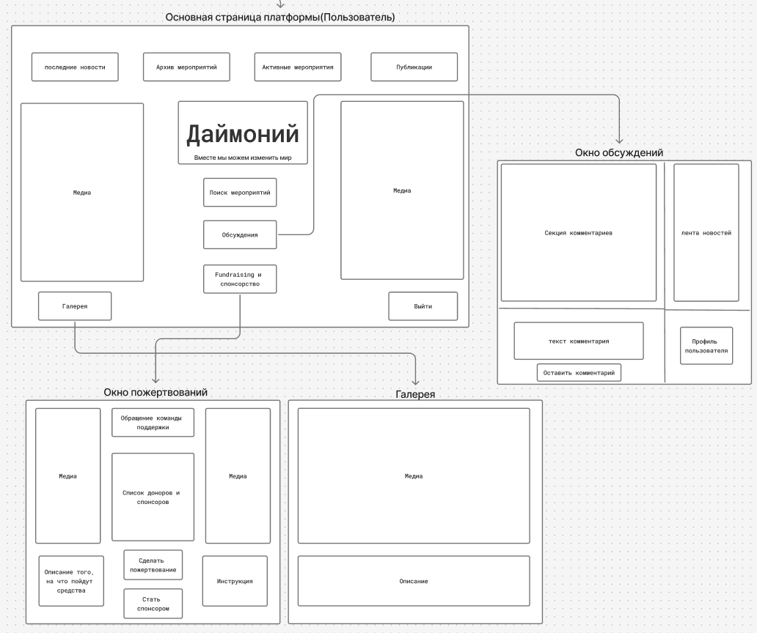
Рисунок 23 – Прототипирование (Вход на главную страницу пользователем, окно пожертвований, галерея, окно обсуждений).

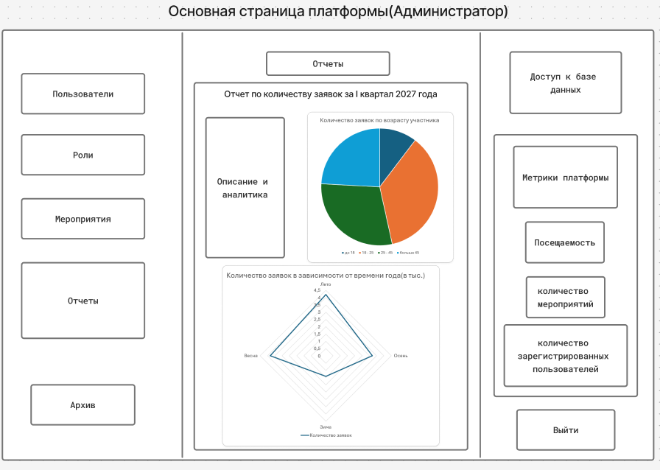
Рисунок 24 – Прототипирование (Вход на главную страницу Администратором).

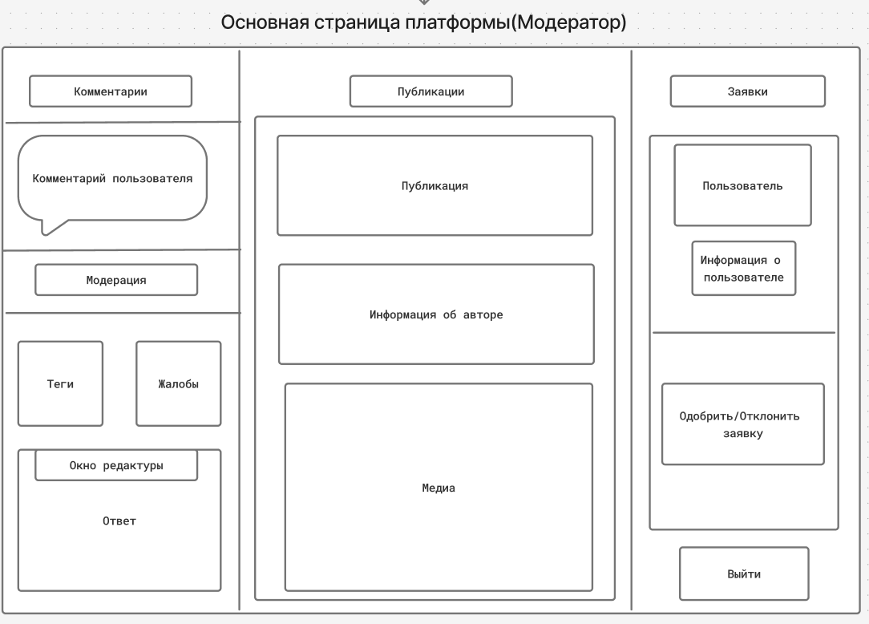
Рисунок 25 – Прототипирование (Вход на главную страницу Модератора).
2.4 – тестирование прототипа методом черного ящика.
Таблица 1 - Тестирование методом черного ящика.
№ теста | Событие | Необходимое действие | Ожидаемый исход | Итоговое выполнение
1 | Переход в окно входа/регистрации | Клик на кнопку «Войти в аккаунт». | Переход в окно «Вход/Регистрация» | Переход успешен
2 | Просмотр истории | Клик по кнопке «история» | Переход в окно «История участия» | Переход успешен
3 | Просмотр достижений | Клик по кнопке «Достижения» | Переход в окно «Достижения пользователя» | Переход успешен
4 | Поиск в окне «История» | Задать фильтры и кликнуть по кнопке «Поиск» | Вывод всех достижений, подпадающих под условия | Поиск  успешен
5 | Возвращение в предыдущее окно | Клик по кнопке «Выйти», подтверждение выхода | Возвращение в предыдущее окно | Переход успешен
6 | Вход без регистрации | В окне «Вход/Регистрация» кликнуть на кнопку «Вход» | Вывод сообщения об ограниченном функционале, переход на главную страницу | Переход успешен
7 | Регистрация | Заполнение персональных данных, нажатие на кнопку «Регистрация» | Регистрация пользователя на сайте | Регистрация успешна
№ теста | Событие | Необходимое действие | Ожидаемый исход | Итоговое выполнение
8 | Ошибка входа зарегистрированного пользователя на платформу | Клик на кнопку вход в окне «Вход/Регистрация», ввод неверных пароля и логина. | Проверка, вход запрещен, сообщение об ошибке. | Ошибка  входа
9 | Редактура модератором заявки | Зарегистрированный пользователь с ролью «Модератор» переходит в раздел «Пользовательские заявки», открывает соответствующую заявку. | Заявка отклонена или принята | Заявка  успешно изменена
10 | Просмотр администратором аналитики | Зарегистрированный пользователь с ролью «Администратор» переходит в раздел «Отчеты и аналитика» | Отчеты и аналитика отображается за выбранный период | Отображение успешно
11 | Переход незарегистрированного пользователя в раздел «Обсуждения» | Переход на главную страницу, клик по кнопке «Обсуждения» | Вывод сообщения об ограниченном функционале для пользователя без регистрации | Ограничение доступа к м обсуждениям

2.5. Архитектурная модель системы
Архитектура системы - клиент-серверная. Выделены следующие уровни:
- Клиентский уровень - веб-браузер на ПК менеджера, мобильных устройствах исполнителя и бухгалтера.
- Серверный уровень - сервер приложений (ASP.NET Core) и сервер базы данных (Microsoft SQL Server).
Компоненты взаимодействия:
- Веб-интерфейс (UI) - отображает данные, принимает ввод пользователя.
- Бизнес-логика - обрабатывает запросы, управляет проектами, задачами, ресурсами.
- База данных - хранит проекты, задачи, ресурсы, отчёты, пользователей.
- Интеграция - обеспечивает подключение к внешним сервисам.
Концептуальная схема взаимодействия клиента, сервера и базы данных представлена ниже, на рисунке 25.

Рисунок 25 – Схема взаимодействия клиента, сервера и БД.
2.6 – Пользовательские сценарии
Первый сценарий – регистрация нового пользователя
- Пользователь нажимает на кнопку «РЕГИСТРАЦИЯ» в главном меню.
- Система открывает форму регистрации с полями: «Логин», «Пароль», «Имя», «Email».
- Пользователь заполняет все обязательные поля формы.
- Пользователь нажимает на кнопку «Зарегистрироваться».
- Система проверяет, что все поля заполнены корректно (логин и email уникальны, пароль не короче 3 символов).
- Система создаёт новую учётную запись пользователя с ролью «user».
- Система отображает сообщение «Регистрация успешна! Теперь вы можете войти».
- Форма регистрации закрывается, и пользователь возвращается к главному меню.
Итог – пользователь успешно зарегистрирован.
Второй сценарий – вход пользователя на платформу.
- Пользователь нажимает на кнопку «ВХОД» в главном меню.
- Система открывает форму входа с полями «Логин» и «Пароль».
- Пользователь вводит свой логин и пароль.
- Пользователь нажимает на кнопку «ВОЙТИ».
- Система проверяет введённые данные на соответствие записи в базе данных.
- Система определяет роль пользователя (admin, moderator или user).
- Форма входа закрывается.
- Система открывает главную страницу платформы, соответствующую роли пользователя, для обычного пользователя — страница с новостями, мероприятиями и возможностью участия, для администратора — панель управления с отчётами и настройками, а для модератора — панель модерации комментариев и заявок.
Итог – вход/ошибка в зависимости от итогов валидации пароля и логина.

2.7 – Расчет временных параметров.
1. Перечень работ
Длительность расчитана в рабочих днях для команды из 3 разработчиков.
Таблица 2 – Перечень работ.
Работа | Название работы | Предшествующие работы | Длительность (в днях)
A | Проектирование форм | — | 3
B | Настройка проекта | — | 2
C | Модуль аутентификации (регистрация, вход, хеширование паролей) | A, B | 4
D | Модуль управления пользователями (роли, профили) | C | 3
E | Модуль мероприятий (создание, редактирование, просмотр, статусы) | A, B | 6
F | Модуль заявок на участие (подача, список, одобрение/отклонение) | E, D | 4
G | Модуль завершения мероприятий (отметки об участии) | F | 2
H | Модуль отзывов и рейтингов | D | 2
I | Модуль достижений | E | 3
J | Команды модератора (премодерация мероприятий) | E, D | 3
K | Команды администратора (назначение ролей, просмотр логов) | D | 2
L | Модуль отчётов | G, H, I | 3
M | Командная оболочка | L | 5
N | Модульное тестирование | параллельно с C–L | 4
O | Интеграционное тестирование | M, N | 3
P | Документирование (пользовательское руководство, команды) | M | 3
Q | Финальная сборка и упаковка | O, P | 1

Общее количество работ: 17.

2. Расчёт временных параметров (ранние/поздние сроки)

Раннее начало работы(далее РН) — это максимальный срок раннего окончания всех предшествующих работ.
Срок раннего окончания работы(РО) — это сумма раннего начала и длительности.
Позднее окончание(далее ПО) = наименьшее из поздних начал всех последующих работ.
Позднее начало (далее ПН) = позднее окончание – длительность.
Общий резерв (далее ОР) = позднее начало − раннее начало = позднее окончание − раннее окончание
Свободный резерв(далее СР) = макс(0, РН(следующей) − РО(текущей))
Длительность(далее ДЛ), Предшествующие работы(далее ПР), Работа(далее РА)
2.1. Прямой проход
Таблица 3 – Прямой проход.
РА | ДЛ | ПР | РН | РО
A | 3 | — | 0 | 3
B | 2 | — | 0 | 2
C | 4 | A, B | max(3,2)=3 | 7
D | 3 | C | 7 | 10
E | 6 | A, B | max(3,2)=3 | 9
F | 4 | E, D | max(9,10)=10 | 14
G | 2 | F | 14 | 16
H | 2 | D | 10 | 12
I | 3 | E | 9 | 12
J | 3 | E, D | max(9,10)=10 | 13
K | 2 | D | 10 | 12
L | 3 | G, H, I | max(16,12,12)=16 | 19
M | 5 | L | 19 | 24
N | 4 | параллельно (C–L) | 7 | 11
O | 3 | M, N | max(24,11)=24 | 27
P | 3 | M | 24 | 27
Q | 1 | O, P | max(27,27)=27 | 28

Ранняя длительность проекта — 28 дней.

2.2. Обратный проход
Таблица 4 – Обратный ход.
РА | ДЛ | ПН | ПО
Q | 1 | 27 | 28
O | 3 | 24 | 27
P | 3 | 24 | 27
M | 5 | 19 | 24
L | 3 | 16 | 19
K | 2 | 17 | 19
J | 3 | 14 | 17
I | 3 | 13 | 16
H | 2 | 14 | 16
G | 2 | 14 | 16
F | 4 | 10 | 14
E | 6 | 3 | 9
D | 3 | 7 | 10
C | 4 | 3 | 7
B | 2 | 1 | 3
A | 3 | 0 | 3

Длина критического пути составляет
A(3) + C(4) + D(3) + F(4) + G(2) + H(2) + L(3) + M(5) + O(3) + Q(1) = 28 дней.

3. Таблица: ранние/поздние сроки и резервы
Таблица 5 – Обратный ход.
РА | Название | ДЛ | РН | РО | ПН | ПО | ОР | СР
A | Проектирование | 3 | 0 | 3 | 0 | 3 | 0 | 0
B | Настройка проекта | 2 | 0 | 2 | 1 | 3 | 1 | 1
C | Аутентификация | 4 | 3 | 7 | 3 | 7 | 0 | 0
D | Пользователи, роли | 3 | 7 | 10 | 7 | 10 | 0 | 0
E | Мероприятия (CRUD) | 6 | 3 | 9 | 3 | 9 | 0 | 0
F | Заявки | 4 | 10 | 14 | 10 | 14 | 0 | 0
G | Завершение, отметки | 2 | 14 | 16 | 14 | 16 | 0 | 0
H | Отзывы | 2 | 10 | 12 | 14 | 16 | 4 | 4
I | Достижения | 3 | 9 | 12 | 13 | 16 | 4 | 4
J | Команды модератора | 3 | 10 | 13 | 14 | 17 | 4 | 3
K | Команды администратора | 2 | 10 | 12 | 17 | 19 | 7 | 7
L | Отчёты | 3 | 16 | 19 | 16 | 19 | 0 | 0
M | CLI-оболочка | 5 | 19 | 24 | 19 | 24 | 0 | 0
N | Модульное тестирование | 4 | 7 | 11 | 20 | 24 | 13 | 9
O | Интеграционное тестирование | 3 | 24 | 27 | 24 | 27 | 0 | 0
P | Документирование | 3 | 24 | 27 | 24 | 27 | 0 | 0
Q | Финальная упаковка | 1 | 27 | 28 | 27 | 28 | 0 | 0

4. Критический путь
A → C → D → F → G → H → L → M → O → Q
Общая длительность - 28 рабочих дней.

5. Визуализация сетевого графика
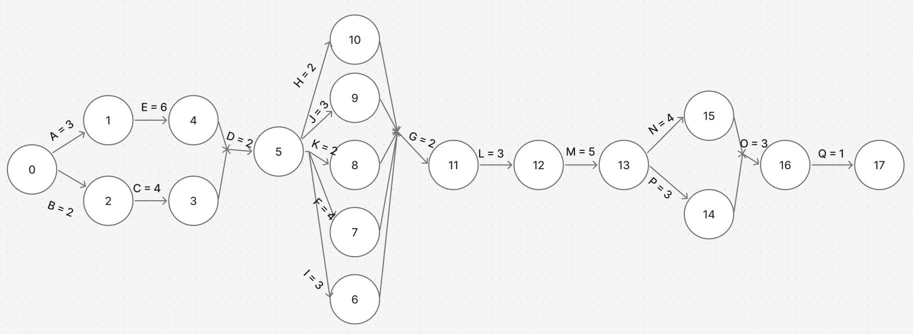
Рисунок 26 – Сетевой граф.
6. Выводы по сетевым параметрам
6.1. Длительность проекта
Минимальная длительность 28 рабочих дней.
6.2. Критические работы
A (проектирование) — задержка здесь губительна.
C, D — ядро системы (пользователи и роли).
F, G, H — основные пользовательские сценарии.
L, M, O — завершающий этап (отчёты, командная оболочка, тестирование).
6.3. Работы с большими резервами
N (модульное тестирование) — 11 дней резерва.
I, J, K (достижения, модераторские и админские команды) — резервы 5–7 дней.
7. Диаграмма Ганта и доска Canban(Kaiten).
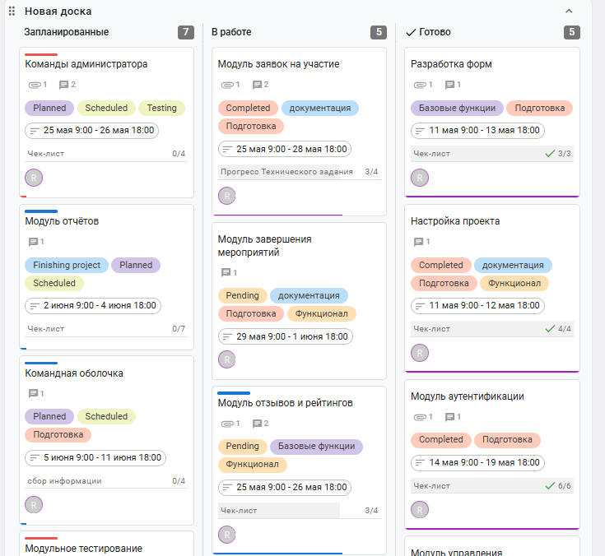
Рисунок 27 – Доска Kanban, первая часть.

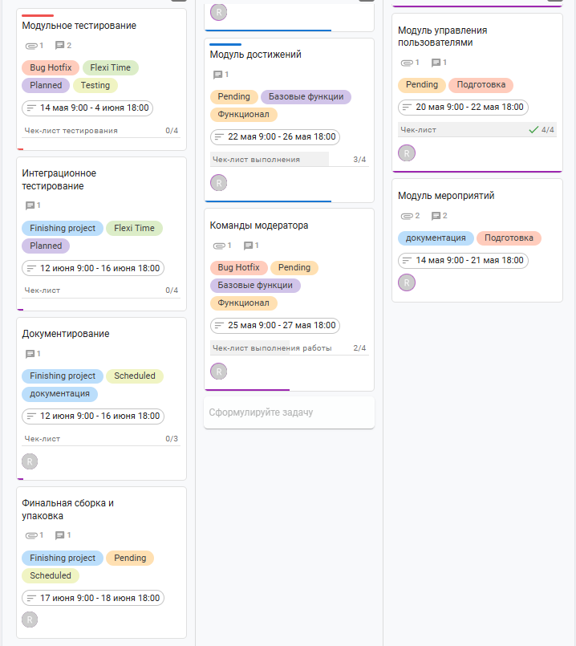
Рисунок 28 – Доска Kanban, вторая часть.

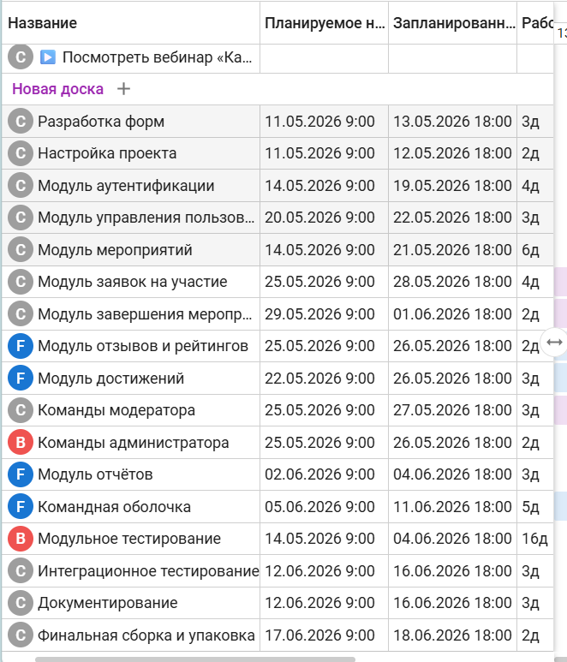
Рисунок 29 – Диаграмма Ганта, первая часть.

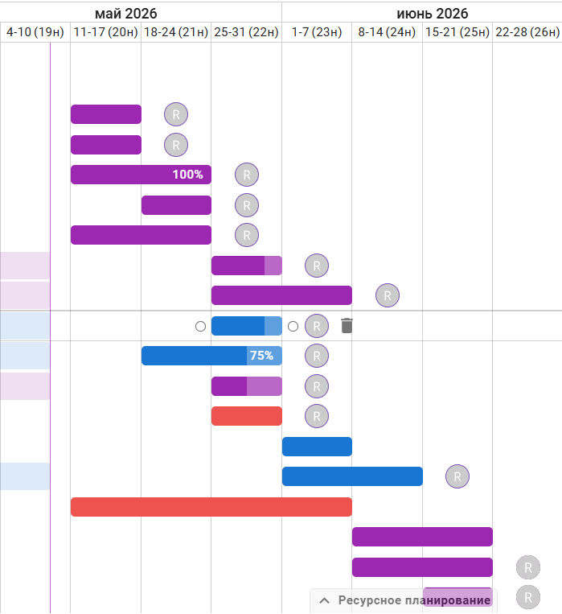
Рисунок 30 – Диаграмма Ганта, вторая часть.
Диаграмма Ганта была построена с использованием официальной базы знаний Kaiten [7].По итогам сравнения сетевого графа и построенной в Kaiten диаграммы Ганта, временные параметры совпали.
3. СОЗДАНИЕ ГРАФИЧЕСКОГО ИНТЕРФЕЙСА C++
Ниже представлен интерфейс приветственной страницы платформы «Даймоний» с кнопками «регистрация», «вход», «руководство» и «выход», см. рисунок 31.
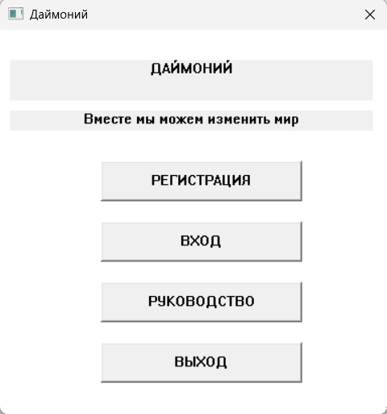
Рисунок 31 – Интерфейс приветственной страницы.
Ниже представлен реализующий данный интерфейс код, см. листинг 1.
Листинг 1
static LRESULT CALLBACK MainProc(HWND hwnd, UINT msg, WPARAM w, LPARAM l) {
if (msg == WM_CREATE) {
mainWnd = hwnd;
CreateButtons(hwnd);
return 0;
}
if (msg == WM_PAINT) {
PAINTSTRUCT ps;
HDC hdc = BeginPaint(hwnd, &ps);
RECT rc;
GetClientRect(hwnd, &rc);
HFONT big = CreateFont(68, 0, 0, 0, FW_BOLD, 0, 0, 0, DEFAULT_CHARSET, 0, 0, 0, 0, L"Segoe UI");
HFONT old = (HFONT)SelectObject(hdc, big);
SetTextColor(hdc, RGB(34, 139, 34));
SetBkMode(hdc, TRANSPARENT);
std::wstring title = L"ДАЙМОНИЙ";
SIZE sz;
GetTextExtentPoint32W(hdc, title.c_str(), (int)title.size(), &sz);
int titleX = (rc.right - sz.cx) / 2;
TextOutW(hdc, titleX, 60, title.c_str(), (int)title.size());
SelectObject(hdc, old);
DeleteObject(big);

HFONT subFont = CreateFont(20, 0, 0, 0, FW_NORMAL, 0, 0, 0, DEFAULT_CHARSET, 0, 0, 0, 0, L"Segoe UI");
SelectObject(hdc, subFont);
std::wstring subtitle = L"Вместе мы можем изменить мир";
GetTextExtentPoint32W(hdc, subtitle.c_str(), (int)subtitle.size(), &sz);
int subX = (rc.right - sz.cx) / 2;
TextOutW(hdc, subX, 140, subtitle.c_str(), (int)subtitle.size());
SelectObject(hdc, old);
DeleteObject(subFont);

EndPaint(hwnd, &ps);
return 0;
}
Далее представлен интерфейс руководства пользователя для платформы «Даймоний» с кнопками «сокращенное руководство», «полное руководство», «поиск» и «выйти», см. рисунок 32.
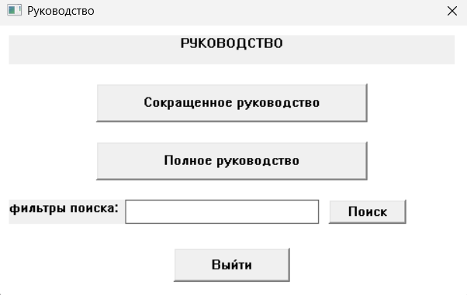
Рисунок 32 – Интерфейс руководства.
Ниже представлен реализующий данный интерфейс код, см. листинг 2.
Листинг 2
static HWND hGuideWnd = nullptr;
static LRESULT CALLBACK GuideWndProc(HWND hwnd, UINT msg, WPARAM w, LPARAM l) {
switch (msg) {
case WM_CREATE: {
CreateWindowW(L"STATIC", L"РУКОВОДСТВО ПОЛЬЗОВАТЕЛЯ", WS_VISIBLE | WS_CHILD | SS_CENTER,
10, 10, 460, 30, hwnd, NULL, NULL, NULL);

CreateWindowW(L"STATIC", L"Основные команды:\n\n"
L"1. Войдите в аккаунт для доступа ко всем функциям\n"
L"2. ДОСТИЖЕНИЯ - просмотр полученных бейджей\n"
L"3. ИСТОРИЯ - просмотр участия в мероприятиях\n"
L"4. МЕРОПРИЯТИЯ - список всех программ\n"
L"5. ПРОФИЛЬ - редактирование личных данных\n"
L"6. О ПЛАТФОРМЕ - информация о проекте\n"
L"7. ВЫЙТИ - закрытие приложения\n",
WS_VISIBLE | WS_CHILD, 10, 50, 460, 200, hwnd, NULL, NULL, NULL);

CreateWindowW(L"BUTTON", L"ЗАКРЫТЬ", WS_VISIBLE | WS_CHILD | BS_PUSHBUTTON,
180, 270, 120, 35, hwnd, (HMENU)IDOK, NULL, NULL);
return 0;
}
case WM_COMMAND:
if (LOWORD(w) == IDOK) {
DestroyWindow(hwnd);
hGuideWnd = nullptr;
}
return 0;
case WM_CLOSE:
DestroyWindow(hwnd);
hGuideWnd = nullptr;
return 0;
}
return DefWindowProcW(hwnd, msg, w, l);
}

static void ShowGuideWindow() {
if (hGuideWnd) { SetForegroundWindow(hGuideWnd); return; }
hGuideWnd = CreateWindowExW(0, L"GuideClass", L"Руководство",
WS_OVERLAPPED | WS_CAPTION | WS_SYSMENU | WS_VISIBLE,
CW_USEDEFAULT, CW_USEDEFAULT, 500, 360,
mainWnd, NULL, GetModuleHandle(NULL), NULL);
CenterWindow(hGuideWnd);
}
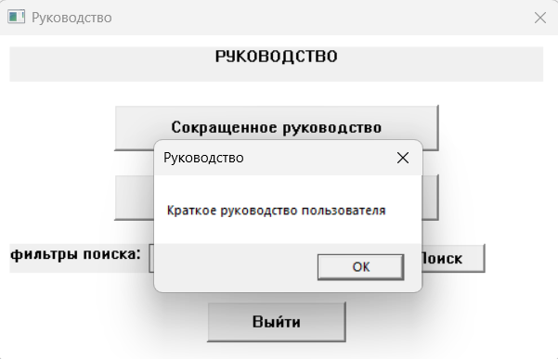
Рисунок 33 – Интерфейс краткого руководства.
Ниже представлен реализующий данный интерфейс код, см. листинг 3.
Листинг 3
static HWND hGuidesWnd = nullptr;
static LRESULT CALLBACK GuidesWndProc(HWND hwnd, UINT msg, WPARAM w, LPARAM l) {
switch (msg) {
case WM_CREATE: {
CreateWindowW(L"STATIC", L"РУКОВОДСТВО", WS_VISIBLE | WS_CHILD | SS_CENTER, 10, 10, 460, 30, hwnd, NULL, NULL, NULL);

CreateWindowW(L"BUTTON", L"Сокращенное руководство", WS_VISIBLE | WS_CHILD | BS_PUSHBUTTON, 100, 60, 280, 40, hwnd, (HMENU)8101, NULL, NULL);
CreateWindowW(L"BUTTON", L"Полное руководство", WS_VISIBLE | WS_CHILD | BS_PUSHBUTTON, 100, 120, 280, 40, hwnd, (HMENU)8102, NULL, NULL);

CreateWindowW(L"STATIC", L"фильтры поиска:", WS_VISIBLE | WS_CHILD, 10, 180, 120, 25, hwnd, NULL, NULL, NULL);
CreateWindowW(L"EDIT", L"", WS_VISIBLE | WS_CHILD | WS_BORDER, 130, 180, 200, 25, hwnd, (HMENU)8103, NULL, NULL);
CreateWindowW(L"BUTTON", L"Поиск", WS_VISIBLE | WS_CHILD | BS_PUSHBUTTON, 340, 180, 80, 25, hwnd, (HMENU)8104, NULL, NULL);

CreateWindowW(L"BUTTON", L"Выйти", WS_VISIBLE | WS_CHILD | BS_PUSHBUTTON, 180, 230, 120, 35, hwnd, (HMENU)IDOK, NULL, NULL);
return 0;
}
case WM_COMMAND:
if (LOWORD(w) == IDOK) { DestroyWindow(hwnd); hGuidesWnd = nullptr; }
if (LOWORD(w) == 8101) MessageBoxA(hwnd, "Краткое руководство пользователя", "Руководство", MB_OK);
if (LOWORD(w) == 8102) MessageBoxA(hwnd, "Полное руководство пользователя", "Руководство", MB_OK);
if (LOWORD(w) == 8104) MessageBoxA(hwnd, "Поиск по руководству", "Поиск", MB_OK);
return 0;
case WM_CLOSE:
DestroyWindow(hwnd);
hGuidesWnd = nullptr;
return 0;
}
return DefWindowProcW(hwnd, msg, w, l);
}
Далее представлен интерфейс выхода платформы «Даймоний», см. рисунок 34.
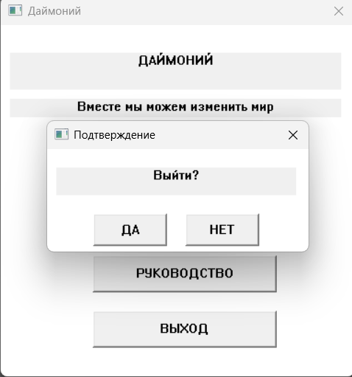
Рисунок 34 – Интерфейс выхода.
Ниже представлен реализующий данный интерфейс код, см. листинг 4.
Листинг 4
static HWND hConfirmExitWnd = nullptr;
static LRESULT CALLBACK ConfirmExitWndProc(HWND hwnd, UINT msg, WPARAM w, LPARAM l) {
switch (msg) {
case WM_CREATE: {
CreateWindowW(L"STATIC", L"Выйти?", WS_VISIBLE | WS_CHILD | SS_CENTER, 10, 20, 260, 30, hwnd, NULL, NULL, NULL);
CreateWindowW(L"BUTTON", L"ДА", WS_VISIBLE | WS_CHILD | BS_PUSHBUTTON, 50, 70, 80, 35, hwnd, (HMENU)IDYES, NULL, NULL);
CreateWindowW(L"BUTTON", L"НЕТ", WS_VISIBLE | WS_CHILD | BS_PUSHBUTTON, 150, 70, 80, 35, hwnd, (HMENU)IDNO, NULL, NULL);
return 0;
}
case WM_COMMAND:
if (LOWORD(w) == IDYES) { isAppRunning = false; PostQuitMessage(0); }
if (LOWORD(w) == IDNO) { DestroyWindow(hwnd); hConfirmExitWnd = nullptr; }
return 0;
case WM_CLOSE:
DestroyWindow(hwnd);
hConfirmExitWnd = nullptr;
return 0;
}
return DefWindowProcW(hwnd, msg, w, l);
}
Далее представлен интерфейс регистрации платформы «Даймоний» с полями для логина, пароля, имени, Email, см. рисунок 35.
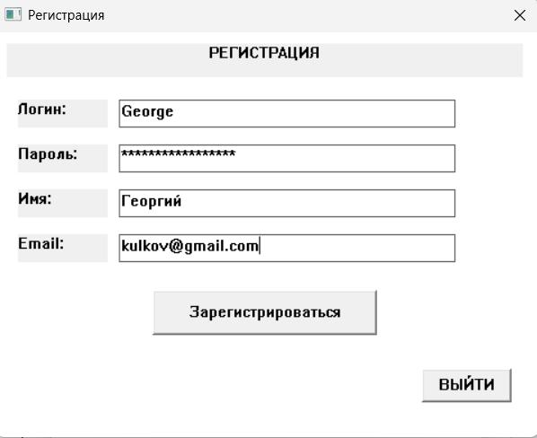
Рисунок 35 – Интерфейс регистрации.
Ниже представлен реализующий данный интерфейс код, см. листинг 5.
Листинг 5
static HWND hRegisterWnd = nullptr;
static LRESULT CALLBACK RegisterWndProc(HWND hwnd, UINT msg, WPARAM w, LPARAM l) {
switch (msg) {
case WM_CREATE: {
CreateWindowW(L"STATIC", L"РЕГИСТРАЦИЯ", WS_VISIBLE | WS_CHILD | SS_CENTER, 10, 10, 460, 30, hwnd, NULL, NULL, NULL);
CreateWindowW(L"STATIC", L"ФИО:", WS_VISIBLE | WS_CHILD, 20, 60, 100, 25, hwnd, NULL, NULL, NULL);
CreateWindowW(L"EDIT", L"", WS_VISIBLE | WS_CHILD | WS_BORDER, 130, 60, 320, 25, hwnd, (HMENU)5101, NULL, NULL);
CreateWindowW(L"STATIC", L"Почта:", WS_VISIBLE | WS_CHILD, 20, 100, 100, 25, hwnd, NULL, NULL, NULL);
CreateWindowW(L"EDIT", L"", WS_VISIBLE | WS_CHILD | WS_BORDER, 130, 100, 320, 25, hwnd, (HMENU)5102, NULL, NULL);
CreateWindowW(L"STATIC", L"Страна:", WS_VISIBLE | WS_CHILD, 20, 140, 100, 25, hwnd, NULL, NULL, NULL);
CreateWindowW(L"EDIT", L"", WS_VISIBLE | WS_CHILD | WS_BORDER, 130, 140, 320, 25, hwnd, (HMENU)5103, NULL, NULL);
CreateWindowW(L"STATIC", L"Логин:", WS_VISIBLE | WS_CHILD, 20, 180, 100, 25, hwnd, NULL, NULL, NULL);
CreateWindowW(L"EDIT", L"", WS_VISIBLE | WS_CHILD | WS_BORDER, 130, 180, 320, 25, hwnd, (HMENU)5104, NULL, NULL);
CreateWindowW(L"STATIC", L"Пароль:", WS_VISIBLE | WS_CHILD, 20, 220, 100, 25, hwnd, NULL, NULL, NULL);
CreateWindowW(L"EDIT", L"", WS_VISIBLE | WS_CHILD | WS_BORDER, 130, 220, 320, 25, hwnd, (HMENU)5105, NULL, NULL);

CreateWindowW(L"BUTTON", L"Зарегистрироваться", WS_VISIBLE | WS_CHILD | BS_PUSHBUTTON, 140, 260, 200, 35, hwnd, (HMENU)5106, NULL, NULL);
CreateWindowW(L"BUTTON", L"Войти через Google", WS_VISIBLE | WS_CHILD | BS_PUSHBUTTON, 140, 310, 200, 35, hwnd, (HMENU)5107, NULL, NULL);

CreateWindowW(L"BUTTON", L"Пользовательское соглашение", WS_VISIBLE | WS_CHILD | BS_PUSHBUTTON, 20, 360, 200, 30, hwnd, (HMENU)5108, NULL, NULL);
CreateWindowW(L"BUTTON", L"Принять", WS_VISIBLE | WS_CHILD | BS_PUSHBUTTON, 240, 360, 100, 30, hwnd, (HMENU)5109, NULL, NULL);
CreateWindowW(L"BUTTON", L"Отклонить", WS_VISIBLE | WS_CHILD | BS_PUSHBUTTON, 350, 360, 100, 30, hwnd, (HMENU)5110, NULL, NULL);

CreateWindowW(L"BUTTON", L"ВЫЙТИ", WS_VISIBLE | WS_CHILD | BS_PUSHBUTTON, 380, 410, 80, 30, hwnd, (HMENU)IDOK, NULL, NULL);
return 0;
}
case WM_COMMAND:
if (LOWORD(w) == IDOK) { DestroyWindow(hwnd); hRegisterWnd = nullptr; }
if (LOWORD(w) == 5106) {
MessageBoxA(hwnd, "Регистрация успешно завершена!", "Успех", MB_OK);
DestroyWindow(hwnd);
hRegisterWnd = nullptr;
}
if (LOWORD(w) == 5107) MessageBoxA(hwnd, "Вход через Google", "Инфо", MB_OK);
if (LOWORD(w) == 5108) MessageBoxA(hwnd, "Пользовательское соглашение...", "Соглашение", MB_OK);
if (LOWORD(w) == 5109) MessageBoxA(hwnd, "Вы приняли соглашение", "Соглашение", MB_OK);
if (LOWORD(w) == 5110) MessageBoxA(hwnd, "Вы отклонили соглашение", "Соглашение", MB_OK);
return 0;
case WM_CLOSE:
DestroyWindow(hwnd);
hRegisterWnd = nullptr;
return 0;
}
return DefWindowProcW(hwnd, msg, w, l);
}

static void ShowRegisterWindow() {
if (hRegisterWnd) { SetForegroundWindow(hRegisterWnd); return; }
hRegisterWnd = CreateWindowExW(0, L"RegisterClass", L"Регистрация",
WS_OVERLAPPED | WS_CAPTION | WS_SYSMENU | WS_VISIBLE,
CW_USEDEFAULT, CW_USEDEFAULT, 500, 490, mainWnd, NULL, GetModuleHandle(NULL), NULL);
CenterWindow(hRegisterWnd);
}
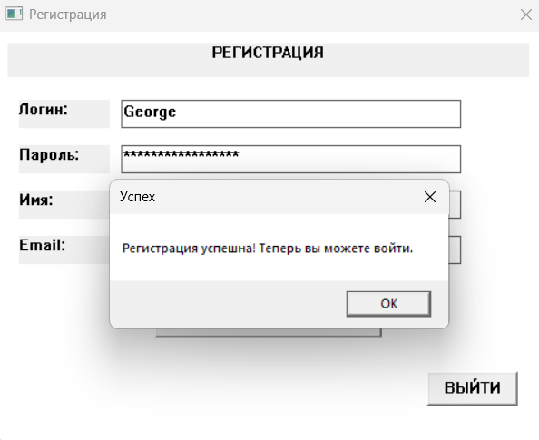
Рисунок 36 – Интерфейс регистрации.
Ниже представлен реализующий данный интерфейс код, см. листинг 6.
Листинг 6
static HWND hSuccessRegWnd = nullptr;
static LRESULT CALLBACK SuccessRegWndProc(HWND hwnd, UINT msg, WPARAM w, LPARAM l) {
switch (msg) {
case WM_CREATE: {
CreateWindowW(L"STATIC", L"Успешная регистрация", WS_VISIBLE | WS_CHILD | SS_CENTER, 10, 20, 260, 30, hwnd, NULL, NULL, NULL);
CreateWindowW(L"STATIC", L"Вы успешно зарегистрировались!", WS_VISIBLE | WS_CHILD | SS_CENTER, 10, 60, 260, 30, hwnd, NULL, NULL, NULL);
CreateWindowW(L"BUTTON", L"ОК", WS_VISIBLE | WS_CHILD | BS_PUSHBUTTON, 100, 110, 80, 35, hwnd, (HMENU)IDOK, NULL, NULL);
return 0;
}
case WM_COMMAND:
if (LOWORD(w) == IDOK) { DestroyWindow(hwnd); hSuccessRegWnd = nullptr; }
return 0;
case WM_CLOSE:
DestroyWindow(hwnd);
hSuccessRegWnd = nullptr;
return 0;
}
return DefWindowProcW(hwnd, msg, w, l);
}
Далее представлен интерфейс приветственной страницы платформы «Даймоний» с полями для логина и пароля, предусмотрено хеширование для сокрытия написания пароля, см. рисунок 37.
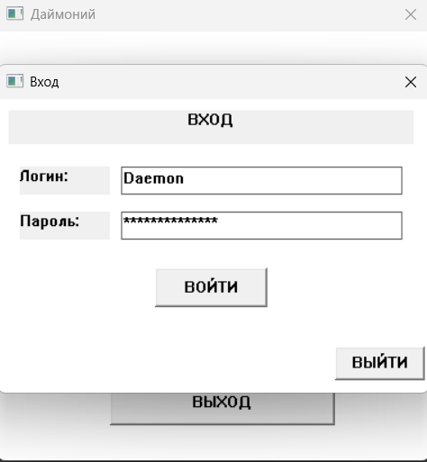
Рисунок 37 – Интерфейс регистрации.
Ниже представлен реализующий данный интерфейс код, см. листинг 7.
Листинг 7
static HWND hLoginRegisteredWnd = nullptr;
static LRESULT CALLBACK LoginRegisteredWndProc(HWND hwnd, UINT msg, WPARAM w, LPARAM l) {
switch (msg) {
case WM_CREATE: {
CreateWindowW(L"STATIC", L"Вход на платформу", WS_VISIBLE | WS_CHILD | SS_CENTER, 10, 10, 360, 30, hwnd, NULL, NULL, NULL);
CreateWindowW(L"STATIC", L"Блок иллюстрации", WS_VISIBLE | WS_CHILD | SS_CENTER, 10, 50, 360, 80, hwnd, NULL, NULL, NULL);
CreateWindowW(L"STATIC", L"Аккаунт:", WS_VISIBLE | WS_CHILD, 20, 150, 80, 25, hwnd, NULL, NULL, NULL);
CreateWindowW(L"EDIT", L"", WS_VISIBLE | WS_CHILD | WS_BORDER, 110, 150, 250, 25, hwnd, (HMENU)7101, NULL, NULL);
CreateWindowW(L"STATIC", L"Логин:", WS_VISIBLE | WS_CHILD, 20, 190, 80, 25, hwnd, NULL, NULL, NULL);
CreateWindowW(L"EDIT", L"", WS_VISIBLE | WS_CHILD | WS_BORDER, 110, 190, 250, 25, hwnd, (HMENU)7102, NULL, NULL);
CreateWindowW(L"STATIC", L"Пароль:", WS_VISIBLE | WS_CHILD, 20, 230, 80, 25, hwnd, NULL, NULL, NULL);
CreateWindowW(L"EDIT", L"", WS_VISIBLE | WS_CHILD | WS_BORDER, 110, 230, 250, 25, hwnd, (HMENU)7103, NULL, NULL);
CreateWindowW(L"BUTTON", L"Вход", WS_VISIBLE | WS_CHILD | BS_PUSHBUTTON, 140, 280, 100, 35, hwnd, (HMENU)7104, NULL, NULL);
CreateWindowW(L"BUTTON", L"Выйти", WS_VISIBLE | WS_CHILD | BS_PUSHBUTTON, 300, 280, 80, 35, hwnd, (HMENU)IDOK, NULL, NULL);
return 0;
}
case WM_COMMAND:
if (LOWORD(w) == IDOK) { DestroyWindow(hwnd); hLoginRegisteredWnd = nullptr; }
if (LOWORD(w) == 7104) {
isLoggedIn = true;
currentUserId = 1;
DestroyWindow(hwnd);
hLoginRegisteredWnd = nullptr;
}
return 0;
case WM_CLOSE:
DestroyWindow(hwnd);
hLoginRegisteredWnd = nullptr;
return 0;
}
return DefWindowProcW(hwnd, msg, w, l);
}

static void ShowLoginRegisteredWindow() {
if (hLoginRegisteredWnd) { SetForegroundWindow(hLoginRegisteredWnd); return; }
hLoginRegisteredWnd = CreateWindowExW(0, L"LoginRegisteredClass", L"Вход",
WS_OVERLAPPED | WS_CAPTION | WS_SYSMENU | WS_VISIBLE,
CW_USEDEFAULT, CW_USEDEFAULT, 400, 370, mainWnd, NULL, GetModuleHandle(NULL), NULL);
CenterWindow(hLoginRegisteredWnd);
}

4. ОРГАНИЗАЦИЯ ХРАНЕНИЯ ПРОЕКТА
При создании репозитория использовалась документация GitHub Docs [6]. Проект хранится на репозитории GitHub, в 4 ветках, предусмотрены папки для хранения исходных файлов, файлов диаграмм. Предусмотрен файл README, содержащий сведения о проекте, его целях и функциональных ограничениях.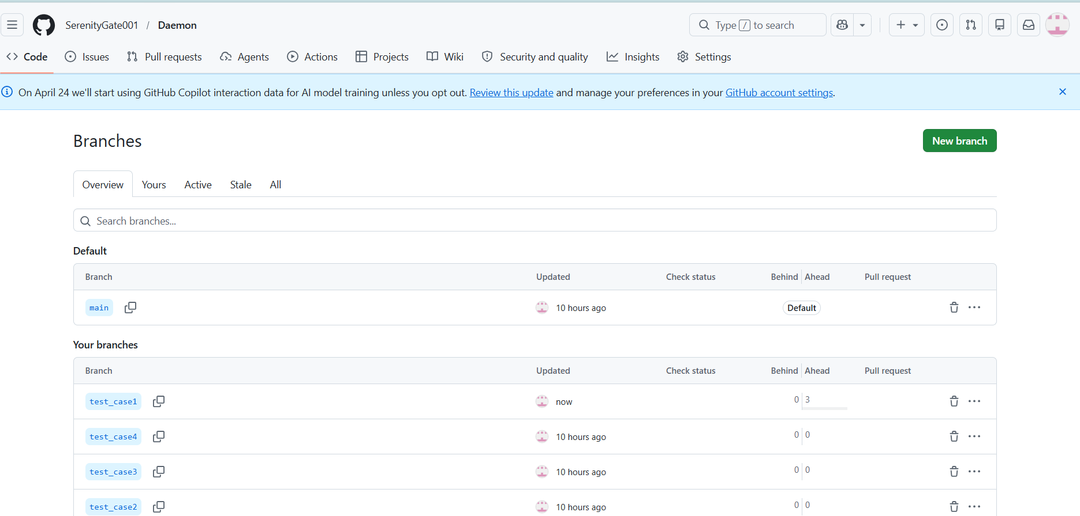
Рисунок 38 – Репозиторий GitHub.

ЗАКЛЮЧЕНИЕ
По итогам выполнения учебной практики были в полном объёме реализованы все поставленные задачи. Проведён всесторонний анализ предметной области экологического волонтёрства, определены взаимосвязи и обоснована необходимость создания специализированной платформы для автоматизации процессов координации активистов.
Разработана спецификация программного обеспечения, содержащая полное описание функциональных и нефункциональных требований к системе. Подготовлено техническое задание в строгом соответствии с ГОСТ 34.602-2020.
В рамках моделирования бизнес-процессов построены контекстная диаграмма IDEF0 с декомпозицией на три уровня, диаграммы IDEF3 и DFD, а также 8 типов UML-диаграмм. Спроектирована архитектурная модель системы в виде локального монолитного приложения с тремя логическими уровнями: представления, бизнес-логики и данных.
Программная реализация платформы «Даймоний» выполнена на языке C++ с использованием Windows API. Разработанное приложение полностью соответствует прототипам Figma. Проведено тестирование методом «чёрного ящика» всех основных пользовательских сценариев, критических ошибок не обнаружено.
Для управления разработкой создана Kanban-доска. Построен сетевой график из 17 работ, методом критического пути рассчитаны временные параметры. Критический путь составил 30 рабочих дней. Выявлены работы с большими резервами времени, рекомендованные к переносу при необходимости.
Все исходные файлы приложения и файлы диаграмм организованы в системе управления версиями GitHub. Таким образом, все задачи, поставленные на начальном этапе учебной практики, выполнены в полном объёме и в установленные сроки.

СПИСОК ИСПОЛЬЗОВАННЫХ ИСТОЧНИКОВ
1. ГОСТ 2.105-95. Межгосударственный стандарт. Единая система конструкторской документации. Общие требования к текстовым документам. – Минск : Межгосударственный совет по стандартизации, метрологии и сертификации, 1996. – 45 с.
2. ГОСТ 19.701-90. Единая система программной документации. Схемы алгоритмов, программ, данных и систем. Условные обозначения и правила выполнения. – М. : Издательство стандартов, 1991. – 26 с.
3. ГОСТ 34.601-90. Информационная технология. Комплекс стандартов на автоматизированные системы. Автоматизированные системы. Стадии создания. – М. : Издательство стандартов, 1990. – 12 с.
4. ГОСТ 34.602-2020. Информационные технологии. Комплекс стандартов на автоматизированные системы. Техническое задание на создание автоматизированной системы. – М. : Стандартинформ, 2021. – 20 с.
5. Р 50.1.028-2001. Информационные технологии поддержки жизненного цикла продукции. Методология функционального моделирования. – М. : Госстандарт России, 2001. – 56 с.
6. GitHub Docs. – URL: https://docs.github.com/ru (дата обращения: 08.05.2026). – Текст. Изображения : электронные.
7. Kaiten. База знаний. – URL: https://faq-ru.kaiten.site (дата обращения: 08.05.2026). – Текст : электронный.
8. UML диаграммы: что это, виды, примеры и нотации. – URL: https://practicum.yandex.ru/blog/uml-diagrammy (дата обращения: 08.05.2026). – Текст. Изображения : электронные.
9. Даймоний. – URL: https://ru.wikipedia.org/wiki/Даймоний (дата обращения: 08.05.2026). – Текст : электронный.
10. Копланд, Л. Практическое руководство по тестированию программного обеспечения = A Practitioner's Guide to Software Test Design : [перевод] / Л. Копланд. – URL: https://ulspo.ru/attachments/article/528/Kopland_A-Practitioner-s-Guide-to-Software-Test-Design_RuLit_Me_668733.pdf (дата обращения: 08.05.2026). – Текст : электронный.
11. Марка, Д. А. Методология структурного анализа и проектирования SADT (Structured Analysis & Design Technique) / Д. А. Марка, К. МакГоуэн ; предисловие Д. Т. Росса. – URL: https://studfile.net/preview/5255330 (дата обращения: 08.05.2026). – Текст. Изображения : электронный.
12. Расчет и построение сетевых графиков : методические указания. – URL: https://rep.bntu.by/bitstream/handle/data/17160/Raschet_i_postroenie.pdf (дата обращения: 08.05.2026). – Текст. Изображения : электронный.
13. Фигерес, К. Какое будущее мы выбираем: климатический кризис – промедление недопустимо = On Fire: The (Burning) Case for a Green New Deal / К. Фигерес. – URL: https://knizhnik.org/kristiana-figeres/kakoe-buduschee-my-vybiraem-klimaticheskij-krizis-promedlenie-nedopustimo (дата обращения: 08.05.2026). – Текст : электронный.
14. Шлаев, Д. В. Практика применения Visual Paradigm для работы с нотациями UML при моделировании бизнес-процессов : учебное пособие / Д. В. Шлаев, С. Г. Шматко, Ю. В. Орел, А. А. Сорокин. – Ставрополь : СтГАУ, 2022. – 102 с. – URL: https://e.lanbook.com/book/323534 (дата обращения: 08.05.2026). – Текст : электронный.
15. Figma. – URL: https://www.figma.com/board/qccRXF8OsZqzmExiU6FiuP/Welcome-to-FigJam?node-id=0-1&t=e6YCZahpCA0GFSal-1(дата обращения: 08.05.2026). – Текст. Изображения : электронные.

Приложение А
Спецификация ПО
Спецификация требований к программному обеспечению (SRS)
Платформа экологического активизма «Даймоний»
1. Введение
1.1 Назначение
Эта спецификация требований к ПО описывает функциональные и нефункциональные требования к платформе «Даймоний» (далее – Даймоний), системе, предназначенной для организации экологических программ, акций и мероприятий, объединения активистов со всего мира, а также для обсуждения экологических новостей.
Этот документ предназначен для команды специалистов, которая будет реализовывать и проверять корректность работы всех функций системы (далее – команда разработки), а также для контроля соответствия результатов ее работы ожидаемым.
Кроме специально обозначенных случаев, все указанные здесь требования имеют высокий приоритет и приписаны к выпуску 1.0. Команда разработки должна работать в тесной кооперации с модераторами, организаторами мероприятий и активистами, с целью обеспечения понятности и прозрачности работы с Даймоний, а также обеспечения удобного и интуитивно понятного интерфейса.
1.2 Соглашения, принятые в документах
В спецификации нет типографских условных обозначений. Все требования пронумерованы по разделам.
1.3 Границы проекта
Даймоний позволит активистам, организаторам и юридическим лицам реализовывать свои функции по организации и участию в экологических мероприятиях быстрее и качественнее. Детальное описание продукта приведено ниже, перечислены функции, полная или ограниченная реализация которых запланирована в выпуске 1.0.

2. Общее описание
2.1 Общий взгляд на продукт
Даймоний – это новая система, которая заменяет текущие ручные процессы поиска, организации и участия в экологических мероприятиях.
Система представляет собой десктопное приложение, позволяющее автоматизировать процессы создания мероприятий, подачи заявок, модерации контента, ведения профилей участников и формирования отчетности.

Даймоний включает инструменты для публикации и поиска экологических мероприятий, подачи и обработки заявок на участие, модерации мероприятий и обсуждений, ведения профилей активистов и юридических лиц, поддержки спонсорства мероприятий, сбора добровольных пожертвований на развитие платформы, а также сбора отзывов о мероприятиях.

2.2 Классы и характеристики пользователей

Класс пользователей | Описание
Гость | Неавторизованный пользователь, имеющий доступ только к публичному контенту (просмотр мероприятий, новостей, обсуждений без возможности комментирования и подачи заявок).
Активист | Зарегистрированное физическое лицо. Имеет доступ к комментариям, обсуждениям, подаче заявок на участие, созданию мероприятий, отзывам, просмотру достижений.
Организатор | Статус, который получает активист или юридическое лицо после создания мероприятия. Имеет право управлять своим мероприятием (редактировать, принимать/отклонять заявки, завершать, добавлять отчеты).
Юридическое лицо(Далее – ЮЛ) | Зарегистрированная организация. Может создавать мероприятия, выступать спонсором других мероприятий, получать отчетность, иметь публичный профиль с логотипом.
Спонсор | Статус юридического лица, предоставившего ресурсы на мероприятие. Отображается на карточке мероприятия, получает благодарность и отчет.
Модератор | Член команды поддержки, назначаемый администратором. Осуществляет премодерацию мероприятий, модерацию обсуждений и комментариев, общение с организаторами.
Администратор | Технический владелец платформы. Управляет пользователями и ролями, отслеживает пожертвования, настраивает систему, просматривает метрики и логи.

2.3 Операционная среда
OE – 1. Система Даймоний поддерживает PostgreSQL в качестве базы данных.
OE – 2. Система Даймоний доступна как десктопное приложение для Windows 11 и macOS.
OE – 3. Десктопное приложение обеспечивает офлайн доступ к кэшированному публичному контенту (мероприятия, новости, форум в режиме чтения).
2.4 Ограничения дизайна и реализации
CO – 1. Документация по дизайну, коду и сопровождению должна соответствовать стандартам разработки, установленным в команде.
CO – 2. Система должна использовать актуальную версию СУБД PostgreSQL.
CO – 3. Десктопное приложение должно быть реализовано на С++ 20.
2.5 Предположения и зависимости
DE – 1. Должны быть подготовлены две версии руководства пользователя – полная (с подробным описанием всех функций, ограничений, правовых аспектов) и сокращенная (с основными функциями, наглядными примерами и быстрым стартом). Полная версия предназначена для модераторов и администраторов, сокращенная –для активистов и организаторов.
DE – 2. Наличие совместимости оборудования и программного обеспечения для обеспечения качественного предоставления услуг платформы. Все устройства пользователей должны иметь доступ к интернету со скоростью не менее 1 Мбит/с.
DE – 3. Интеграция с платежными системами (Stripe, ЮKassa и др.) для приема пожертвований.
DE – 4. Интеграция с email– шлюзом (SMTP) для отправки уведомлений и подтверждений.
DE – 5. Поддержка геолокационных сервисов (Google Maps / OpenStreetMap) для отображения локаций мероприятий.

3. Системные функции
3.1. Регистрация и управление профилем
3.1.1. Описание
Модуль регистрации и управления профилем обеспечивает создание учетных записей физических и юридических лиц, а также управление их данными, ролями и настройками.
3.1.2. Функциональные требования
Таблица 1 – Регистрация физического лица (активист).
ID | Требование
FR– REG– 01 | Система должна предоставить форму регистрации для физического лица, включающую email, пароль, подтверждение пароля, имя, страну (опционально), дату рождения (опционально).
FR– REG– 02 | Система должна проверять уникальность email. При попытке регистрации с существующим email система должна выводить сообщение «Пользователь с таким email уже зарегистрирован».
FR– REG– 03 | Система должна проверять сложность пароля – минимум 8 символов, хотя бы одна буква и одна цифра.
FR– REG– 04 | После успешной регистрации система должна отправлять письмо с подтверждением email. Без подтверждения доступ к полному функционалу ограничен.

Таблица 2 – Регистрация юридического лица.
ID | Требование
FR– REG– 05 | Система должна предоставить форму регистрации для юридического лица, включающую email, пароль, название организации, регистрационный номер (ИНН или аналог), страну регистрации, контактное лицо, телефон.
FR– REG– 06 | Система должна позволять юридическому лицу загрузить логотип (изображение до 2 МБ, форматы JPEG, PNG).
FR– REG– 07 | Система должна предоставить юридическому лицу возможность в личном кабинете включить статус «Готов быть спонсором».

Таблица 3 – Аутентификация и профиль.
ID | Требование
FR– REG– 08 | Система должна обеспечивать вход по email и паролю.
FR– REG– 09 | Система должна поддерживать восстановление пароля через email с использованием одноразовой ссылки.
FR– REG– 10 | Система должна позволять пользователю редактировать свои данные (имя, страна, контакты, пароль).
FR– REG– 11 | Система должна отображать публичный профиль пользователя, включающий имя, страну, дату регистрации, полученные достижения, количество проведенных мероприятий, количество участий.

3.2. Публичный контент и навигация
3.2.1. Описание
Модуль публичного контента обеспечивает доступ неавторизованных и авторизованных пользователей к информации о мероприятиях, новостях и обсуждениях с учетом прав доступа.

3.2.2. Функциональные требования
Таблица 4 – описание функциональных требований.
ID | Требование
FR– PUB– 01 | Гость должен иметь возможность просматривать список мероприятий с базовой информацией (название, дата, локация, формат).
FR– PUB– 02 | Гость не должен иметь возможности подать заявку на участие, оставить комментарий или создать мероприятие. При попытке выполнить эти действия система должна перенаправлять на страницу регистрации/входа.
FR– PUB– 03 | Активист и ЮЛ должны иметь полный доступ ко всем функциям платформы после авторизации.
FR– PUB– 04 | Система должна предоставлять глобальный поиск по названиям мероприятий, описаниям, локациям, категориям.
FR– PUB– 05 | Система должна предоставлять фильтрацию мероприятий по дате (ближайшие, прошедшие), формату (онлайн/офлайн), локации (страна/город), категории экологии, наличию спонсоров.
FR– PUB– 06 | Система должна показывать на карточке мероприятия название, описание, дату и время, локацию (адрес или ссылку), формат, максимальное количество участников, количество свободных мест, список спонсоров (при наличии), рейтинг на основе отзывов.

3.3. Создание мероприятия и премодерация
3.3.1. Описание
Модуль создания мероприятия позволяет зарегистрированным пользователям (активистам и ЮЛ) создавать экологические мероприятия. Все новые мероприятия перед публикацией проходят обязательную премодерацию.

3.3.2. Функциональные требования
Таблица 5 – Создание черновика и публикация.
ID | Требование
FR– EVT– 01 | Активист или ЮЛ после авторизации может создать черновик мероприятия, заполнив форму со следующими полями – название, описание, форма (онлайн/офлайн), локация (адрес или ссылка), дата и время начала, дата и время окончания, максимальное количество участников, категория экологии, цели, ресурсы, дополнительные условия (текст).
FR– EVT– 02 | При выборе формы «офлайн» система должна требовать указания физического адреса (с возможностью выбора на карте). При выборе формы «онлайн» – ссылки на платформу проведения.
FR– EVT– 03 | Организатор может указать, требуется ли мероприятию спонсорская помощь, и в каком виде (финансы, оборудование, информационная поддержка).
FR– EVT– 04 | После заполнения всех обязательных полей организатор может отправить мероприятие на модерацию. Система должна изменить статус мероприятия на «На модерации».

Таблица 6 – Премодерация.
ID | Требование
FR– EVT– 05 | Модератор в панели управления видит список мероприятий, ожидающих модерации, с сортировкой по дате подачи.
FR– EVT– 06 | Модератор может просмотреть карточку мероприятия и принять одно из решений – «Одобрить», «Отклонить с комментарием», «Запросить изменения».
FR– EVT– 07 | При запросе изменений организатор получает уведомление и может отредактировать мероприятие, после чего оно повторно отправляется на модерацию.
FR– EVT– 08 | При отклонении мероприятия организатор получает уведомление с комментарием модератора. Отклоненное мероприятие остается в черновиках организатора для доработки.
FR– EVT– 09 | Срок модерации не должен превышать 48 часов с момента подачи.

Таблица 7 – После публикации.
ID | Требование
FR– EVT– 10 | После одобрения мероприятие получает статус «Опубликовано (идет набор)» и становится видимым для всех пользователей с возможностью подачи заявок.
FR– EVT– 11 | Организатор может редактировать опубликованное мероприятие до его начала. При существенных изменениях (дата, локация, условия) система должна отправить мероприятие на повторную модерацию.
FR– EVT– 12 | Организатор может отменить мероприятие. При отмене все участники получают уведомление, мероприятие получает статус «Отменено».

3.4. Участие в мероприятии и заявки
3.4.1. Описание
Модуль управления заявками позволяет активистам подавать заявки на участие в мероприятиях, а организаторам –управлять этими заявками.

3.4.2. Функциональные требования
Таблица 8 – Подача заявки.
ID | Требование
FR– APP– 01 | Активист может подать заявку на участие в опубликованном мероприятии. При подаче система может запросить дополнительную информацию (контактный телефон, комментарий), если это указано организатором в условиях.
FR– APP– 02 | Заявка получает статус «Новая».
FR– APP– 03 | Активист может отозвать заявку до ее рассмотрения организатором.

Таблица 9 – Обработка заявок организатором.
ID | Требование
FR– APP– 04 | Организатор в личном кабинете видит список заявок на свое мероприятие с указанием имени активиста, даты подачи, статуса.
FR– APP– 05 | Организатор может принять заявку (статус «Одобрена») или отклонить с комментарием (статус «Отклонена»).
FR– APP– 06 | При достижении максимального количества участников система должна автоматически отклонять новые заявки с комментарием «Набор участников завершен».
FR– APP– 07 | После одобрения заявки активист получает уведомление на email и на платформе.

3.5. Завершение мероприятия, отзывы и отметки об участии
3.5.1. Описание
Модуль завершения мероприятия позволяет организатору закрыть мероприятие, отметить участников, а участникам –оставить отзывы.

3.5.2. Функциональные требования
Таблица 10 – Завершение мероприятия.
ID | Требование
FR– FIN– 01 | После наступления даты окончания организатор может завершить мероприятие, нажав кнопку «Завершить». Система также может автоматически завершать мероприятие через 7 дней после даты окончания, если организатор этого не сделал.
FR– FIN– 02 | При завершении мероприятия оно получает статус «Завершено» и перемещается в раздел «Архив».
FR– FIN– 03 | Все участники с одобренными заявками автоматически получают отметку об участии в профиле и соответствующее достижение.

Таблица 11 – Отзывы.
ID | Требование
FR– FIN– 04 | Только участник с одобренной заявкой может оставить отзыв о мероприятии.
FR– FIN– 05 | Отзыв должен содержать рейтинг (целое число от 1 до 5), текст (до 1000 символов), дату.
FR– FIN– 06 | Отзыв после публикации может быть проверен модератором (при наличии жалобы). Модератор может скрыть отзыв, нарушающий правила.
FR– FIN– 08 | Средний рейтинг мероприятия отображается на его карточке.

Таблица 12 – Отчет организатора.
ID | Требование
FR– FIN– 09 | Организатор может добавить отчет о проведении мероприятия – текст, фотографии (до 10 шт.), ссылки на видео.
FR– FIN– 10 | Если мероприятие имело спонсоров, организатор должен предоставить отчет об использовании ресурсов. Спонсор получает уведомление о готовности отчета.

3.6. Спонсорство мероприятий (для юридических лиц)
3.6.1. Описание
Модуль спонсорства позволяет юридическим лицам поддерживать мероприятия, ищущие спонсорскую помощь.

3.6.2. Функциональные требования
Таблица 13 – требования к спонсору.
ID | Требование
FR– SP– 01 | ЮЛ, включившее статус «Готов быть спонсором», получает доступ к разделу «Поиск спонсорства», где отображаются мероприятия, нуждающиеся в спонсорах.
FR– SP– 02 | ЮЛ может отправить предложение спонсорства организатору мероприятия, указав тип поддержки (финансы, оборудование, информационная), сумму (если поддержка финансовая), и описание.
FR– SP– 03 | Организатор может принять или отклонить предложение спонсорства.
FR– SP– 04 | После принятия спонсорства ЮЛ отображается на карточке мероприятия (логотип и название) как спонсор.
FR– SP– 05 | После завершения мероприятия организатор должен предоставить спонсору отчет об использовании ресурсов. Спонсор получает уведомление.
FR– SP– 06 | Система ведет историю спонсорств для каждого юридического лица.

3.7. Достижения
3.7.1. Описание
Модуль поощряет активистов за активность на платформе с помощью бейджей и достижений.

3.7.2. Функциональные требования
Таблица 14 – требования к системе достижений.
ID | Требование
FR– GM– 01 | Система должна автоматически выдавать достижения за следующие действия – первое подтверждение email, достижение «Проверенный эко– активист», первое участие в мероприятии – достижение «Первый шаг», участие в 5 мероприятиях – достижение «Опытный активист».  Организация первого мероприятия – достижение «Лидер инициативы». Привлечение спонсора для своего мероприятия – достижение «Мастер переговоров». Первый оставленный отзыв –достижение «Голос сообщества».
FR– GM– 02 | При получении достижения система отправляет пользователю уведомление.
FR– GM– 03 | Достижения отображаются в профиле пользователя.
FR– GM– 04 | Администратор может добавлять новые типы достижений через панель управления.
FR– GM– 05 | Достижения не дают материально измеримых преимуществ на платформе.

3.8. Обсуждения и комментарии
3.8.1. Описание
Модуль обсуждений позволяет активистам обмениваться мнениями об экологических новостях, мероприятиях и общих темах.

3.8.2. Функциональные требования
Таблица 15 – требования к системе обсуждений.
ID | Требование
FR– DISC– 01 | Активист может комментировать новости и посты в разделах платформы.
FR– DISC– 02 | Активист может создавать новые темы в форуме обсуждений (раздел «Эко– диалог»).
FR– DISC– 03 | Комментарии и темы должны проходить автоматическую фильтрацию (спам, нецензурная лексика). Запрещенные слова заменяются звездочками.
FR– DISC– 04 | Модератор может удалять, скрывать или редактировать комментарии/темы, выдавать предупреждения пользователям.
FR– DISC– 05 | Система должна предоставлять форму жалобы на комментарий (причина – оскорбление, спам, нарушение правил). При 3 жалобах от разных пользователей комментарий автоматически скрывается до проверки модератором.
FR– DISC– 06 | Пользователь может редактировать свой комментарий после публикации.
3.9. Пожертвования на развитие платформы
3.9.1. Описание
Модуль пожертвований позволяет любому пользователю добровольно поддержать платформу финансово.

3.9.2. Функциональные требования

Таблица 16 – требования к системе пожертвований.
ID | Требование
FR– DON– 01 | Любой пользователь (включая пользователя гость) может перейти на страницу пожертвований.
FR– DON– 02 | Система должна предоставить выбор суммы пожертвования (свободный ввод или предустановленные суммы – 5, 10, 25, 50, 100).
FR– DON– 03 | Платформа интегрируется с платежным шлюзом для приема пожертвований (банковские карты, электронные кошельки).
FR– DON– 04 | Пожертвование не дает никаких привилегий на платформе, не влияет на модерацию и принятие решений.
FR– DON– 05 | Пользователь может указать, хочет ли он быть публично упомянутым в разделе «Благодарности» (имя, псевдоним или анонимно).
FR– DON– 06 | Администратор видит историю пожертвований в агрегированном виде (суммы по дням, без персональных данных, если пользователь не дал согласие).
3.10. Модерация и панель управления
3.10.1. Описание
Модуль модерации предоставляет модераторам и администраторам инструменты для управления контентом и пользователями.

3.10.2. Функциональные требования
Таблица 17 – Для модератора.
ID | Требование
FR– MOD– 01 | Модератор имеет доступ к панели управления, где отображаются список мероприятий на модерации, список жалоб на комментарии, список жалоб на мероприятия.
FR– MOD– 02 | Модератор может просматривать мероприятие на модерации и принимать решение – одобрить, отклонить (с комментарием), запросить изменения.
FR– MOD– 03 | Модератор может встроенным чатом связаться с организатором мероприятия для уточнения деталей.
FR– MOD– 04 | Модератор может заблокировать мероприятие (приостановить набор участников) до выяснения обстоятельств.
FR– MOD– 05 | Модератор может выдать пользователю предупреждение или временную блокировку (от 1 до 30 дней) за нарушение правил.

Таблица 18 – Для администратора.
ID | Требование
FR– MOD– 06 | Администратор может назначать и удалять модераторов.
FR– MOD– 07 | Администратор имеет доступ ко всем логам модерации.
FR– MOD– 08 | Администратор может просматривать агрегированную статистику платформы, включая количество пользователей, мероприятий, заявок, пожертвований.
FR– MOD– 09 | Администратор может управлять типами достижений (добавлять, редактировать, удалять).
4. Требования к данным

4.1. Словарь данных
Таблица 19 – Словарь данных.
Элемент данных | Описание | Структура или тип данных | Длина | Значения
Идентификатор пользователя | Уникальный ID пользователя | Числовой (автоинкремент) | 10 знаков | Положительное число
Email | Электронная почта | Текстовый | До 100 символов | Должен содержать "@" и "."
Имя | Имя пользователя | Текстовый | До 50 символов | Только буквы, пробелы, дефисы
Элемент данных | Описание | Структура или тип данных | Длина | Значения
Страна | Страна проживания/регистрации | Текстовый | До 50 символов | Список стран ISO
Тип пользователя | Роль в системе | Выбор из списка | 20 символов | "Активист", "ЮЛ", "Модератор", "Администратор"
Идентификатор мероприятия | Уникальный ID мероприятия | Числовой | 10 знаков | Положительное число
Название мероприятия | Наименование мероприятия | Текстовый | До 200 символов | Не пустое
Описание мероприятия | Подробное описание | Текстовый | До 5000 символов | Может быть пустым
Дата начала | Дата и время начала | Дата и время | ДД.ММ.ГГГГ ЧЧ –ММ | Не может быть ранее текущей (при создании)
Дата окончания | Дата и время окончания | Дата и время | ДД.ММ.ГГГГ ЧЧ –ММ | Должна быть позже даты начала
Формат | Способ проведения | Выбор из списка | 10 символов | "Онлайн", "Офлайн"
Локация | Адрес или ссылка | Текстовый | До 500 символов | Не пусто
Элемент данных | Описание | Структура или тип данных | Длина | Значения
Максимум участников | Лимит участников | Числовой | 5 знаков | ≥ 1
Текущее количество заявок | Заполнено мест | Числовой | 5 знаков | 0..Максимум
Статус мероприятия | Состояние мероприятия | Выбор из списка | 30 символов | "Черновик", "На модерации", "Опубликовано", "Завершено", "Отменено"
Идентификатор заявки | Уникальный ID заявки | Числовой | 10 знаков | Положительное число
Статус заявки | Состояние заявки | Выбор из списка | 20 символов | "Новая", "Одобрена", "Отклонена"
Рейтинг отзыва | Оценка мероприятия | Числовой | 1 знак | 1, 2, 3, 4, 5
Текст отзыва | Отзыв участника | Текстовый | До 1000 символов | Может быть пустым
Название достижения | Имя бейджа | Текстовый | До 50 символов | Уникальное
Сумма пожертвования | Финансовая поддержка | Денежный (Decimal) | 10 знаков | ≥ 0
Элемент данных | Описание | Структура или тип данных | Длина | Значения
Статус спонсорства | Состояние предложения | Выбор из списка | 20 символов | "Предложено", "Принято", "Отклонено"
Формат | Способ проведения | Выбор из списка | 10 символов | "Онлайн", "Офлайн"
Локация | Адрес или ссылка | Текстовый | До 500 символов | Не пусто
Максимум участников | Лимит участников | Числовой | 5 знаков | ≥ 1
Текущее количество заявок | Заполнено мест | Числовой | 5 знаков | 0..Максимум
Статус мероприятия | Состояние мероприятия | Выбор из списка | 30 символов | "Черновик", "На модерации", "Опубликовано", "Завершено", "Отменено"
Идентификатор заявки | Уникальный ID заявки | Числовой | 10 знаков | Положительное число
Статус заявки | Состояние заявки | Выбор из списка | 20 символов | "Новая", "Одобрена", "Отклонена"
Рейтинг отзыва | Оценка мероприятия | Числовой | 1 знак | 1, 2, 3, 4, 5

4.2. Целостность, сохранение и утилизация данных
DI– 1. Система должна хранить историю мероприятий и заявок в течение всего времени существования платформы.
DI– 2. Система должна хранить профили пользователей в течение 5 лет с момента последней активности. Неактивные более 5 лет профили могут быть архивированы.
DI– 3. Удаление пользователем своего профиля должно быть возможно с подтверждением. При удалении все персональные данные анонимизируются, но обезличенные записи об участии в мероприятиях сохраняются для статистики.
DI– 4. Система должна обеспечивать каскадное удаление – при удалении мероприятия все связанные заявки и отзывы также удаляются (или анонимизируются).
4.4. Отчеты
Таблица 20 – Требования к отчетам.
ID отчета | Название отчета | Описание | Формат | Период
RPT– 01 | Статистика платформы | Количество пользователей, мероприятий, заявок, пожертвований | Таблица + графики | Месяц, квартал, год
RPT– 02 | Популярные мероприятия | Топ 10 мероприятий по количеству участников и рейтингу | Список | Месяц
ID отчета | Название отчета | Описание | Формат | Период
RPT– 03 | Активность пользователей | Топ 10 активистов по количеству участий и достижений | Список | Квартал
RPT– 04 | Отчет по спонсорствам | Список спонсоров и мероприятий, которые они поддержали | Таблица | Квартал, год
RPT– 05 | Пожертвования | Сумма и количество пожертвований по дням/месяцам | График + таблица | Месяц, квартал, год
RPT– 06 | Модерация | Количество мероприятий на модерации, среднее время модерации | Таблица | Неделя, месяц

5. Требования к внешним интерфейсам
5.1. Пользовательские интерфейсы
UI – 1. Экраны системы должны соответствовать стандартам доступности и юзабилити (WCAG 2.1 Level AA).
UI – 2. Система должна обеспечивать ссылку на справочную информацию (руководство пользователя) на каждой странице.
UI – 3. Пользователь должен иметь возможность взаимодействовать с системой используя клавиатуру, мышь или сенсорный экран.
UI – 4. Интерфейс должен поддерживать переключение между русским и английским языками.

5.2. Интерфейсы ПО
SI – 1. Система должна интегрироваться с внешним платежным шлюзом (Stripe / ЮKassa) через REST API для приема пожертвований.
SI – 1.1. Система должна передавать в платежный шлюз – сумму пожертвования, валюту, описание («Пожертвование на развитие Даймоний»).
SI – 1.2. Система должна получать от платежного шлюза подтверждение успешного/неуспешного платежа.
SI – 2. Система должна интегрироваться с email– шлюзом (SMTP) для отправки уведомлений.
SI – 2.1. Система должна отправлять письма при регистрации (подтверждение email), одобрении/отклонении заявки, завершении мероприятия, получении нового достижения, уведомлении модератора.
SI – 3. Система должна интегрироваться с геолокационным сервисом (Google Maps API / OpenStreetMap) для отображения локаций мероприятий.
SI – 4. Система должна поддерживать импорт/экспорт данных в форматах CSV и JSON для отчетов.

5.3. Интерфейсы оборудования
HI – 1. Клиентские рабочие места должны работать под управлением современных операционных систем (Windows 10/11, macOS 11+, Linux) с доступом в интернет.
HI – 2. Десктопное приложение требует 4 ГБ ОЗУ и 500 МБ свободного дискового пространства.

HI – 3. Серверная часть должна работать на оборудовании с 8+ ГБ ОЗУ, 4+ ядер процессора, 100+ ГБ дискового пространства (SSD).

5.4. Коммуникационные интерфейсы
CI – 1. Система должна использовать REST API для обмена данными между фронтендом и бэкендом. Данные передаются в формате JSON.
CI – 2. Для подключения к центральной базе данных PostgreSQL система должна использовать интерфейсы ODBC или JDBC.
CI – 3. Для отправки уведомлений клиентам и приема входящих сообщений система должна использовать протоколы SMTP и IMAP.
CI – 4. Все внешние коммуникации, включая вызовы API, должны осуществляться по защищенному протоколу HTTPS (TLS 1.2+).
CI – 5. Для real – time уведомлений (чат модератора с организатором, новые сообщения) система должна использовать WebSocket.
6. Атрибуты качества
6.1. Требования к удобству использования (Usability)
USE – 1. Система должна позволять новому пользователю (активисту) зарегистрироваться и подать заявку на участие в мероприятии в течение 5 минут без углубленного обучения.
USE – 2. Все экраны и диалоговые окна системы должны следовать единым правилам оформления, навигации и использования элементов управления.
USE – 3. Для всех полей ввода и кнопок управления должны быть доступны всплывающие подсказки и контекстная помощь, объясняющие их назначение.
USE – 4. Критически важные и частые операции (например, «Подать заявку», «Создать мероприятие») должны выполняться за минимальное количество кликов.
USE – 5. Интерфейс системы должен динамически настраиваться и отображать только релевантные элементы управления в зависимости от роли вошедшего пользователя.
USE – 6. Система должна предоставлять оперативную и понятную обратную связь пользователю о результате его действий (успешное сохранение, ошибка, завершение операции).
6.2. Требования к производительности
PER – 1. Система должна обеспечивать время отклика не более 2 секунд при открытии стандартных страниц (главная, список мероприятий, карточка мероприятия).
PER – 2. Поиск и фильтрация среди 10 000 мероприятий должны выполняться не более чем за 3 секунды.
PER – 3. Система должна поддерживать комфортную одновременную работу 2000 пользователей без деградации производительности.
PER – 4. Загрузка и отображение списка, содержащего до 500 мероприятий с примененной фильтрацией, должна выполняться не более чем за 4 секунды.
PER – 5. Экспорт отчета в формат CSV/JSON для 10 000 записей должен выполняться не более чем за 20 секунд.
PER – 6. WebSocket– соединение должно устанавливаться не более чем за 1 секунду.

6.3. Требования к безопасности
SEC – 1. Для доступа к системе обязательна процедура аутентификации по уникальному email и паролю.
SEC – 2. В системе должна быть реализована ролевая модель доступа (RBAC), четко разделяющая права между пользователями с разными ролями (гость, активист, организатор, ЮЛ, модератор, администратор).
SEC – 3. Должен быть реализован запрет на просмотр и изменение чужих заявок, мероприятий, профилей пользователями, не имеющими соответствующих прав.
SEC – 4. Система должна вести журнал аудита всех критичных действий (создание мероприятия, одобрение заявки, модерация, блокировка пользователя).
SEC – 5. Пароли пользователей должны храниться в базе данных только в хешированном виде (bcrypt или argon2).
6.4. Требования к защите (Safety)
SAF – 1. Все данные, передаваемые между клиентским приложением и серверами системы, должны шифроваться с использованием протокола TLS версии не ниже 1.2.
SAF – 2. Конфиденциальные данные (пароли пользователей, email) должны храниться в базе данных в зашифрованном виде (пароли – хеш, email – в открытом виде, но доступ ограничен).
SAF – 3. Резервные копии данных системы также должны храниться в зашифрованном формате.
SAF – 4. Архитектура и код системы должны исключать возможность выполнения произвольного кода, полученного из внешних источников (защита от XSS, SQL– инъекций, CSRF).

6.5. Требования к доступности
AVL – 1. Время доступности системы для пользователей должно составлять не менее 99.5% в месяц (не более 3.5 часов простоя, кроме планового обслуживания).
AVL – 2. Плановое техническое обслуживание и обновления системы должны проводиться в часы минимальной активности.
AVL – 3. Пользователи должны быть уведомлены о предстоящем плановом обслуживании не менее чем за 24 часа до его начала (через email и баннер на главной странице).
AVL – 4. Система должна оставаться доступной для пользователей из разных стран без географической блокировки.

6.6. Требования к надежности
ROB – 1. При вводе пользователем некорректных данных система должна выводить понятное сообщение об ошибке, не допуская нарушения целостности уже сохраненных данных.
ROB – 2. В случае аварийного отключения питания или нештатного завершения работы системы она должна уметь восстанавливать незавершенные транзакции и приводить базу данных в упорядоченное состояние при следующем запуске.
ROB – 3. Система должна автоматически создавать полные резервные копии базы данных не реже одного раза в сутки.
ROB – 4. Должна быть обеспечена возможность восстановления данных системы на состояние, актуальное для конкретной даты и времени в прошлом.
ROB – 5. Система должна корректно обрабатывать ошибки интеграции с внешними сервисами (платежный шлюз, email) без потери данных.
7. Требования к документации
DOC – 1. Должно быть подготовлено полное руководство пользователя для активистов, организаторов, юридических лиц, модераторов и администраторов.
DOC – 2. Должно быть подготовлено краткое руководство (быстрый старт) для активистов и организаторов (не более 10 страниц).
DOC – 3. Должна быть подготовлена техническая документация для разработчиков (API, схема БД, инструкция по развертыванию).
DOC – 4. Должна быть подготовлена инструкция по модерации для модераторов (описание правил, типовых ситуаций, процедур).

8. Приоритеты требований (выпуск 1.0)
Таблица 21 – Требования к приоритетам выпуска.
Приоритет | Функциональные области
Высокий | Регистрация и вход, создание мероприятий, премодерация, подача заявок, завершение мероприятий, отметки об участии, обсуждения и комментарии, ролевая модель
Средний | Отзывы, достижения, спонсорство, поиск и фильтрация, отчеты, уведомления (email, платформенные)
Низкий (на 1.0) | Двухфакторная аутентификация, расширенная аналитика, экспорт отчетов в PDF
Приоритет | Функциональные области
Высокий | Регистрация и вход, создание мероприятий, премодерация, подача заявок, завершение мероприятий, отметки об участии, обсуждения и комментарии, ролевая модель

ПРИЛОЖЕНИЕ Б
Техническое задание
Техническое задание на создание платформы «Даймоний»
1. Общие сведения
1.1. Полное наименование системы
Платформа для организации экологических программ и объединения активистов «Даймоний».

1.2. Условное обозначение системы
Даймоний(Daimonion).
1.3. Наименование организации– заказчика
Сообщество эко– активистов.

1.4. Наименование организации– разработчика
Команда разработки (волонтерский проект).

1.5. Перечень документов, на основании которых создается система
Анализ предметной области платформы экологического активизма, спецификация требований к ПО (SRS) платформы «Даймоний» версия 1.0.

1.6. Плановые сроки начала и окончания работ

Начало разработки – 01.06.2026.

Ввод в опытную эксплуатацию – 01.12.2026.

Ввод в промышленную эксплуатацию – 01.02.2027.

1.7. Порядок оформления и предъявления заказчику результатов работ
Результаты работ передаются в виде десктопного приложения (установочные файлы для Windows 11, macOS), исходного кода (репозиторий Git) и комплекта документации согласно разделу 9 настоящего ТЗ.

2. Назначение и цели создания системы
2.1. Назначение системы
Платформа «Даймоний» предназначена для автоматизации процессов организации экологических мероприятий, управления заявками участников, модерации контента, ведения профилей активистов и юридических лиц, сбора пожертвований сообщества.

2.2. Цели создания системы

Создание единого цифрового хаба для эко – активистов по всему миру, снижение временных и организационных барьеров для создания локальных экологических мероприятий, обеспечение прозрачности спонсорской поддержки, повышение вовлеченности участников через механизмы достижений и отзывов, обеспечение бесперебойной работы силами модераторов и добровольных пожертвований.

3. Характеристика объекта автоматизации
Объектом автоматизации является деятельность активистов, такая как поиск и участие в мероприятиях, коммуникация, организаторов (физ. и юр. лиц) – создание мероприятий, набор участников, отчетность, команды поддержки – модерация контента и мероприятий.
На момент внедрения деятельность осуществляется вручную (через мессенджеры, соцсети, таблицы), отличается высокими временными затратами, отсутствием единой базы участников и историй мероприятий.

4. Требования к системе
4.1. Требования к системе в целом
4.1.1. Требования к структуре и функционированию
Система должна функционировать в архитектуре «десктоп– клиент» с централизованной базой данных PostgreSQL.

Десктоп – клиент реализован с помощью C++ 20, с режимом офлайн– чтения кэшированного контента.

Система должна включать следующие подсистемы (компоненты) – подсистема управления пользователями и ролями, подсистема мероприятий (создание, модерация, публикация, архив), подсистема заявок и участия, подсистема спонсорства, подсистема достижений, подсистема обсуждений и комментариев, подсистема модерации и администрирования, подсистема отчетов и статистики, подсистема пожертвований.

4.1.2. Требования к численности персонала
Численность персонала для эксплуатации системы (без учета разработки) Администратор – 1 чел. (техническая поддержка, управление ролями).
Модераторы – от 2 до 5 чел. (контент, мероприятия).
4.2. Требования к функциям
Полное описание функций в SRS (раздел 3).
Таблица 22 – Требования к функциям.
ID функции | Название
F – 01 | Регистрация и аутентификация (физ. и юр. лица, роли)
F – 02 | Просмотр мероприятий с фильтрацией и поиском
F – 03 | Создание мероприятия с премодерацией
F – 04 | Подача и обработка заявок на участие
F – 05 | Завершение мероприятий, выдача отметок участникам
F – 06 | Сбор отзывов и отображение рейтинга
F – 07 | Управление спонсорством (для юридических лиц)
F – 08 | Автоматическая выдача достижений
F – 09 | Создание тем и комментариев с модерацией
F – 10 | Панель модератора (проверка мероприятий, жалобы)
F – 11 | Панель администратора (управление ролями, логами)
F – 12 | Прием добровольных пожертвований
F – 13 | Формирование отчетов (статистика, спонсорства, пожертвования)

4.3. Требования к видам обеспечения
4.3.1. Требования к информационному обеспечению
База данных – PostgreSQL версии 15+. Структура БД должна соответствовать логической модели, утвержденной в SRS.
Поддержка хранения мультимедиа (изображения мероприятий, логотипы) в объектном хранилище (S3– совместимом) с ссылками в БД.

4.3.2. Требования к лингвистическому обеспечению

Интерфейс системы должен быть реализован на русском и английском языках с возможностью переключения.
Пользовательская документация –на русском языке.
4.3.3. Требования к техническому обеспечению
Серверная часть (минимальные требования) – CPU 4 ядра, 2.5+ ГГц.
RAM 16 ГБ.
Диск 100 ГБ SSD.

ОС Ubuntu 22.04 LTS / Windows Server 2022.
Клиентская часть (минимальные требования)
Десктоп – Windows 11, macOS 12+, 4 ГБ ОЗУ, 500 МБ диска.

4.3.4. Требования к программному обеспечению
Бэкенд – С++ 17.10+ (Django/DRF или FastAPI) / или Java 17+ (Spring).

Фронтенд веб – React 18+ / Vue 3+.

Десктоп – Electron.

База данных – PostgreSQL 15+.

Веб– сервер – Nginx (для отдачи статики и проксирования).

Платежный шлюз – Stripe (для международных платежей) / ЮKassa (для РФ).

4.3.5. Требования к эргономике и технической эстетике

Цветовая гамма – зеленые и природные тона (#2E7D32, #F5F5DC, #FFFFFF).

Интерфейс должен быть минималистичным, адаптивным (поддержка планшетов и мобильных устройств).

4.4. Требования к надежности
Готовность – 99.5% времени в месяц.
Восстановление после сбоя – не более 1 часа.
Резервное копирование – каждый день (полное), хранение 30 дней.
Обработка пиковых нагрузок – до 2000 одновременных пользователей.

4.5. Требования к безопасности
См. раздел 6.3 и 6.4 SRS, включая –
RBAC (ролевая модель).
HTTPS/TLS 1.2+.
Хеширование паролей (bcrypt).
Защита от XSS, CSRF, SQL injection.
Логирование действий модераторов.

4.6. Требования к эксплуатации
Система должна функционировать круглосуточно, за исключением времени планового обслуживания (ночью).
Обновления – без остановки (blue– green deployment или rolling update).
4.7. Требования к защите информации
Все персональные данные (email, имя, телефон) должны обрабатываться в соответствии с GDPR и локальными законами о персональных данных.
Пользователи должны давать явное согласие на обработку ПД при регистрации.

5. Требования к программной документации
Состав документации – руководство пользователя (полное, объемом от 50 стр.), краткое руководство пользователя (быстрый старт, до 15 стр.), руководство модератора, руководство администратора, описание API (в формате OpenAPI/Swagger), инструкция по развертыванию системы, руководство по резервному копированию и восстановлению.

6. Технико – экономические показатели
6.1. Ожидаемый эффект от внедрения –

Сокращение времени на организацию мероприятий на 70%, рост количества проведенных мероприятий в сообществе за счет единой платформы, прозрачность использования спонсорских средств, также привлечение новых активистов через простоту интерфейса и достижения.

6.2. Предполагаемые эксплуатационные расходы –

Хостинг сервера (VPS) – от 30 до 100 USD/мес.
Объектное хранилище (изображения) – от 5 USD/мес.
Платежный шлюз – комиссия за транзакции (перекладывается на сумму пожертвования или оплачивается из средств).

7. Порядок контроля и приемки системы
7.1. Виды испытаний
Предварительные испытания (силами разработчика), затем Опытная эксплуатация (силами фокус– группы из 50 активистов), после чего приемочные испытания (комиссией с участием заказчика).

7.2. Критерии приемки

Реализованы все функции, отнесенные к высокому и среднему приоритету (см. раздел 8 SRS), интерфейс переведен на русский и английский языки, также документация передана в полном объеме, и нагрузочное тестирование подтвердило поддержку 2000 одновременных пользователей, отсутствуют критические ошибки.

7.3. Порядок устранения дефектов
Критические дефекты устраняются в течение 48 часов, некритичные – в срок до 10 рабочих дней с момента составления акта о несоответствии.

8. Требования к составу и содержанию работ по подготовке объекта автоматизации к вводу системы в действие.
Назначение администратора и модераторов, разработка и утверждение внутренних правил модерации, проведение инструктажа для модераторов по работе с панелью модерации, а также создание раздела «Правила сообщества» и «Пользовательское соглашение» на платформе.

9. Требования к документированию поставки
По окончании разработки передаются – исходный код в репозитории (Git), файлы конфигурации для развертывания (docker– compose, env– примеры), скрипты инициализации базы данных (миграции), установочные файлы десктоп– приложения (Windows .exe, macOS .dmg), комплект документации (перечислен в разделе 5).

ПРИЛОЖЕНИЕ В
Листинг кода.
#define WIN32_LEAN_AND_MEAN
#include <windows.h>
#include <string>
#include <vector>
#include <algorithm>

#pragma comment(linker, "/SUBSYSTEM:WINDOWS")

struct Achievement { std::string name; std::string date; };
struct Event { int id; std::string title; std::string date; std::string location; std::string status; };
struct Participation { int userId; int eventId; std::string role; };
struct User { int id; std::string name; std::string email; std::string country; std::string login; std::string password; };

static std::vector<User> users;
static std::vector<Achievement> achievements;
static std::vector<Event> events;
static std::vector<Participation> participations;
static int currentUserId = 1;
static bool isLoggedIn = true;
static bool isAppRunning = true;
static HWND mainWnd = nullptr;
static HWND hLoginBtn = nullptr;
static HWND hAchievementsBtn = nullptr;
static HWND hHistoryBtn = nullptr;
static HWND hEventsBtn = nullptr;
static HWND hProfileBtn = nullptr;
static HWND hAboutBtn = nullptr;
static HWND hExitBtn = nullptr;
static HWND hGuideBtn = nullptr;

static std::string W2A(const std::wstring& w) {
if (w.empty()) return {};
int len = WideCharToMultiByte(CP_ACP, 0, w.c_str(), -1, nullptr, 0, nullptr, nullptr);
std::string result(len - 1, 0);
WideCharToMultiByte(CP_ACP, 0, w.c_str(), -1, &result[0], len, nullptr, nullptr);
return result;
}

static std::wstring A2W(const std::string& s) {
if (s.empty()) return {};
int len = MultiByteToWideChar(CP_ACP, 0, s.c_str(), -1, nullptr, 0);
std::wstring result(len - 1, 0);
MultiByteToWideChar(CP_ACP, 0, s.c_str(), -1, &result[0], len);
return result;
}

static void InitData() {
users.push_back({ 1, "Даниил", "dan@daimoniy.com", "Россия", "dan", "123" });
achievements.push_back({ "Первый шаг", "2025-01-01" });
achievements.push_back({ "Опытный активист", "2025-03-15" });
achievements.push_back({ "Эко-герой", "2025-05-01" });
events.push_back({ 1, "Озеленение Петрозаводска", "2025-06-01", "Петрозаводск", "активно" });
events.push_back({ 2, "Уборка побережья", "2025-07-10", "Сочи", "активно" });
events.push_back({ 3, "Лекция о климате", "2025-04-15", "Москва (онлайн)", "завершено" });
events.push_back({ 4, "Посадка леса", "2025-08-20", "Карелия", "планируется" });
participations.push_back({ 1, 1, "участник" });
participations.push_back({ 1, 3, "волонтёр" });
participations.push_back({ 1, 4, "заявка подана" });
}

static void CenterWindow(HWND hWnd) {
RECT rc;
GetWindowRect(hWnd, &rc);
int w = rc.right - rc.left;
int h = rc.bottom - rc.top;
int sw = GetSystemMetrics(SM_CXSCREEN);
int sh = GetSystemMetrics(SM_CYSCREEN);
SetWindowPos(hWnd, NULL, (sw - w) / 2, (sh - h) / 2, 0, 0, SWP_NOSIZE | SWP_NOZORDER);
}

// ==================== ОКНО ДОСТИЖЕНИЙ ====================
static HWND hAchievementsWnd = nullptr;
static LRESULT CALLBACK AchievementsWndProc(HWND hwnd, UINT msg, WPARAM w, LPARAM l) {
switch (msg) {
case WM_CREATE: {
CreateWindowW(L"STATIC", L"ДОСТИЖЕНИЯ", WS_VISIBLE | WS_CHILD | SS_CENTER,
10, 10, 460, 30, hwnd, NULL, NULL, NULL);
HWND list = CreateWindowW(L"LISTBOX", NULL, WS_VISIBLE | WS_CHILD | WS_BORDER | WS_VSCROLL,
10, 50, 460, 200, hwnd, (HMENU)1001, NULL, NULL);
for (auto& a : achievements) {
std::string line = a.name + " (получено: " + a.date + ")";
SendMessageA(list, LB_ADDSTRING, 0, (LPARAM)line.c_str());
}
CreateWindowW(L"BUTTON", L"ВЫЙТИ", WS_VISIBLE | WS_CHILD | BS_PUSHBUTTON,
180, 270, 120, 35, hwnd, (HMENU)IDOK, NULL, NULL);
return 0;
}
case WM_COMMAND:
if (LOWORD(w) == IDOK) { DestroyWindow(hwnd); hAchievementsWnd = nullptr; }
return 0;
case WM_CLOSE:
DestroyWindow(hwnd);
hAchievementsWnd = nullptr;
return 0;
}
return DefWindowProcW(hwnd, msg, w, l);
}

static void ShowAchievementsWindow() {
if (hAchievementsWnd) { SetForegroundWindow(hAchievementsWnd); return; }
hAchievementsWnd = CreateWindowExW(0, L"AchievementsClass", L"Достижения",
WS_OVERLAPPED | WS_CAPTION | WS_SYSMENU | WS_VISIBLE,
CW_USEDEFAULT, CW_USEDEFAULT, 500, 350, mainWnd, NULL, GetModuleHandle(NULL), NULL);
CenterWindow(hAchievementsWnd);
}

// ==================== ОКНО ИСТОРИИ УЧАСТИЯ ====================
static HWND hHistoryWnd = nullptr;
static LRESULT CALLBACK HistoryWndProc(HWND hwnd, UINT msg, WPARAM w, LPARAM l) {
switch (msg) {
case WM_CREATE: {
CreateWindowW(L"STATIC", L"ИСТОРИЯ УЧАСТИЯ", WS_VISIBLE | WS_CHILD | SS_CENTER,
10, 10, 460, 30, hwnd, NULL, NULL, NULL);
CreateWindowW(L"STATIC", L"Фильтры поиска:", WS_VISIBLE | WS_CHILD, 10, 55, 120, 25, hwnd, NULL, NULL, NULL);
CreateWindowW(L"EDIT", L"", WS_VISIBLE | WS_CHILD | WS_BORDER, 130, 55, 200, 25, hwnd, (HMENU)2001, NULL, NULL);
CreateWindowW(L"BUTTON", L"ПОИСК", WS_VISIBLE | WS_CHILD | BS_PUSHBUTTON, 340, 55, 80, 25, hwnd, (HMENU)2002, NULL, NULL);
HWND list = CreateWindowW(L"LISTBOX", NULL, WS_VISIBLE | WS_CHILD | WS_BORDER | WS_VSCROLL,
10, 95, 460, 180, hwnd, (HMENU)2003, NULL, NULL);
for (auto& p : participations) {
if (p.userId == currentUserId) {
for (auto& e : events) {
if (e.id == p.eventId) {
std::string line = e.title + " | " + e.date + " | " + p.role;
SendMessageA(list, LB_ADDSTRING, 0, (LPARAM)line.c_str());
break;
}
}
}
}
CreateWindowW(L"BUTTON", L"ВЫЙТИ", WS_VISIBLE | WS_CHILD | BS_PUSHBUTTON, 180, 290, 120, 35, hwnd, (HMENU)IDOK, NULL, NULL);
return 0;
}
case WM_COMMAND:
if (LOWORD(w) == IDOK) { DestroyWindow(hwnd); hHistoryWnd = nullptr; }
if (LOWORD(w) == 2002) {
char filter[256] = { 0 };
GetDlgItemTextA(hwnd, 2001, filter, 255);
HWND list = GetDlgItem(hwnd, 2003);
SendMessageA(list, LB_RESETCONTENT, 0, 0);
std::string filterStr = filter;
for (auto& p : participations) {
if (p.userId == currentUserId) {
for (auto& e : events) {
if (e.id == p.eventId) {
std::string line = e.title + " | " + e.date + " | " + p.role;
if (filterStr.empty() || (e.title.find(filterStr) != std::string::npos) || (e.date.find(filterStr) != std::string::npos)) {
SendMessageA(list, LB_ADDSTRING, 0, (LPARAM)line.c_str());
}
break;
}
}
}
}
}
return 0;
case WM_CLOSE:
DestroyWindow(hwnd);
hHistoryWnd = nullptr;
return 0;
}
return DefWindowProcW(hwnd, msg, w, l);
}

static void ShowHistoryWindow() {
if (hHistoryWnd) { SetForegroundWindow(hHistoryWnd); return; }
hHistoryWnd = CreateWindowExW(0, L"HistoryClass", L"История участия",
WS_OVERLAPPED | WS_CAPTION | WS_SYSMENU | WS_VISIBLE,
CW_USEDEFAULT, CW_USEDEFAULT, 500, 380, mainWnd, NULL, GetModuleHandle(NULL), NULL);
CenterWindow(hHistoryWnd);
}

// ==================== ОКНО "О ПЛАТФОРМЕ" ====================
static HWND hAboutWnd = nullptr;
static LRESULT CALLBACK AboutWndProc(HWND hwnd, UINT msg, WPARAM w, LPARAM l) {
switch (msg) {
case WM_CREATE: {
CreateWindowW(L"STATIC", L"О ПЛАТФОРМЕ", WS_VISIBLE | WS_CHILD | SS_CENTER, 10, 10, 460, 30, hwnd, NULL, NULL, NULL);
CreateWindowW(L"STATIC", L"ДАЙМОНИЙ", WS_VISIBLE | WS_CHILD | SS_CENTER, 10, 50, 460, 30, hwnd, NULL, NULL, NULL);
CreateWindowW(L"STATIC", L"Платформа для организации экологических мероприятий\nи объединения активистов по всему миру.\n\nВерсия 1.0\n2025",
WS_VISIBLE | WS_CHILD | SS_CENTER, 10, 90, 460, 100, hwnd, NULL, NULL, NULL);
CreateWindowW(L"STATIC", L"КОНТАКТНЫЕ ДАННЫЕ КОМАНДЫ ПОДДЕРЖКИ:", WS_VISIBLE | WS_CHILD, 10, 210, 460, 25, hwnd, NULL, NULL, NULL);
CreateWindowW(L"STATIC", L"Email: support@daimoniy.org\nTelegram: @daimoniy_support",
WS_VISIBLE | WS_CHILD, 10, 240, 460, 40, hwnd, NULL, NULL, NULL);
CreateWindowW(L"BUTTON", L"ВЫЙТИ", WS_VISIBLE | WS_CHILD | BS_PUSHBUTTON, 180, 300, 120, 35, hwnd, (HMENU)IDOK, NULL, NULL);
return 0;
}
case WM_COMMAND:
if (LOWORD(w) == IDOK) { DestroyWindow(hwnd); hAboutWnd = nullptr; }
return 0;
case WM_CLOSE:
DestroyWindow(hwnd);
hAboutWnd = nullptr;
return 0;
}
return DefWindowProcW(hwnd, msg, w, l);
}

static void ShowAboutWindow() {
if (hAboutWnd) { SetForegroundWindow(hAboutWnd); return; }
hAboutWnd = CreateWindowExW(0, L"AboutClass", L"О платформе",
WS_OVERLAPPED | WS_CAPTION | WS_SYSMENU | WS_VISIBLE,
CW_USEDEFAULT, CW_USEDEFAULT, 500, 380, mainWnd, NULL, GetModuleHandle(NULL), NULL);
CenterWindow(hAboutWnd);
}

// ==================== ОКНО ПОДТВЕРЖДЕНИЯ ВЫХОДА ====================
static HWND hConfirmExitWnd = nullptr;
static LRESULT CALLBACK ConfirmExitWndProc(HWND hwnd, UINT msg, WPARAM w, LPARAM l) {
switch (msg) {
case WM_CREATE: {
CreateWindowW(L"STATIC", L"Выйти?", WS_VISIBLE | WS_CHILD | SS_CENTER, 10, 20, 260, 30, hwnd, NULL, NULL, NULL);
CreateWindowW(L"BUTTON", L"ДА", WS_VISIBLE | WS_CHILD | BS_PUSHBUTTON, 50, 70, 80, 35, hwnd, (HMENU)IDYES, NULL, NULL);
CreateWindowW(L"BUTTON", L"НЕТ", WS_VISIBLE | WS_CHILD | BS_PUSHBUTTON, 150, 70, 80, 35, hwnd, (HMENU)IDNO, NULL, NULL);
return 0;
}
case WM_COMMAND:
if (LOWORD(w) == IDYES) { isAppRunning = false; PostQuitMessage(0); }
if (LOWORD(w) == IDNO) { DestroyWindow(hwnd); hConfirmExitWnd = nullptr; }
return 0;
case WM_CLOSE:
DestroyWindow(hwnd);
hConfirmExitWnd = nullptr;
return 0;
}
return DefWindowProcW(hwnd, msg, w, l);
}

static void ShowConfirmExitWindow() {
if (hConfirmExitWnd) { SetForegroundWindow(hConfirmExitWnd); return; }
hConfirmExitWnd = CreateWindowExW(0, L"ConfirmExitClass", L"Подтверждение",
WS_OVERLAPPED | WS_CAPTION | WS_SYSMENU | WS_VISIBLE,
CW_USEDEFAULT, CW_USEDEFAULT, 300, 150, mainWnd, NULL, GetModuleHandle(NULL), NULL);
CenterWindow(hConfirmExitWnd);
}

// ==================== ОКНО МЕРОПРИЯТИЙ ====================
static HWND hEventsWnd = nullptr;
static LRESULT CALLBACK EventsWndProc(HWND hwnd, UINT msg, WPARAM w, LPARAM l) {
switch (msg) {
case WM_CREATE: {
CreateWindowW(L"STATIC", L"МЕРОПРИЯТИЯ", WS_VISIBLE | WS_CHILD | SS_CENTER, 10, 10, 460, 30, hwnd, NULL, NULL, NULL);
HWND list = CreateWindowW(L"LISTBOX", NULL, WS_VISIBLE | WS_CHILD | WS_BORDER | WS_VSCROLL,
10, 50, 460, 200, hwnd, (HMENU)3001, NULL, NULL);
for (auto& e : events) {
std::string line = std::to_string(e.id) + ". " + e.title + " | " + e.date + " | " + e.location + " | " + e.status;
SendMessageA(list, LB_ADDSTRING, 0, (LPARAM)line.c_str());
}
CreateWindowW(L"BUTTON", L"ВЫЙТИ", WS_VISIBLE | WS_CHILD | BS_PUSHBUTTON, 180, 270, 120, 35, hwnd, (HMENU)IDOK, NULL, NULL);
return 0;
}
case WM_COMMAND:
if (LOWORD(w) == IDOK) { DestroyWindow(hwnd); hEventsWnd = nullptr; }
return 0;
case WM_CLOSE:
DestroyWindow(hwnd);
hEventsWnd = nullptr;
return 0;
}
return DefWindowProcW(hwnd, msg, w, l);
}

static void ShowEventsWindow() {
if (hEventsWnd) { SetForegroundWindow(hEventsWnd); return; }
hEventsWnd = CreateWindowExW(0, L"EventsClass", L"Мероприятия",
WS_OVERLAPPED | WS_CAPTION | WS_SYSMENU | WS_VISIBLE,
CW_USEDEFAULT, CW_USEDEFAULT, 500, 350, mainWnd, NULL, GetModuleHandle(NULL), NULL);
CenterWindow(hEventsWnd);
}

// ==================== ОКНО ПРОФИЛЯ ====================
static HWND hProfileWnd = nullptr;
static LRESULT CALLBACK ProfileWndProc(HWND hwnd, UINT msg, WPARAM w, LPARAM l) {
static User* u = nullptr;
switch (msg) {
case WM_CREATE: {
for (auto& user : users) if (user.id == currentUserId) { u = &user; break; }
CreateWindowW(L"STATIC", L"ПРОФИЛЬ", WS_VISIBLE | WS_CHILD | SS_CENTER, 10, 10, 460, 30, hwnd, NULL, NULL, NULL);
CreateWindowW(L"STATIC", L"Имя:", WS_VISIBLE | WS_CHILD, 20, 60, 80, 25, hwnd, NULL, NULL, NULL);
CreateWindowW(L"EDIT", A2W(u ? u->name : "").c_str(), WS_VISIBLE | WS_CHILD | WS_BORDER, 110, 60, 300, 25, hwnd, (HMENU)4001, NULL, NULL);
CreateWindowW(L"STATIC", L"Email:", WS_VISIBLE | WS_CHILD, 20, 100, 80, 25, hwnd, NULL, NULL, NULL);
CreateWindowW(L"EDIT", A2W(u ? u->email : "").c_str(), WS_VISIBLE | WS_CHILD | WS_BORDER, 110, 100, 300, 25, hwnd, (HMENU)4002, NULL, NULL);
CreateWindowW(L"STATIC", L"Страна:", WS_VISIBLE | WS_CHILD, 20, 140, 80, 25, hwnd, NULL, NULL, NULL);
CreateWindowW(L"EDIT", A2W(u ? u->country : "").c_str(), WS_VISIBLE | WS_CHILD | WS_BORDER, 110, 140, 300, 25, hwnd, (HMENU)4003, NULL, NULL);
CreateWindowW(L"BUTTON", L"СОХРАНИТЬ", WS_VISIBLE | WS_CHILD | BS_PUSHBUTTON, 80, 200, 120, 35, hwnd, (HMENU)IDOK, NULL, NULL);
CreateWindowW(L"BUTTON", L"ОТМЕНА", WS_VISIBLE | WS_CHILD | BS_PUSHBUTTON, 240, 200, 120, 35, hwnd, (HMENU)IDCANCEL, NULL, NULL);
return 0;
}
case WM_COMMAND:
if (LOWORD(w) == IDOK && u) {
char name[256] = { 0 }, email[256] = { 0 }, country[256] = { 0 };
GetDlgItemTextA(hwnd, 4001, name, 255);
GetDlgItemTextA(hwnd, 4002, email, 255);
GetDlgItemTextA(hwnd, 4003, country, 255);
u->name = name; u->email = email; u->country = country;
MessageBoxA(hwnd, "Сохранено", "Профиль", MB_OK);
DestroyWindow(hwnd); hProfileWnd = nullptr;
}
if (LOWORD(w) == IDCANCEL) { DestroyWindow(hwnd); hProfileWnd = nullptr; }
return 0;
case WM_CLOSE:
DestroyWindow(hwnd);
hProfileWnd = nullptr;
return 0;
}
return DefWindowProcW(hwnd, msg, w, l);
}

static void ShowProfileWindow() {
if (hProfileWnd) { SetForegroundWindow(hProfileWnd); return; }
hProfileWnd = CreateWindowExW(0, L"ProfileClass", L"Профиль",
WS_OVERLAPPED | WS_CAPTION | WS_SYSMENU | WS_VISIBLE,
CW_USEDEFAULT, CW_USEDEFAULT, 450, 300, mainWnd, NULL, GetModuleHandle(NULL), NULL);
CenterWindow(hProfileWnd);
}

// ==================== ОКНО РЕГИСТРАЦИИ ====================
static HWND hRegisterWnd = nullptr;
static LRESULT CALLBACK RegisterWndProc(HWND hwnd, UINT msg, WPARAM w, LPARAM l) {
switch (msg) {
case WM_CREATE: {
CreateWindowW(L"STATIC", L"РЕГИСТРАЦИЯ", WS_VISIBLE | WS_CHILD | SS_CENTER, 10, 10, 460, 30, hwnd, NULL, NULL, NULL);
CreateWindowW(L"STATIC", L"ФИО:", WS_VISIBLE | WS_CHILD, 20, 60, 100, 25, hwnd, NULL, NULL, NULL);
CreateWindowW(L"EDIT", L"", WS_VISIBLE | WS_CHILD | WS_BORDER, 130, 60, 320, 25, hwnd, (HMENU)5101, NULL, NULL);
CreateWindowW(L"STATIC", L"Почта:", WS_VISIBLE | WS_CHILD, 20, 100, 100, 25, hwnd, NULL, NULL, NULL);
CreateWindowW(L"EDIT", L"", WS_VISIBLE | WS_CHILD | WS_BORDER, 130, 100, 320, 25, hwnd, (HMENU)5102, NULL, NULL);
CreateWindowW(L"STATIC", L"Страна:", WS_VISIBLE | WS_CHILD, 20, 140, 100, 25, hwnd, NULL, NULL, NULL);
CreateWindowW(L"EDIT", L"", WS_VISIBLE | WS_CHILD | WS_BORDER, 130, 140, 320, 25, hwnd, (HMENU)5103, NULL, NULL);
CreateWindowW(L"STATIC", L"Логин:", WS_VISIBLE | WS_CHILD, 20, 180, 100, 25, hwnd, NULL, NULL, NULL);
CreateWindowW(L"EDIT", L"", WS_VISIBLE | WS_CHILD | WS_BORDER, 130, 180, 320, 25, hwnd, (HMENU)5104, NULL, NULL);
CreateWindowW(L"STATIC", L"Пароль:", WS_VISIBLE | WS_CHILD, 20, 220, 100, 25, hwnd, NULL, NULL, NULL);
CreateWindowW(L"EDIT", L"", WS_VISIBLE | WS_CHILD | WS_BORDER, 130, 220, 320, 25, hwnd, (HMENU)5105, NULL, NULL);

CreateWindowW(L"BUTTON", L"Зарегистрироваться", WS_VISIBLE | WS_CHILD | BS_PUSHBUTTON, 140, 260, 200, 35, hwnd, (HMENU)5106, NULL, NULL);
CreateWindowW(L"BUTTON", L"Войти через Google", WS_VISIBLE | WS_CHILD | BS_PUSHBUTTON, 140, 310, 200, 35, hwnd, (HMENU)5107, NULL, NULL);

CreateWindowW(L"BUTTON", L"Пользовательское соглашение", WS_VISIBLE | WS_CHILD | BS_PUSHBUTTON, 20, 360, 200, 30, hwnd, (HMENU)5108, NULL, NULL);
CreateWindowW(L"BUTTON", L"Принять", WS_VISIBLE | WS_CHILD | BS_PUSHBUTTON, 240, 360, 100, 30, hwnd, (HMENU)5109, NULL, NULL);
CreateWindowW(L"BUTTON", L"Отклонить", WS_VISIBLE | WS_CHILD | BS_PUSHBUTTON, 350, 360, 100, 30, hwnd, (HMENU)5110, NULL, NULL);

CreateWindowW(L"BUTTON", L"ВЫЙТИ", WS_VISIBLE | WS_CHILD | BS_PUSHBUTTON, 380, 410, 80, 30, hwnd, (HMENU)IDOK, NULL, NULL);
return 0;
}
case WM_COMMAND:
if (LOWORD(w) == IDOK) { DestroyWindow(hwnd); hRegisterWnd = nullptr; }
if (LOWORD(w) == 5106) {
MessageBoxA(hwnd, "Регистрация успешно завершена!", "Успех", MB_OK);
DestroyWindow(hwnd);
hRegisterWnd = nullptr;
}
if (LOWORD(w) == 5107) MessageBoxA(hwnd, "Вход через Google", "Инфо", MB_OK);
if (LOWORD(w) == 5108) MessageBoxA(hwnd, "Пользовательское соглашение...", "Соглашение", MB_OK);
if (LOWORD(w) == 5109) MessageBoxA(hwnd, "Вы приняли соглашение", "Соглашение", MB_OK);
if (LOWORD(w) == 5110) MessageBoxA(hwnd, "Вы отклонили соглашение", "Соглашение", MB_OK);
return 0;
case WM_CLOSE:
DestroyWindow(hwnd);
hRegisterWnd = nullptr;
return 0;
}
return DefWindowProcW(hwnd, msg, w, l);
}

static void ShowRegisterWindow() {
if (hRegisterWnd) { SetForegroundWindow(hRegisterWnd); return; }
hRegisterWnd = CreateWindowExW(0, L"RegisterClass", L"Регистрация",
WS_OVERLAPPED | WS_CAPTION | WS_SYSMENU | WS_VISIBLE,
CW_USEDEFAULT, CW_USEDEFAULT, 500, 490, mainWnd, NULL, GetModuleHandle(NULL), NULL);
CenterWindow(hRegisterWnd);
}

// ==================== ОКНО УСПЕШНОЙ РЕГИСТРАЦИИ ====================
static HWND hSuccessRegWnd = nullptr;
static LRESULT CALLBACK SuccessRegWndProc(HWND hwnd, UINT msg, WPARAM w, LPARAM l) {
switch (msg) {
case WM_CREATE: {
CreateWindowW(L"STATIC", L"Успешная регистрация", WS_VISIBLE | WS_CHILD | SS_CENTER, 10, 20, 260, 30, hwnd, NULL, NULL, NULL);
CreateWindowW(L"STATIC", L"Вы успешно зарегистрировались!", WS_VISIBLE | WS_CHILD | SS_CENTER, 10, 60, 260, 30, hwnd, NULL, NULL, NULL);
CreateWindowW(L"BUTTON", L"ОК", WS_VISIBLE | WS_CHILD | BS_PUSHBUTTON, 100, 110, 80, 35, hwnd, (HMENU)IDOK, NULL, NULL);
return 0;
}
case WM_COMMAND:
if (LOWORD(w) == IDOK) { DestroyWindow(hwnd); hSuccessRegWnd = nullptr; }
return 0;
case WM_CLOSE:
DestroyWindow(hwnd);
hSuccessRegWnd = nullptr;
return 0;
}
return DefWindowProcW(hwnd, msg, w, l);
}

static void ShowSuccessRegWindow() {
if (hSuccessRegWnd) { SetForegroundWindow(hSuccessRegWnd); return; }
hSuccessRegWnd = CreateWindowExW(0, L"SuccessRegClass", L"Успех",
WS_OVERLAPPED | WS_CAPTION | WS_SYSMENU | WS_VISIBLE,
CW_USEDEFAULT, CW_USEDEFAULT, 300, 200, mainWnd, NULL, GetModuleHandle(NULL), NULL);
CenterWindow(hSuccessRegWnd);
}

// ==================== ОКНО ВХОДА (ЗАРЕГИСТРИРОВАННЫЙ ПОЛЬЗОВАТЕЛЬ) ====================
static HWND hLoginRegisteredWnd = nullptr;
static LRESULT CALLBACK LoginRegisteredWndProc(HWND hwnd, UINT msg, WPARAM w, LPARAM l) {
switch (msg) {
case WM_CREATE: {
CreateWindowW(L"STATIC", L"Вход на платформу", WS_VISIBLE | WS_CHILD | SS_CENTER, 10, 10, 360, 30, hwnd, NULL, NULL, NULL);
CreateWindowW(L"STATIC", L"Блок иллюстрации", WS_VISIBLE | WS_CHILD | SS_CENTER, 10, 50, 360, 80, hwnd, NULL, NULL, NULL);
CreateWindowW(L"STATIC", L"Аккаунт:", WS_VISIBLE | WS_CHILD, 20, 150, 80, 25, hwnd, NULL, NULL, NULL);
CreateWindowW(L"EDIT", L"", WS_VISIBLE | WS_CHILD | WS_BORDER, 110, 150, 250, 25, hwnd, (HMENU)7101, NULL, NULL);
CreateWindowW(L"STATIC", L"Логин:", WS_VISIBLE | WS_CHILD, 20, 190, 80, 25, hwnd, NULL, NULL, NULL);
CreateWindowW(L"EDIT", L"", WS_VISIBLE | WS_CHILD | WS_BORDER, 110, 190, 250, 25, hwnd, (HMENU)7102, NULL, NULL);
CreateWindowW(L"STATIC", L"Пароль:", WS_VISIBLE | WS_CHILD, 20, 230, 80, 25, hwnd, NULL, NULL, NULL);
CreateWindowW(L"EDIT", L"", WS_VISIBLE | WS_CHILD | WS_BORDER, 110, 230, 250, 25, hwnd, (HMENU)7103, NULL, NULL);
CreateWindowW(L"BUTTON", L"Вход", WS_VISIBLE | WS_CHILD | BS_PUSHBUTTON, 140, 280, 100, 35, hwnd, (HMENU)7104, NULL, NULL);
CreateWindowW(L"BUTTON", L"Выйти", WS_VISIBLE | WS_CHILD | BS_PUSHBUTTON, 300, 280, 80, 35, hwnd, (HMENU)IDOK, NULL, NULL);
return 0;
}
case WM_COMMAND:
if (LOWORD(w) == IDOK) { DestroyWindow(hwnd); hLoginRegisteredWnd = nullptr; }
if (LOWORD(w) == 7104) {
isLoggedIn = true;
currentUserId = 1;
DestroyWindow(hwnd);
hLoginRegisteredWnd = nullptr;
}
return 0;
case WM_CLOSE:
DestroyWindow(hwnd);
hLoginRegisteredWnd = nullptr;
return 0;
}
return DefWindowProcW(hwnd, msg, w, l);
}

static void ShowLoginRegisteredWindow() {
if (hLoginRegisteredWnd) { SetForegroundWindow(hLoginRegisteredWnd); return; }
hLoginRegisteredWnd = CreateWindowExW(0, L"LoginRegisteredClass", L"Вход",
WS_OVERLAPPED | WS_CAPTION | WS_SYSMENU | WS_VISIBLE,
CW_USEDEFAULT, CW_USEDEFAULT, 400, 370, mainWnd, NULL, GetModuleHandle(NULL), NULL);
CenterWindow(hLoginRegisteredWnd);
}

// ==================== ОКНО ВХОДА (НЕЗАРЕГИСТРИРОВАННЫЙ ПОЛЬЗОВАТЕЛЬ) ====================
static HWND hLoginUnregisteredWnd = nullptr;
static LRESULT CALLBACK LoginUnregisteredWndProc(HWND hwnd, UINT msg, WPARAM w, LPARAM l) {
switch (msg) {
case WM_CREATE: {
CreateWindowW(L"STATIC", L"Вход на платформу", WS_VISIBLE | WS_CHILD | SS_CENTER, 10, 10, 360, 30, hwnd, NULL, NULL, NULL);
CreateWindowW(L"STATIC", L"Блок иллюстрации", WS_VISIBLE | WS_CHILD | SS_CENTER, 10, 50, 360, 80, hwnd, NULL, NULL, NULL);
CreateWindowW(L"STATIC", L"Сообщение об ограниченном функционале\nдля незарегистрированных пользователей",
WS_VISIBLE | WS_CHILD | SS_CENTER, 10, 150, 360, 50, hwnd, NULL, NULL, NULL);
CreateWindowW(L"BUTTON", L"Войти без регистрации", WS_VISIBLE | WS_CHILD | BS_PUSHBUTTON, 100, 220, 180, 35, hwnd, (HMENU)7201, NULL, NULL);
CreateWindowW(L"BUTTON", L"Выйти", WS_VISIBLE | WS_CHILD | BS_PUSHBUTTON, 300, 280, 80, 35, hwnd, (HMENU)IDOK, NULL, NULL);
return 0;
}
case WM_COMMAND:
if (LOWORD(w) == IDOK) { DestroyWindow(hwnd); hLoginUnregisteredWnd = nullptr; }
if (LOWORD(w) == 7201) {
DestroyWindow(hwnd);
hLoginUnregisteredWnd = nullptr;
}
return 0;
case WM_CLOSE:
DestroyWindow(hwnd);
hLoginUnregisteredWnd = nullptr;
return 0;
}
return DefWindowProcW(hwnd, msg, w, l);
}

static void ShowLoginUnregisteredWindow() {
if (hLoginUnregisteredWnd) { SetForegroundWindow(hLoginUnregisteredWnd); return; }
hLoginUnregisteredWnd = CreateWindowExW(0, L"LoginUnregisteredClass", L"Вход (гость)",
WS_OVERLAPPED | WS_CAPTION | WS_SYSMENU | WS_VISIBLE,
CW_USEDEFAULT, CW_USEDEFAULT, 400, 360, mainWnd, NULL, GetModuleHandle(NULL), NULL);
CenterWindow(hLoginUnregisteredWnd);
}

// ==================== ОКНО РУКОВОДСТВ ====================
static HWND hGuidesWnd = nullptr;
static LRESULT CALLBACK GuidesWndProc(HWND hwnd, UINT msg, WPARAM w, LPARAM l) {
switch (msg) {
case WM_CREATE: {
CreateWindowW(L"STATIC", L"РУКОВОДСТВО", WS_VISIBLE | WS_CHILD | SS_CENTER, 10, 10, 460, 30, hwnd, NULL, NULL, NULL);

CreateWindowW(L"BUTTON", L"Сокращенное руководство", WS_VISIBLE | WS_CHILD | BS_PUSHBUTTON, 100, 60, 280, 40, hwnd, (HMENU)8101, NULL, NULL);
CreateWindowW(L"BUTTON", L"Полное руководство", WS_VISIBLE | WS_CHILD | BS_PUSHBUTTON, 100, 120, 280, 40, hwnd, (HMENU)8102, NULL, NULL);

CreateWindowW(L"STATIC", L"фильтры поиска:", WS_VISIBLE | WS_CHILD, 10, 180, 120, 25, hwnd, NULL, NULL, NULL);
CreateWindowW(L"EDIT", L"", WS_VISIBLE | WS_CHILD | WS_BORDER, 130, 180, 200, 25, hwnd, (HMENU)8103, NULL, NULL);
CreateWindowW(L"BUTTON", L"Поиск", WS_VISIBLE | WS_CHILD | BS_PUSHBUTTON, 340, 180, 80, 25, hwnd, (HMENU)8104, NULL, NULL);

CreateWindowW(L"BUTTON", L"Выйти", WS_VISIBLE | WS_CHILD | BS_PUSHBUTTON, 180, 230, 120, 35, hwnd, (HMENU)IDOK, NULL, NULL);
return 0;
}
case WM_COMMAND:
if (LOWORD(w) == IDOK) { DestroyWindow(hwnd); hGuidesWnd = nullptr; }
if (LOWORD(w) == 8101) MessageBoxA(hwnd, "Краткое руководство пользователя", "Руководство", MB_OK);
if (LOWORD(w) == 8102) MessageBoxA(hwnd, "Полное руководство пользователя", "Руководство", MB_OK);
if (LOWORD(w) == 8104) MessageBoxA(hwnd, "Поиск по руководству", "Поиск", MB_OK);
return 0;
case WM_CLOSE:
DestroyWindow(hwnd);
hGuidesWnd = nullptr;
return 0;
}
return DefWindowProcW(hwnd, msg, w, l);
}

static void ShowGuidesWindow() {
if (hGuidesWnd) { SetForegroundWindow(hGuidesWnd); return; }
hGuidesWnd = CreateWindowExW(0, L"GuidesClass", L"Руководство",
WS_OVERLAPPED | WS_CAPTION | WS_SYSMENU | WS_VISIBLE,
CW_USEDEFAULT, CW_USEDEFAULT, 500, 320, mainWnd, NULL, GetModuleHandle(NULL), NULL);
CenterWindow(hGuidesWnd);
}

// ==================== ОКНО ВХОДА/РЕГИСТРАЦИИ (главное меню) ====================
static HWND hLoginRegisterWnd = nullptr;
static LRESULT CALLBACK LoginRegisterWndProc(HWND hwnd, UINT msg, WPARAM w, LPARAM l) {
switch (msg) {
case WM_CREATE: {
CreateWindowW(L"BUTTON", L"РЕГИСТРАЦИЯ", WS_VISIBLE | WS_CHILD | BS_PUSHBUTTON, 100, 30, 200, 50, hwnd, (HMENU)100, NULL, NULL);
CreateWindowW(L"BUTTON", L"ВХОД", WS_VISIBLE | WS_CHILD | BS_PUSHBUTTON, 100, 100, 200, 50, hwnd, (HMENU)200, NULL, NULL);
CreateWindowW(L"BUTTON", L"РУКОВОДСТВО ПОЛЬЗОВАТЕЛЯ", WS_VISIBLE | WS_CHILD | BS_PUSHBUTTON, 20, 180, 180, 40, hwnd, (HMENU)300, NULL, NULL);
CreateWindowW(L"BUTTON", L"ВЫЙТИ", WS_VISIBLE | WS_CHILD | BS_PUSHBUTTON, 220, 180, 100, 40, hwnd, (HMENU)400, NULL, NULL);
return 0;
}
case WM_COMMAND:
if (LOWORD(w) == 100) { ShowRegisterWindow(); }
if (LOWORD(w) == 200) { ShowLoginRegisteredWindow(); }
if (LOWORD(w) == 300) { ShowGuidesWindow(); }
if (LOWORD(w) == 400) { DestroyWindow(hwnd); hLoginRegisterWnd = nullptr; }
return 0;
case WM_CLOSE:
DestroyWindow(hwnd);
hLoginRegisterWnd = nullptr;
return 0;
}
return DefWindowProcW(hwnd, msg, w, l);
}

static void ShowLoginRegisterWindow() {
if (hLoginRegisterWnd) { SetForegroundWindow(hLoginRegisterWnd); return; }
hLoginRegisterWnd = CreateWindowExW(0, L"LoginRegisterClass", L"Вход / Регистрация",
WS_OVERLAPPED | WS_CAPTION | WS_SYSMENU | WS_VISIBLE,
CW_USEDEFAULT, CW_USEDEFAULT, 420, 280, mainWnd, NULL, GetModuleHandle(NULL), NULL);
CenterWindow(hLoginRegisterWnd);
}

// ==================== ГЛАВНОЕ ОКНО ====================
static void CreateButtons(HWND hwnd) {
int centerX = 400;

hLoginBtn = CreateWindowW(L"BUTTON", L"ВОЙТИ В АККАУНТ", WS_VISIBLE | WS_CHILD | BS_PUSHBUTTON,
centerX - 110, 220, 220, 45, hwnd, (HMENU)700, NULL, NULL);

hAchievementsBtn = CreateWindowW(L"BUTTON", L"ДОСТИЖЕНИЯ", WS_VISIBLE | WS_CHILD | BS_PUSHBUTTON,
centerX - 110, 290, 220, 40, hwnd, (HMENU)100, NULL, NULL);
hHistoryBtn = CreateWindowW(L"BUTTON", L"ИСТОРИЯ", WS_VISIBLE | WS_CHILD | BS_PUSHBUTTON,
centerX - 110, 340, 220, 40, hwnd, (HMENU)200, NULL, NULL);
hAboutBtn = CreateWindowW(L"BUTTON", L"О ПЛАТФОРМЕ", WS_VISIBLE | WS_CHILD | BS_PUSHBUTTON,
centerX - 110, 390, 220, 40, hwnd, (HMENU)500, NULL, NULL);
hGuideBtn = CreateWindowW(L"BUTTON", L"РУКОВОДСТВО", WS_VISIBLE | WS_CHILD | BS_PUSHBUTTON,
centerX - 110, 440, 220, 40, hwnd, (HMENU)800, NULL, NULL);

hEventsBtn = CreateWindowW(L"BUTTON", L"МЕРОПРИЯТИЯ", WS_VISIBLE | WS_CHILD | BS_PUSHBUTTON,
centerX - 110, 500, 220, 40, hwnd, (HMENU)300, NULL, NULL);
hProfileBtn = CreateWindowW(L"BUTTON", L"ПРОФИЛЬ", WS_VISIBLE | WS_CHILD | BS_PUSHBUTTON,
centerX - 110, 550, 220, 40, hwnd, (HMENU)400, NULL, NULL);

hExitBtn = CreateWindowW(L"BUTTON", L"ВЫЙТИ", WS_VISIBLE | WS_CHILD | BS_PUSHBUTTON,
centerX - 55, 610, 110, 35, hwnd, (HMENU)600, NULL, NULL);
}

static LRESULT CALLBACK MainProc(HWND hwnd, UINT msg, WPARAM w, LPARAM l) {
if (msg == WM_CREATE) {
mainWnd = hwnd;
CreateButtons(hwnd);
return 0;
}
if (msg == WM_PAINT) {
PAINTSTRUCT ps;
HDC hdc = BeginPaint(hwnd, &ps);
RECT rc;
GetClientRect(hwnd, &rc);
HFONT big = CreateFont(68, 0, 0, 0, FW_BOLD, 0, 0, 0, DEFAULT_CHARSET, 0, 0, 0, 0, L"Segoe UI");
HFONT old = (HFONT)SelectObject(hdc, big);
SetTextColor(hdc, RGB(34, 139, 34));
SetBkMode(hdc, TRANSPARENT);
std::wstring title = L"ДАЙМОНИЙ";
SIZE sz;
GetTextExtentPoint32W(hdc, title.c_str(), (int)title.size(), &sz);
int titleX = (rc.right - sz.cx) / 2;
TextOutW(hdc, titleX, 60, title.c_str(), (int)title.size());
SelectObject(hdc, old);
DeleteObject(big);

HFONT subFont = CreateFont(20, 0, 0, 0, FW_NORMAL, 0, 0, 0, DEFAULT_CHARSET, 0, 0, 0, 0, L"Segoe UI");
SelectObject(hdc, subFont);
std::wstring subtitle = L"Вместе мы можем изменить мир";
GetTextExtentPoint32W(hdc, subtitle.c_str(), (int)subtitle.size(), &sz);
int subX = (rc.right - sz.cx) / 2;
TextOutW(hdc, subX, 140, subtitle.c_str(), (int)subtitle.size());
SelectObject(hdc, old);
DeleteObject(subFont);

EndPaint(hwnd, &ps);
return 0;
}
if (msg == WM_SIZE) {
RECT rc;
GetClientRect(hwnd, &rc);
int centerX = (rc.right - rc.left) / 2;
if (hLoginBtn) SetWindowPos(hLoginBtn, NULL, centerX - 110, 220, 220, 45, SWP_NOZORDER);
if (hAchievementsBtn) SetWindowPos(hAchievementsBtn, NULL, centerX - 110, 290, 220, 40, SWP_NOZORDER);
if (hHistoryBtn) SetWindowPos(hHistoryBtn, NULL, centerX - 110, 340, 220, 40, SWP_NOZORDER);
if (hAboutBtn) SetWindowPos(hAboutBtn, NULL, centerX - 110, 390, 220, 40, SWP_NOZORDER);
if (hGuideBtn) SetWindowPos(hGuideBtn, NULL, centerX - 110, 440, 220, 40, SWP_NOZORDER);
if (hEventsBtn) SetWindowPos(hEventsBtn, NULL, centerX - 110, 500, 220, 40, SWP_NOZORDER);
if (hProfileBtn) SetWindowPos(hProfileBtn, NULL, centerX - 110, 550, 220, 40, SWP_NOZORDER);
if (hExitBtn) SetWindowPos(hExitBtn, NULL, centerX - 55, 610, 110, 35, SWP_NOZORDER);
InvalidateRect(hwnd, NULL, TRUE);
return 0;
}
if (msg == WM_COMMAND) {
if (LOWORD(w) == 100) ShowAchievementsWindow();
if (LOWORD(w) == 200) ShowHistoryWindow();
if (LOWORD(w) == 300) ShowEventsWindow();
if (LOWORD(w) == 400) ShowProfileWindow();
if (LOWORD(w) == 500) ShowAboutWindow();
if (LOWORD(w) == 800) ShowGuidesWindow();
if (LOWORD(w) == 600) ShowConfirmExitWindow();
if (LOWORD(w) == 700) ShowLoginRegisterWindow();
return 0;
}
if (msg == WM_DESTROY) {
PostQuitMessage(0);
return 0;
}
return DefWindowProcW(hwnd, msg, w, l);
}

int WINAPI WinMain(HINSTANCE hInst, HINSTANCE hPrevInstance, LPSTR lpCmdLine, int nCmdShow) {
InitData();

WNDCLASSW wc = {};
wc.lpfnWndProc = MainProc;
wc.hInstance = hInst;
wc.lpszClassName = L"DaimoniyClass";
wc.hbrBackground = (HBRUSH)(COLOR_WINDOW + 1);
RegisterClassW(&wc);

WNDCLASSW achievementsClass = { 0 };
achievementsClass.lpfnWndProc = AchievementsWndProc;
achievementsClass.hInstance = hInst;
achievementsClass.lpszClassName = L"AchievementsClass";
achievementsClass.hbrBackground = (HBRUSH)(COLOR_WINDOW + 1);
RegisterClassW(&achievementsClass);

WNDCLASSW historyClass = { 0 };
historyClass.lpfnWndProc = HistoryWndProc;
historyClass.hInstance = hInst;
historyClass.lpszClassName = L"HistoryClass";
historyClass.hbrBackground = (HBRUSH)(COLOR_WINDOW + 1);
RegisterClassW(&historyClass);

WNDCLASSW aboutClass = { 0 };
aboutClass.lpfnWndProc = AboutWndProc;
aboutClass.hInstance = hInst;
aboutClass.lpszClassName = L"AboutClass";
aboutClass.hbrBackground = (HBRUSH)(COLOR_WINDOW + 1);
RegisterClassW(&aboutClass);

WNDCLASSW eventsClass = { 0 };
eventsClass.lpfnWndProc = EventsWndProc;
eventsClass.hInstance = hInst;
eventsClass.lpszClassName = L"EventsClass";
eventsClass.hbrBackground = (HBRUSH)(COLOR_WINDOW + 1);
RegisterClassW(&eventsClass);

WNDCLASSW profileClass = { 0 };
profileClass.lpfnWndProc = ProfileWndProc;
profileClass.hInstance = hInst;
profileClass.lpszClassName = L"ProfileClass";
profileClass.hbrBackground = (HBRUSH)(COLOR_WINDOW + 1);
RegisterClassW(&profileClass);

WNDCLASSW loginRegClass = { 0 };
loginRegClass.lpfnWndProc = LoginRegisterWndProc;
loginRegClass.hInstance = hInst;
loginRegClass.lpszClassName = L"LoginRegisterClass";
loginRegClass.hbrBackground = (HBRUSH)(COLOR_WINDOW + 1);
RegisterClassW(&loginRegClass);

WNDCLASSW confirmExitClass = { 0 };
confirmExitClass.lpfnWndProc = ConfirmExitWndProc;
confirmExitClass.hInstance = hInst;
confirmExitClass.lpszClassName = L"ConfirmExitClass";
confirmExitClass.hbrBackground = (HBRUSH)(COLOR_WINDOW + 1);
RegisterClassW(&confirmExitClass);

WNDCLASSW registerClass = { 0 };
registerClass.lpfnWndProc = RegisterWndProc;
registerClass.hInstance = hInst;
registerClass.lpszClassName = L"RegisterClass";
registerClass.hbrBackground = (HBRUSH)(COLOR_WINDOW + 1);
RegisterClassW(&registerClass);

WNDCLASSW successRegClass = { 0 };
successRegClass.lpfnWndProc = SuccessRegWndProc;
successRegClass.hInstance = hInst;
successRegClass.lpszClassName = L"SuccessRegClass";
successRegClass.hbrBackground = (HBRUSH)(COLOR_WINDOW + 1);
RegisterClassW(&successRegClass);

WNDCLASSW loginRegisteredClass = { 0 };
loginRegisteredClass.lpfnWndProc = LoginRegisteredWndProc;
loginRegisteredClass.hInstance = hInst;
loginRegisteredClass.lpszClassName = L"LoginRegisteredClass";
loginRegisteredClass.hbrBackground = (HBRUSH)(COLOR_WINDOW + 1);
RegisterClassW(&loginRegisteredClass);

WNDCLASSW loginUnregisteredClass = { 0 };
loginUnregisteredClass.lpfnWndProc = LoginUnregisteredWndProc;
loginUnregisteredClass.hInstance = hInst;
loginUnregisteredClass.lpszClassName = L"LoginUnregisteredClass";
loginUnregisteredClass.hbrBackground = (HBRUSH)(COLOR_WINDOW + 1);
RegisterClassW(&loginUnregisteredClass);

WNDCLASSW guidesClass = { 0 };
guidesClass.lpfnWndProc = GuidesWndProc;
guidesClass.hInstance = hInst;
guidesClass.lpszClassName = L"GuidesClass";
guidesClass.hbrBackground = (HBRUSH)(COLOR_WINDOW + 1);
RegisterClassW(&guidesClass);

HWND hwnd = CreateWindowExW(0, L"DaimoniyClass", L"Даймоний", WS_OVERLAPPEDWINDOW,
CW_USEDEFAULT, CW_USEDEFAULT, 850, 750, NULL, NULL, hInst, NULL);
if (!hwnd) return 1;
ShowWindow(hwnd, nCmdShow);
UpdateWindow(hwnd);

MSG msg;
while (GetMessage(&msg, NULL, 0, 0) && isAppRunning) {
TranslateMessage(&msg);
DispatchMessage(&msg);
}
return 0;
}

